TRƯỜNG ĐẠI HỌC MỞ THÀNH PHỐ HỒ CHÍ MINH

**KHOA CÔNG NGHỆ THÔNG TIN**

---🙡 🕮 🙣---



**BÁO CÁO ĐỀ TÀI MÔN HỌC**

**KIỂM THỬ PHẦN MỀM**

**ĐỀ TÀI: KIỂM THỬ WEBSITE HƠP ÂM VIỆT**

|  |  |
| --- | --- |
| **Sinh viên thực hiện:** | **STT: 10 - Nguyễn Văn Mau**  **STT: 12 – Y Jhon ÊBan** |
| **Lớp: ITEC4415** |  |
| **Giảng viên hướng dẫn:** | **Th.s Nguyễn Thị Ngọc Thanh** |

**Tháng 05 năm 2024**

**Mục Lục**

**LỜI MỞ ĐẦU 4**

**CHƯƠNG 1. KIỂM THỬ TỰ ĐỘNG 5**

**1.1 TỔNG QUAN KIỂM THỬ TỰ ĐỘNG** 5

**1.2. SELENIUM WEBDRIVER** 5

**1.2.1 Giới thiệu Selenium webdriver** 5

**1.2.2 Quy trình khi làm việc với Selenium Web** 6

**1.2.3 Cài đặt Selenium WebDriver với ngôn ngữ C#** 6

**1.3 POSTMAN** 8

**1.3.1 Giới thiệu postman** 8

**1.3.2 Làm quen với công cụ postman** 8

**CHƯƠNG 2.GIỚI THIỆU TRANG WEB KIỂM THỬ 9**

**2.1 GIỚI THIỆU THIỆU TRANG WEB ZING MP3** 9

**2.2 ĐẶC TẢ PHẦN MỀM** 10

**2.3 ĐẶC TẢ USE CASE** 10

**2.3.1 Chức năng đăng nhập** 10

**2.3.2 Chức năng đăng ký** 11

**2.3.3 Chức năng thay đổi mật khẩu** 12

**CHƯƠNG 3. TRIỂN KHAI VIẾT CÁC TEST CASE VỚI SELENIUM WEBDRIVER 13**

**3.1 CHUẨN BỊ** 13

**3.2 TRIỂN KHAI VIẾT TEST CASE** 13

**3.2.1 Test case 01: Login** 13

**3.2.2 Test case 02: Register** 15

**3.2.3 Test case 03: Change Password** 17

**CHƯƠNG 4. TRIỂN KHAI VIẾT CÁC TEST CASE VỚI POSTMAN 20**

**4.1 CHUẨN BỊ** 20

**4.2 TRIỂN KHAI VIẾT TEST CASE** 22

**4.2.1 TestCase 01: Login** 22

**4.2.2 Test case 02: Register** 24

**4.2.3 Test case 03: Pagination** 26

**4.2.4 Test case 04: Filter by category** 28

**4.2.5 Test case 05: Filter by price** 29

**4.2.6 Test case 06: Performance** 31

**4.2.7 Test case 07: Update user info** 32

**4.2.7 Test case 07: Delete User** 33

**KẾT LUẬN 35**

# **LỜI MỞ ĐẦU**

# Trong bối cảnh công nghệ thông tin bùng nổ và không ngừng phát triển như hiện nay, hệ thống mạng và các ứng dụng phần mềm ngày càng được mở rộng về quy mô cũng như chất lượng. Sự tiến bộ này không chỉ đem lại lợi ích to lớn cho xã hội mà còn góp phần đẩy mạnh tiến trình số hóa trong nhiều ngành nghề. Tuy nhiên, bên cạnh đó, số lượng lỗi phần mềm không ngừng gia tăng đã và đang trở thành mối quan tâm lớn, bởi lẽ những hậu quả mà nó gây ra không chỉ ảnh hưởng xấu đến hoạt động kinh doanh mà còn có khả năng gây ra những tổn thất nghiêm trọng về mặt xã hội và kinh tế. Các lỗi này có thể xuất phát từ nhiều nguyên nhân khác nhau, từ sơ suất trong quá trình phát triển, thiếu kiểm duyệt kỹ lưỡng trước khi đưa vào sử dụng, đến những hành vi cố ý phá hoại của hacker nhằm mục đích đánh cắp thông tin cá nhân như mã số tài khoản ngân hàng, số điện thoại và các dữ liệu nhạy cảm khác.

# Các sự cố như lỗi máy tính Y2K hay các loại virus máy tính mới liên tục xuất hiện và tấn công vào lỗ hổng bảo mật của phần mềm là minh chứng cho thấy sự cấp thiết của việc đảm bảo chất lượng phần mềm. Vì phần mềm ngày càng phức tạp, các dự án phần mềm lớn thường yêu cầu hàng nghìn module và có thể do nhiều công ty lớn phát triển cùng một lúc, việc kiểm thử phần mềm một cách thủ công trở nên gần như bất khả thi. Theo các nghiên cứu, chi phí cho công tác kiểm thử có thể chiếm tới 40% tổng chi phí phát triển phần mềm, điều này cho thấy tầm quan trọng không thể phủ nhận của kiểm thử trong quá trình phát triển phần mềm.

# Chính vì lý do này, việc nghiên cứu và cải tiến các quy trình kiểm thử phần mềm cho các nền tảng như Hợp Âm Việt, một trong những trang web chia sẻ hợp âm và lời bài hát hàng đầu tại Việt Nam, trở nên hết sức cần thiết. Hợp Âm Việt không chỉ là một nền tảng giải trí mà còn là nơi lưu trữ và chia sẻ vô số dữ liệu người dùng, bao gồm cả những dữ liệu cá nhân và thông tin nhạy cảm. Việc đảm bảo quy trình kiểm thử hiệu quả và chặt chẽ cho Hợp Âm Việt sẽ góp phần tăng cường an toàn, bảo mật cho người dùng, từ đó nâng cao uy tín và chất lượng dịch vụ. Đây chính là lý do tôi chọn Hợp Âm Việt làm đối tượng nghiên cứu để tìm hiểu và đề ra các giải pháp cải tiến quy trình kiểm thử hiện hành, nhằm đạt được năng suất cao nhất trong công tác phát triển và bảo trì phần mềm. Việc áp dụng công nghệ kiểm thử tự động và các phương pháp mới sẽ là chìa khóa để giảm thiểu rủi ro, tối ưu hóa quy trình và đạt được mục tiêu phát triển phần mềm an toàn và bền vững.

# Hợp Âm Việt đóng vai trò quan trọng trong cộng đồng âm nhạc Việt Nam, cung cấp nguồn tài liệu phong phú cho người yêu nhạc. Vì vậy, việc đảm bảo tính chính xác và an toàn cho nền tảng này là điều vô cùng cần thiết. Các công cụ kiểm thử tự động và các phương pháp kiểm thử tiên tiến sẽ giúp phát hiện sớm các lỗi phần mềm, đảm bảo chất lượng và an toàn cho người sử dụng. Đồng thời, việc cải tiến quy trình kiểm thử cũng sẽ giúp giảm thiểu chi phí và thời gian phát triển, nâng cao hiệu quả và chất lượng dịch vụ của Hợp Âm Việt.

# Tóm lại, việc nghiên cứu và áp dụng các phương pháp kiểm thử hiện đại không chỉ giúp Hợp Âm Việt duy trì và nâng cao chất lượng dịch vụ mà còn góp phần bảo vệ dữ liệu cá nhân của người dùng, tạo niềm tin và sự hài lòng từ phía cộng đồng. Đây chính là chìa khóa để phát triển bền vững trong môi trường công nghệ số hóa hiện nay.

# **CHƯƠNG 1. KIỂM THỬ TỰ ĐỘNG**

## **1.1 TỔNG QUAN KIỂM THỬ TỰ ĐỘNG**

Kiểm thử tự động (Automation Test ) là kỹ thuật sử dụng các công cụ, phần mềm để thực thi các test case một cách tự động sau đó đưa ra kết quả kiểm thử một các hiệu quả và nhanh chóng.

Mục đích chính của kiểm thử tự động giúp giảm thời gian, chi phí, tăng tính tin cậy, nâng cao hiệu suất công việc, đồng thời giảm sự nhàm chán của kiểm thử viên.

Để xây dựng được một chương trình kiểm thử tự động, ngoài việc yêu cầu có kiến thức về kiểm thử phần mềm, các kỹ thuật trong kiểm thử phần mềm, kiểm thử viên cần nắm ít nhất một ngôn ngữ lập trình như Java, Python, Javascript, biết ít nhất một framework kiểm thử tự động như Selenium, JUnit, TestNG, v.v., nắm rõ các kiến thức HTML, CSS selector, XPath để tương tác với các thành phần giao diện.

## **1.2. SELENIUM WEBDRIVER**

### **1.2.1 Giới thiệu Selenium Webdriver**

Selenium WebDriver ( gọi tắt là WebDriver) là một automation framework dành cho web, với WebDriver bạn có thể thực hiện các phiên kiểm thử của mình trên các trình duyệt khác nhau mà không cần chỉ giới hạn trên Firefox hay Chrome

WebDriver hỗ trợ nhiều ngôn ngữ lập trình khác nhau như Java, .Net, PHP, Python, Perl, Ruby. Không nhất thiết bạn phải am hiểu tất cả các ngôn ngữ trên nhưng để sử dụng WebDriver 1 cách hiệu quả hơn, bạn nên biết ít nhất một trong số những ngôn ngữ trên.

### **1.2.2 Quy trình khi làm việc với Selenium Web**

Kiểm thử viên viết các kịch bản kiểm thử và sử dụng các API của Selenium Webdriver trên các ngôn ngữ lập trình tương ứng. Những kịch bản này sẽ chỉ định các sự tương tác với trình duyệt như Chrome, Firefox, Safari để tương tác với ứng dụng web.

Sau khi thực thi xong, Webdriver sẽ trả về kết quả tương ứng.

### **1.2.3 Cài đặt Selenium WebDriver với ngôn ngữ C#**

**‣** Bước 1. Tạo một project mới trong Visual Studio 2022

Tải Visual Studio 2022 tại: https://visualstudio.microsoft.com/downloads/

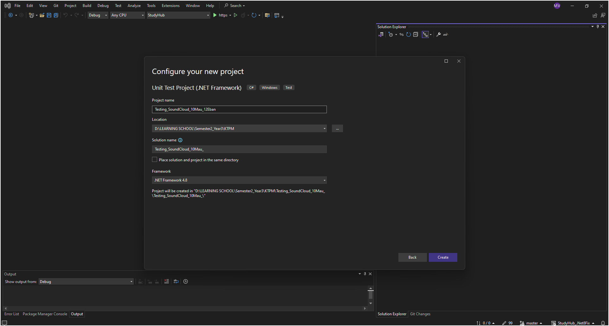

*Hình 1.1 Tạo project trong visual studio 2022*

Bước 2: Tại giao diện chính nhấp chuột phải vào Solution chọn Add Project > >Console App để tạo 1 ConsoleApp

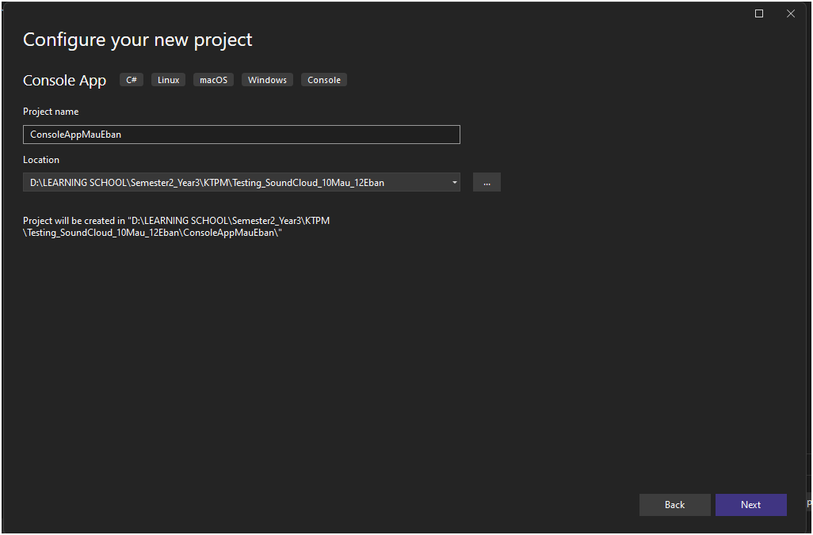

*Hình 1.2 Tạo ConsoleApp*

‣ Bước 3: Tại giao diện chính chọn Tool – Nuget Package Manage – Manage Nuget package solution

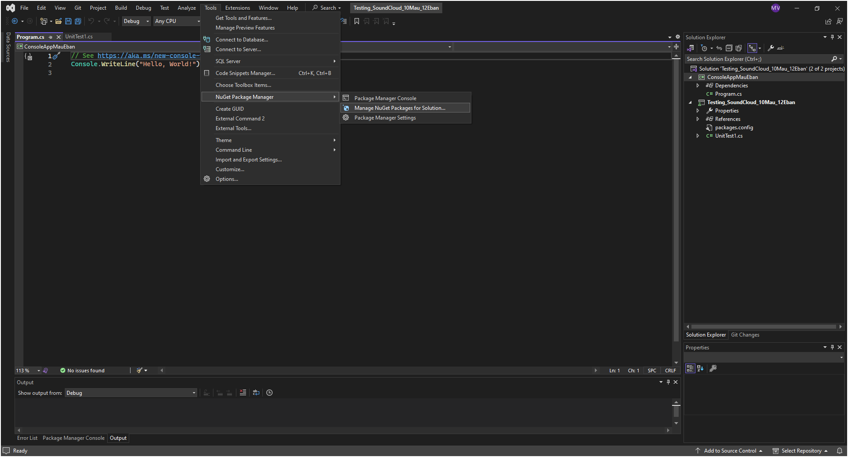

*Hình1.3 Cách vào Nuget package solution*

‣ Bước 3: Tại mục Browse nhập vào ô tìm kiếm với từ khoá “selenium webdriver” và tải hai package có tên “Selenium.Webdriver” và “Selenium.Webdriver.ChromeDriver”

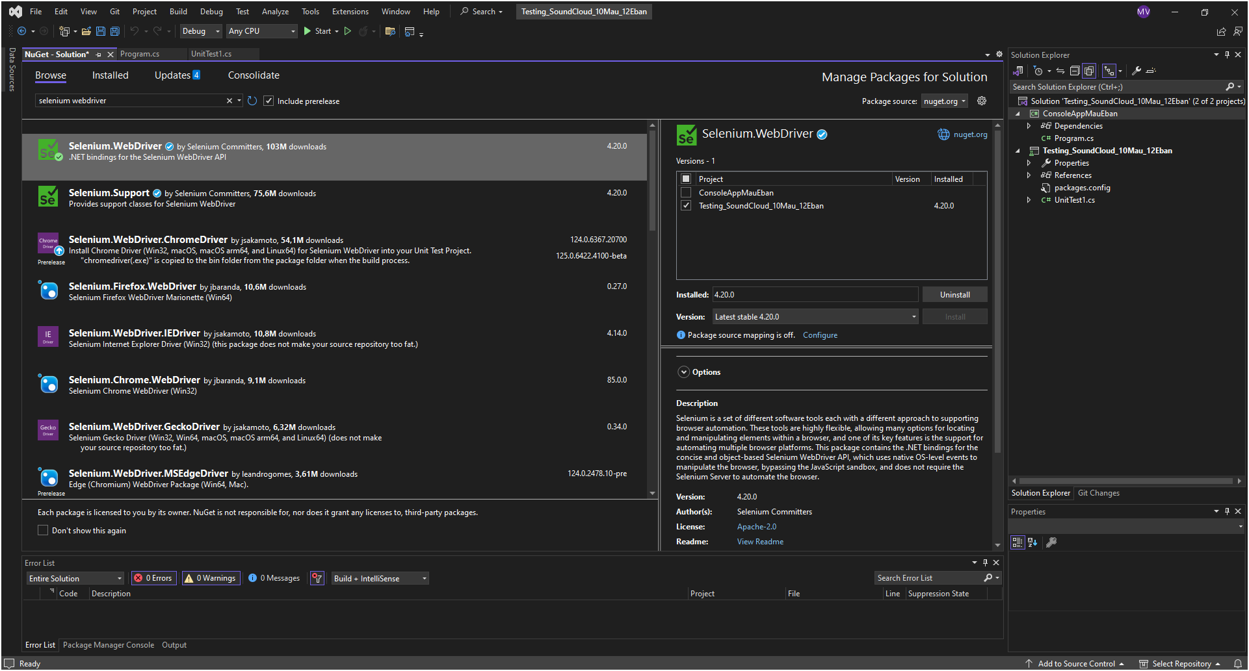

*Hình 1.4 Những package cần tải để làm việc với Selenium webdriver*

Bước 4: Thay đổi phương thức TestMethod1 như sau:

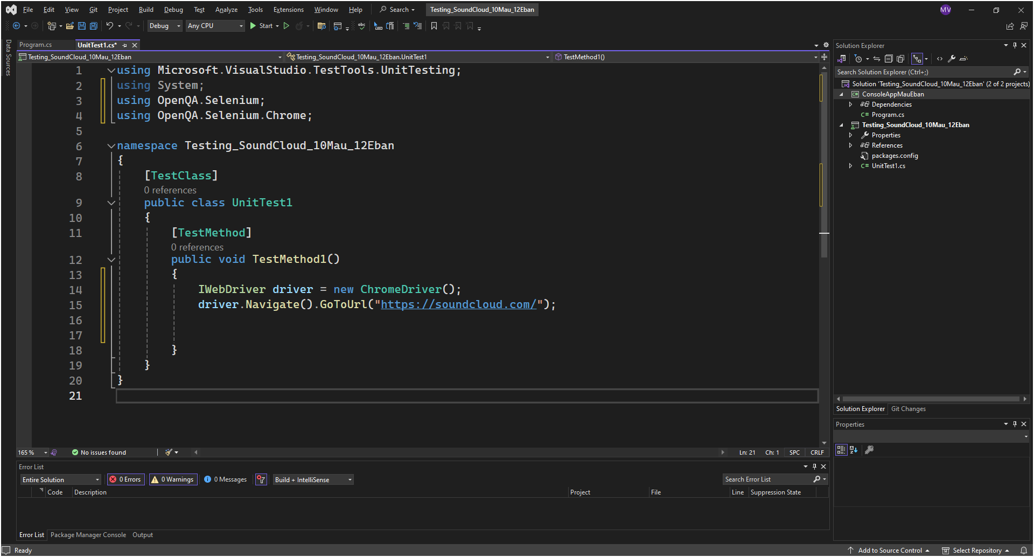

*Hình 1.5 Phương thức TestMethod1*

Bước 5: Thêm tham chiếu đến dự án kiểm thử: Trong Solution Explorer, nhấp chuột phải vào dự án console mới tạo và chọn Add > Reference. Chọn dự án kiểm thử đơn vị của bạn và nhấp OK

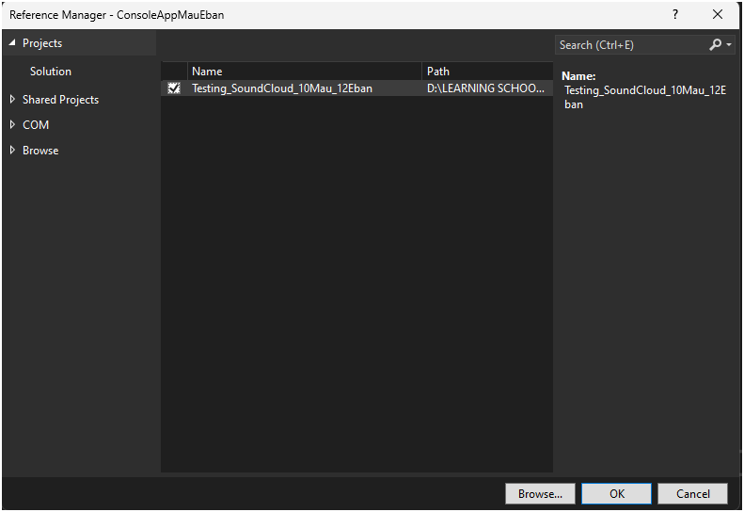

*Hình 1.6 Thêm liên kết*

‣ Bước 6: Cấu hình Program.cs để đảm bảo gọi phương thức TestMethod1() ở lớp Testing_SoundClound_10Mau_12Eban.

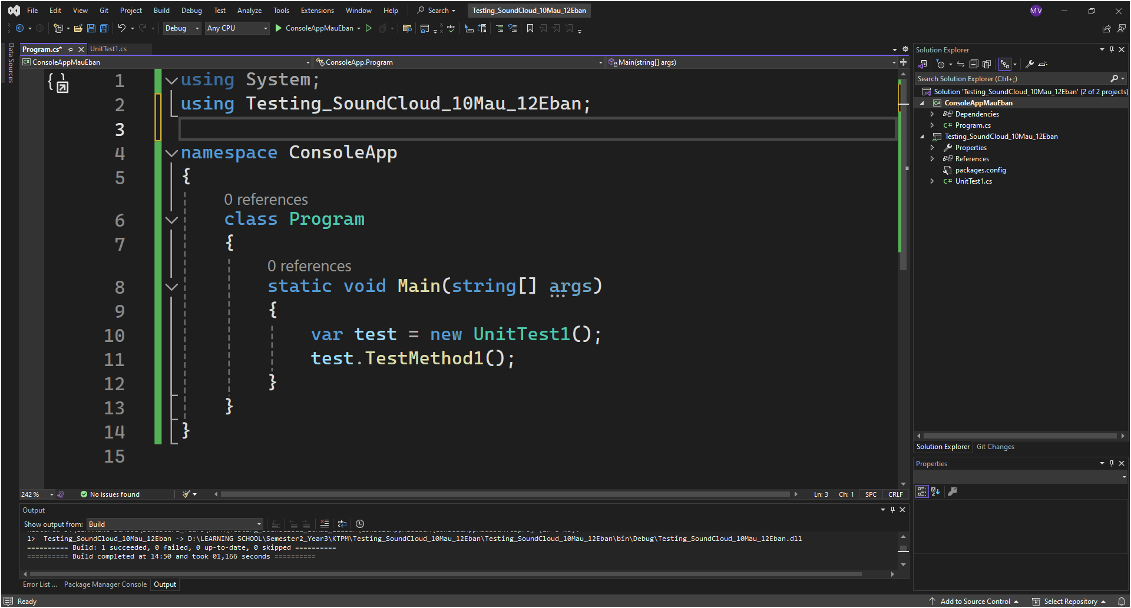

*Hình 1.7 Gọi Main*

‣ Bước 7: Chạy thử

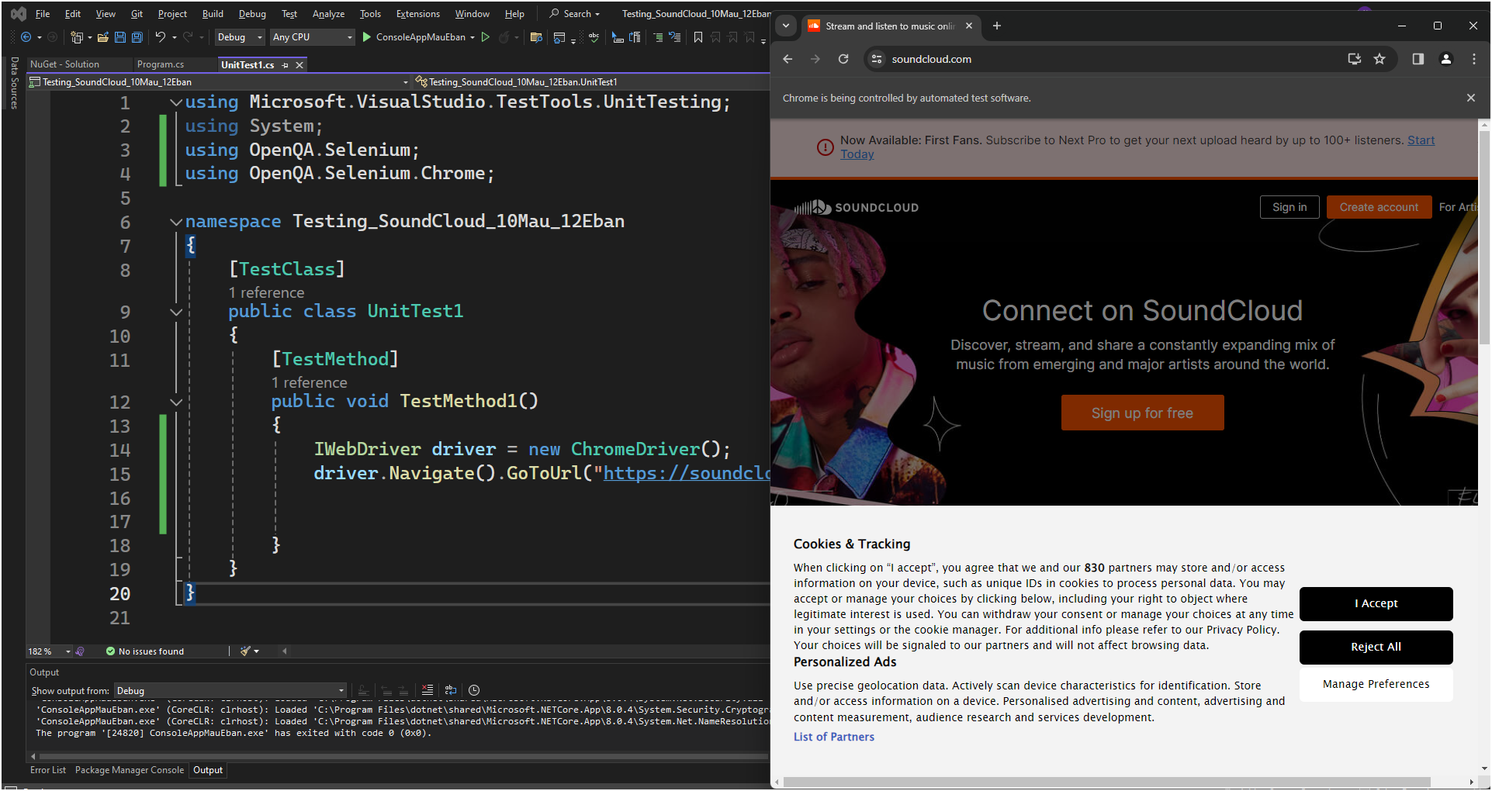

*Hình 1.7Chạy đoạn code đầu tiên với Selenium webdriver*

## **1.3 POSTMAN**

### **1.3.1 Giới thiệu postman**

Postman là một công cụ kiểm thử API phổ biến và được sử dụng rộng rãi trong lĩnh vực phát triển phần mềm. Postman hỗ trợ nhiều nền tảng hệ điều hành khác nhau như Mac, Windows (cả phiên bản 32-bit và 64-bit), và Linux (cả phiên bản 32-bit và 64-bit). Công cụ này giúp người dùng dễ dàng tạo, kiểm thử, và chia sẻ API. Với giao diện thân thiện và nhiều tính năng mạnh mẽ, Postman là một lựa chọn hàng đầu cho các nhà phát triển và kiểm thử viên khi làm việc với API.

Tải xuống Postman tại sau: <https://www.postman.com/downloads/>

### **1.3.2 Làm quen với công cụ postman**

Cửa sổ Postman có ba phần chính gồm: Header bar, Sidebar, và Builder (Hình 1.5).

Header bar: Chứa các nút chức năng để tạo và nhập các request (yêu cầu).

Sidebar: Cung cấp quyền truy cập vào các mục History, Collections, và APIs. Trong đó:

History: Lưu lại những request đã được thực hiện.

Collections: Chứa các collection – một danh sách các request được nhóm lại.

Builder: Được sử dụng để xây dựng và làm việc với các request, bao gồm một số thành phần quan trọng như:

HTTP request: Loại yêu cầu HTTP.

Request: Chi tiết của yêu cầu.

Params: Tham số của yêu cầu.

Headers: Tiêu đề của yêu cầu.

Body: Nội dung của yêu cầu.

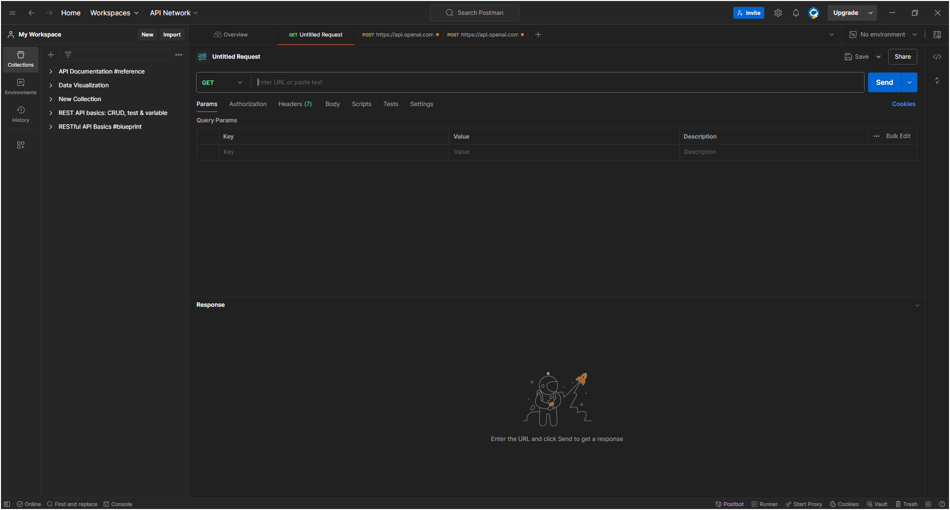

*Hình 1.5 Giao diện công cụ postman*

# **CHƯƠNG 2. GIỚI THIỆU TRANG KIỂM THỬ HỢP ÂM VIỆT**

## **2.1 GIỚI THIỆU TRANG WEB HỢP ÂM VIỆT**

**Giới Thiệu về Trang Web Hợp Âm Việt**

Hợp Âm Việt là một trang web hàng đầu tại Việt Nam chuyên cung cấp hợp âm và lời bài hát cho cộng đồng yêu âm nhạc. Được ra mắt lần đầu vào năm 2014, Hợp Âm Việt nhanh chóng trở thành điểm đến tin cậy cho những người đam mê âm nhạc, đặc biệt là các nhạc công, ca sĩ, và người yêu thích chơi nhạc cụ. Trang web này cung cấp một thư viện phong phú với hàng ngàn bài hát thuộc nhiều thể loại khác nhau, từ nhạc trẻ, nhạc trữ tình, đến nhạc dân ca và các ca khúc nước ngoài.

Hợp Âm Việt không chỉ đơn thuần là một kho lưu trữ hợp âm và lời bài hát, mà còn là nơi người dùng có thể chia sẻ và đóng góp hợp âm của riêng mình. Điều này giúp tạo nên một cộng đồng âm nhạc sôi động và tương tác, nơi mọi người có thể học hỏi và phát triển kỹ năng âm nhạc của mình.

**Tính Năng và Giao Diện**

Về giao diện, Hợp Âm Việt sử dụng thiết kế thân thiện và trực quan, giúp người dùng dễ dàng tìm kiếm và sử dụng các tài nguyên trên trang web. Giao diện của trang web được tối ưu hóa để hiển thị tốt trên nhiều thiết bị khác nhau, từ máy tính, điện thoại thông minh đến máy tính bảng. Các tính năng chính bao gồm:

**Tìm kiếm hợp âm và lời bài hát: Người dùng có thể nhanh chóng tìm kiếm hợp âm và lời của bất kỳ bài hát nào thông qua thanh tìm kiếm tiện lợi.**

Chia sẻ và đóng góp: Người dùng có thể đăng tải hợp âm của mình và chia sẻ với cộng đồng, tạo nên một kho dữ liệu đa dạng và phong phú.

Danh sách phát cá nhân: Cho phép người dùng tạo và quản lý danh sách phát cá nhân của mình, giúp họ dễ dàng theo dõi và luyện tập các bài hát yêu thích.

Hướng dẫn chơi nhạc cụ: Cung cấp các bài viết và video hướng dẫn chơi các loại nhạc cụ như guitar, piano, ukulele, giúp người dùng nâng cao kỹ năng chơi nhạc.

**Tương Tác Xã Hội và Khám Phá Âm Nhạc**

Hợp Âm Việt cũng chú trọng đến tính năng tương tác xã hội, cho phép người dùng bình luận, đánh giá và chia sẻ các hợp âm và bài hát. Trang web này cũng thường xuyên cập nhật các bài hát mới, hợp âm hot nhất và các danh sách phát nổi bật, giúp người dùng khám phá âm nhạc mới một cách dễ dàng.

**Kết Luận**

Với một thư viện âm nhạc phong phú và các tính năng tiện lợi, Hợp Âm Việt không chỉ là một trang web cung cấp hợp âm và lời bài hát, mà còn là một cộng đồng âm nhạc nơi mọi người có thể giao lưu, học hỏi và chia sẻ niềm đam mê âm nhạc. Hợp Âm Việt thực sự là người bạn đồng hành lý tưởng cho mọi người yêu nhạc, từ những người mới bắt đầu đến những nhạc công chuyên nghiệp.

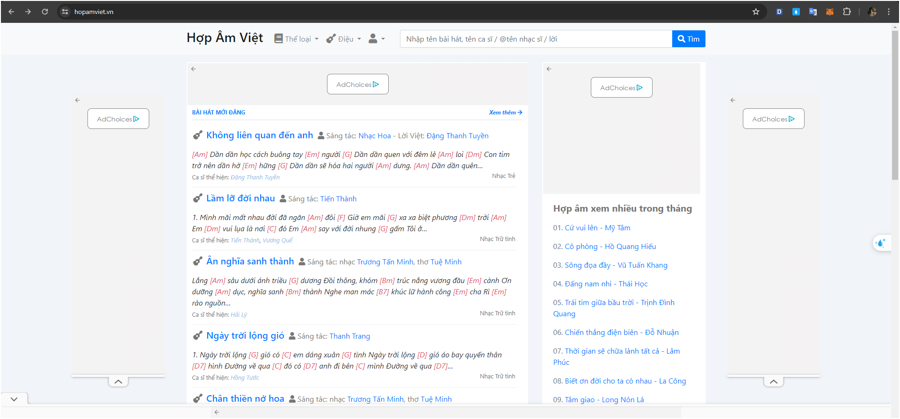

**2.2 CÁC CHỨC NĂNG KIỂM THỬ TRONG BÀI TẬP LỚN**

**-Với trang web này chúng ta sẽ kiểm thử 1 số chức năng cơ bản bằng UnitTest**

**+ Chức năng 1: Chức năng Đăng nhập**

**+ Chức năng 2: Chức năng Quên mật khẩu**

**+ Chức năng 3: Chức năng Tìm kiếm**

**+ Chức năng 4: Chức năng Đăng kí**

# **CHƯƠNG 3. TRIỂN KHAI VIẾT CÁC TEST CASE VỚI SELENIUM WEBDRIVER**

## **3.1 CHUẨN BỊ**

Tạo một project có tên Project Testing_10_Mau_12_Eban với những cách đã được trình bày ở mục **1.2.3**

## **3.2 TRIỂN KHAI VIẾT TEST CASE**

### **3.2.1 Kiểm thử chức năng đăng nhập**

**- Đặc tả chức năng đăng nhập (Login):**

+Chức năng đăng nhập (Login) là chức năng đóng vai trò quan trọng trong việc quản lý và bảo vệ thông tin người dùng, đồng thời cung cấp trải nghiệm cá nhân hóa và kiểm soát quyền truy cập trong hệ thống và ứng dụng trực tuyến

+ Giao diện của trang web đăng nhập

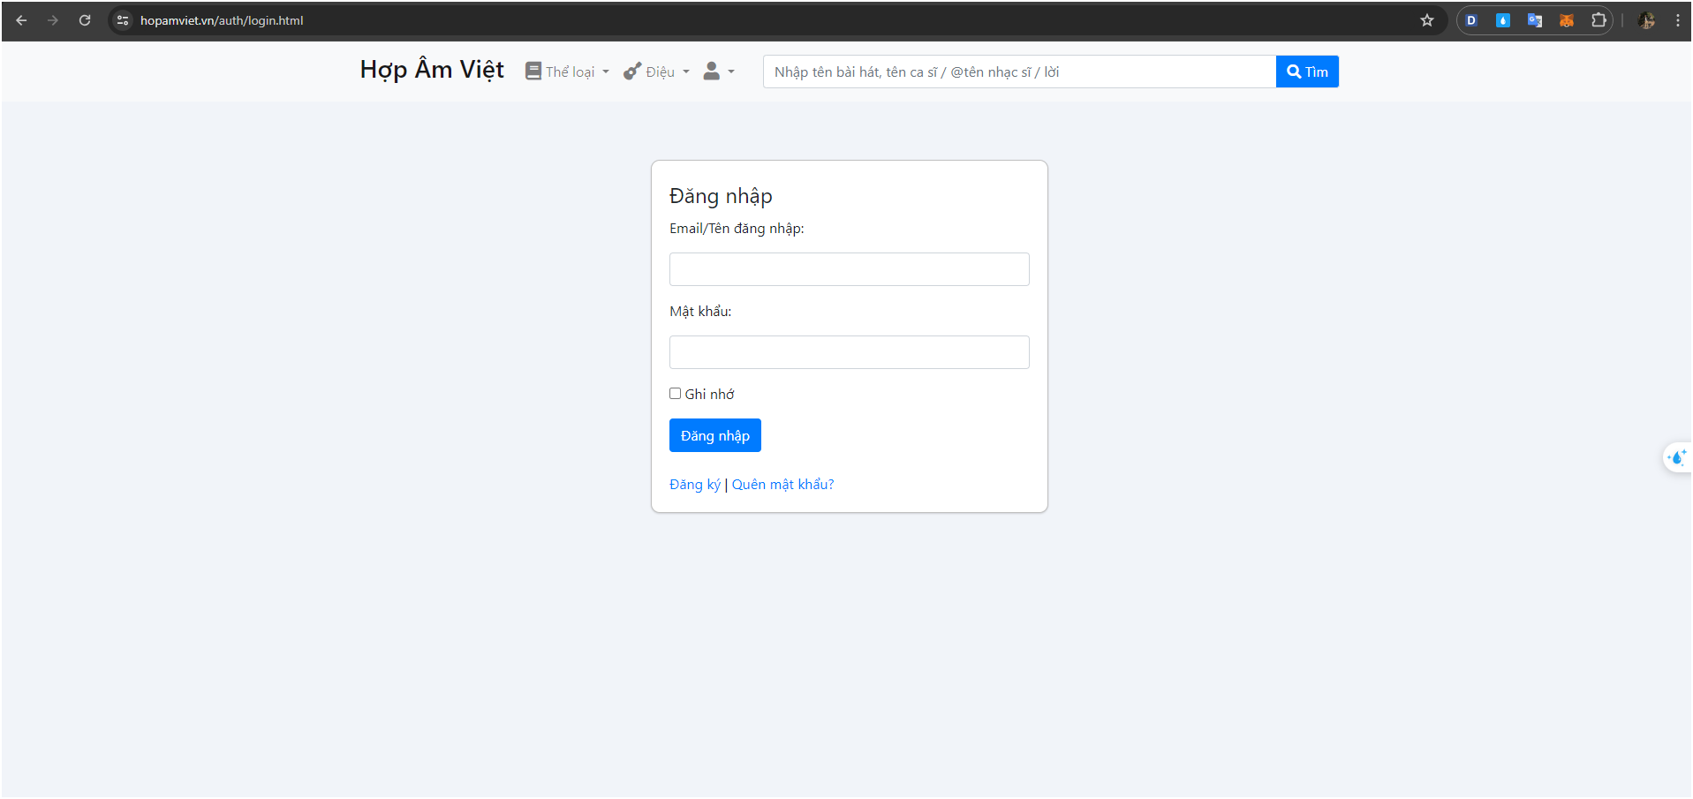

*Hình 3.1 Đường dẫn của trang đăng nhập*

+Chức năng đăng nhập (Login) là chức năng đóng vai trò quan trọng trong việc quản lý và bảo vệ thông tin người dùng, đồng thời cung cấp trải nghiệm cá nhân hóa và kiểm soát quyền truy cập trong hệ thống và ứng dụng trực tuyến

*+ Sau khi đăng nhập thành công, giao diện sẽ trả về* ***trang chủ*** *với “Người dùng” được hiện thay cho link “Đăng nhập” trước đó*

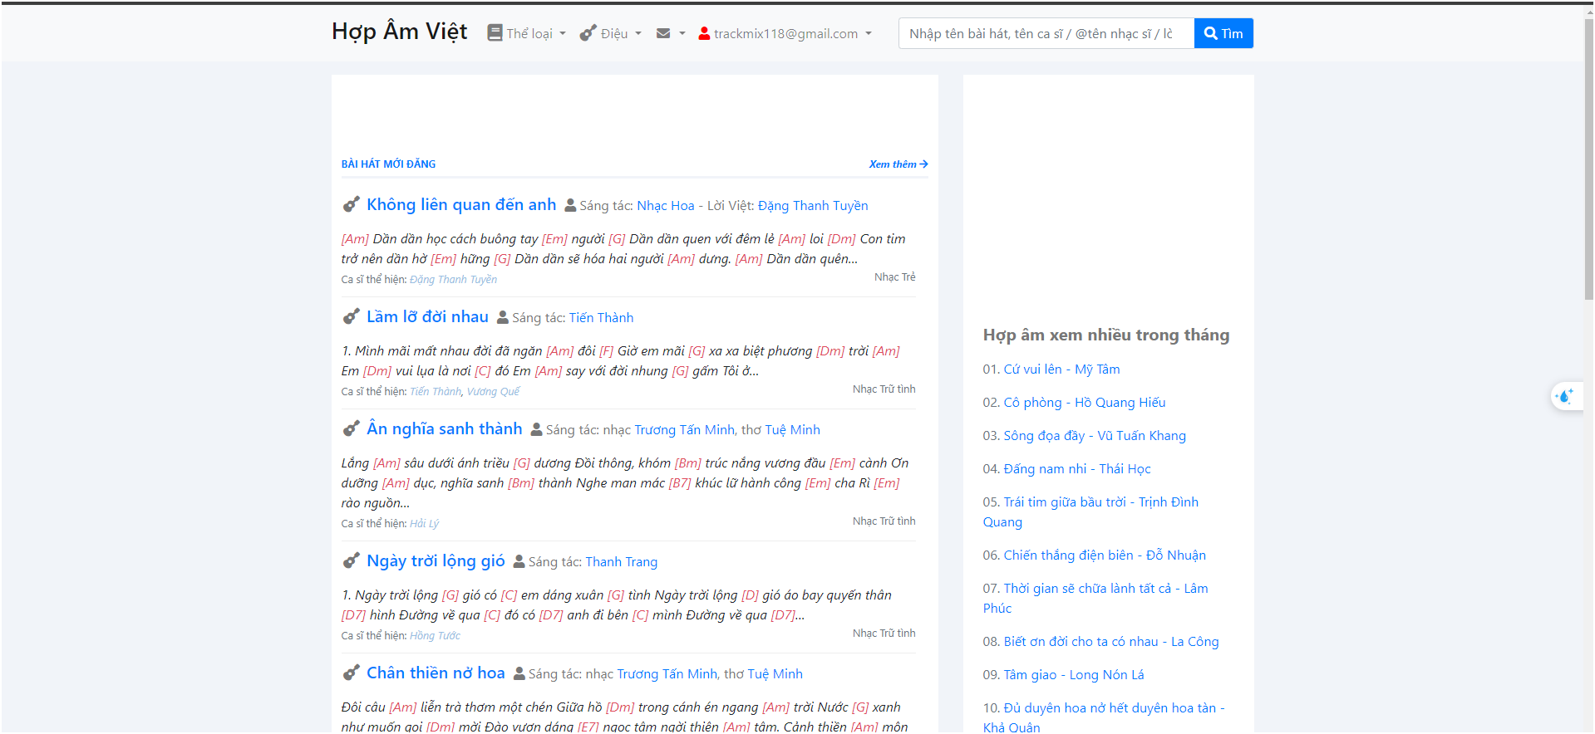

*Hình 3.2 Trang web sau khi đăng nhập thành công*

***-* Xây dựng lược đồ TestCase**

- Với đặc tả của chức năng Đăng nhập, chúng ta xây dựng nên một lược đồ TestCase như sau:

- **ChucNang1_Login_10Mau_12Eban:**

+ TestCase 1.1: TC1_1_Login_Thanh_Cong();

+ TestCase 1.2: TC1_2_Login_That_Bai_Khong_Nhap_UserName();

+ TestCase 1.3: TC1_3_Login_That_Bai_Khong_Nhap_PassWord();

+ TestCase 1.4: TC1_4_Login_That_Bai_UserName_Chua_Dang_Ky ();

+ TestCase 1.5: TC1_5_Login_That_Bai_UserNameDung_MatKhauSai()

**- Tạo UnitTest cho chức năng Đăng nhập (Login)**

**B1:** Tại Testing_SoundCloud_10Mau_12Eban Click chuột phải, chọn Add New Item Tạo UnitTest với tên là:ChucNang1_Login_10Mau_12Eban

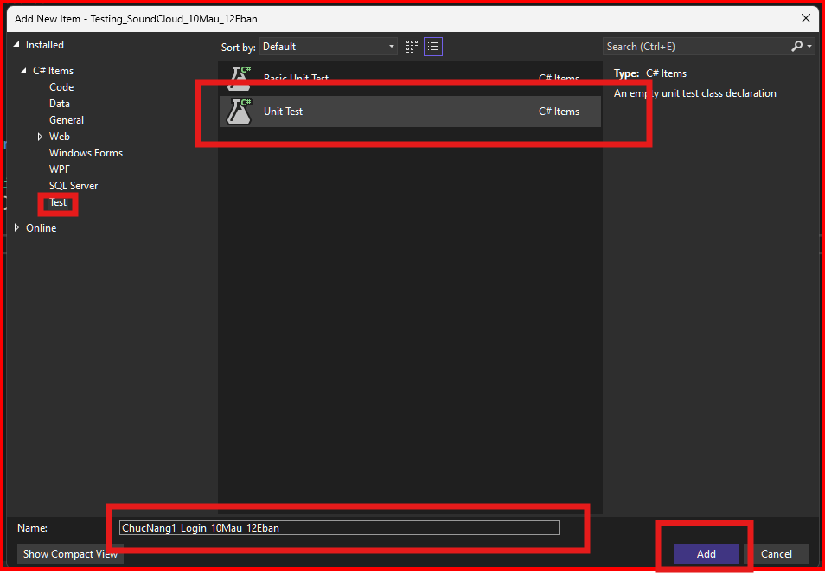

**B2:** Tại UnitTest ChucNang1_Login_10Mau_12Eban thêm 1 số thư viện như sau:

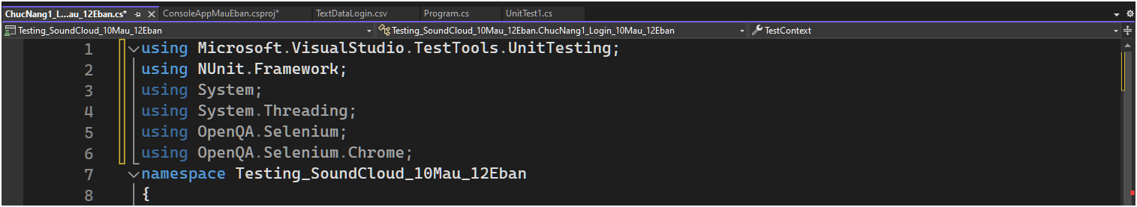

**B3:** Vì có sử dụng cả *Microsoft.VisualStudio.TestTool.UnitTesting* và *NUnit.Framework* hay nói hơn là MSTest và NUnit, nên sẽ bị lỗi ở hai phương thức:

+Phương thức Assert để kiểm tra xem một điều kiện cụ thể là đúng hay sai trong TestCase và phương thức

+ Phương thức TestContext dùng để đọc file data đầu vào

- Lỗi ở đây vì cả hai Framework trên đều có hai phương thức này, nên khi sử dụng, trình biên dịch sẽ không biết là phương thức này của cái nào

=>Giải pháp ở đây là sẽ định nghĩa lại hai phương thức trên thuộc về Framework MSTest, khi đó phương thức Assert sẽ định nghĩa lại là MAssert và TestContext sẽ được định nghĩa lại là MTestContext

**B4:** Thiết lập các phương thức dùng chung cho các Testcase, chọn chuột phải vào project > Add à Class

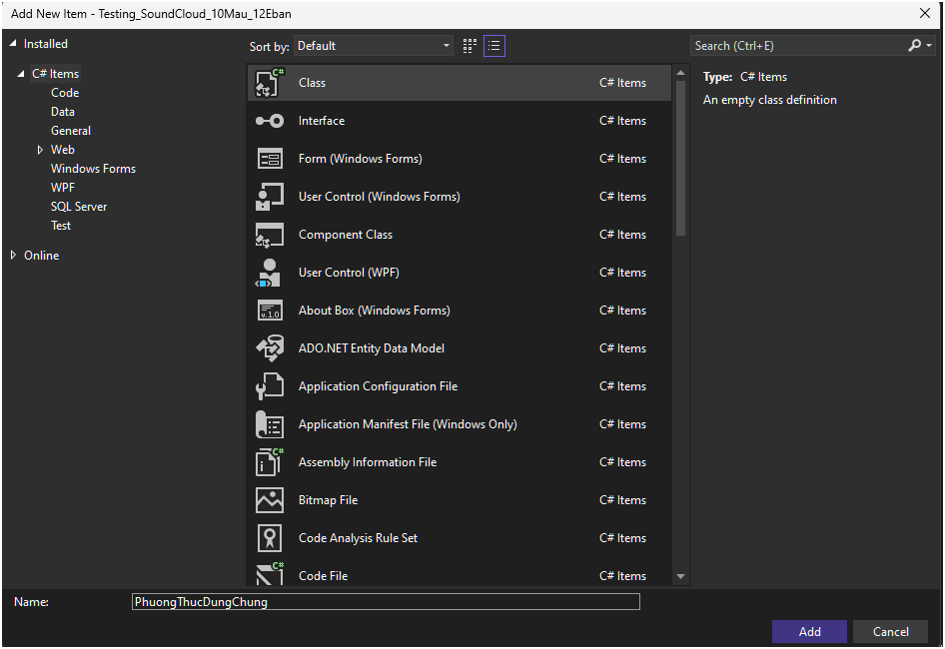

**+** Thêm 1 số phương thức dùng chung cho class PhuongThucDungChung.

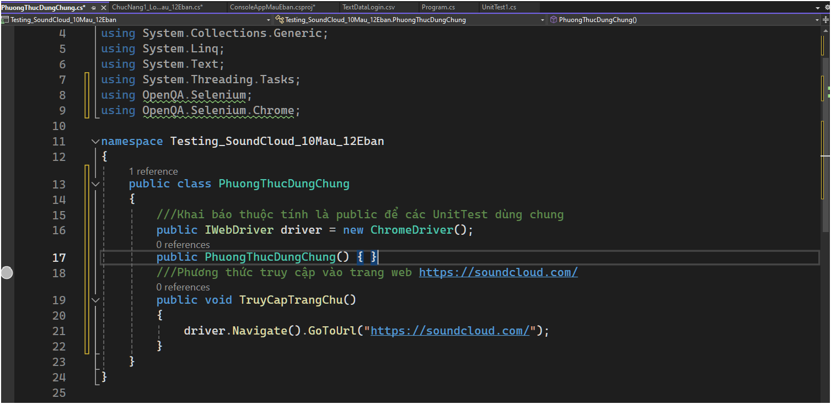

**B5:** Thiết lập phương thức Login():

Phương thức này sẽ truy cập vàohttps://hopamviet.vn/, vào Sign in và tự động đăng nhập email , password và tự động đăng nhập

Trước hết cần bắt 1 số element để thực hiện việc tự động đăng nhập:

+ Element của LinkText Sign in:

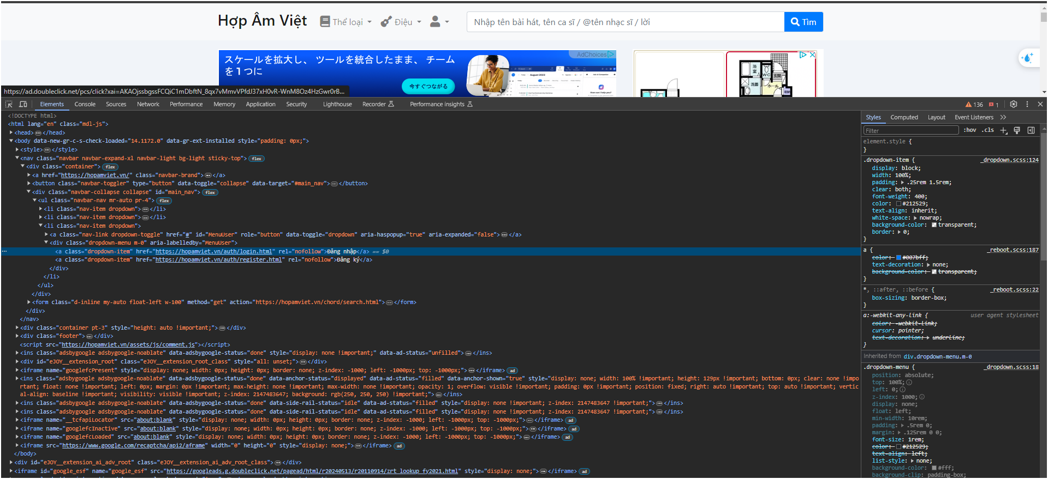

+ Element của Email/Tên đăng nhập:

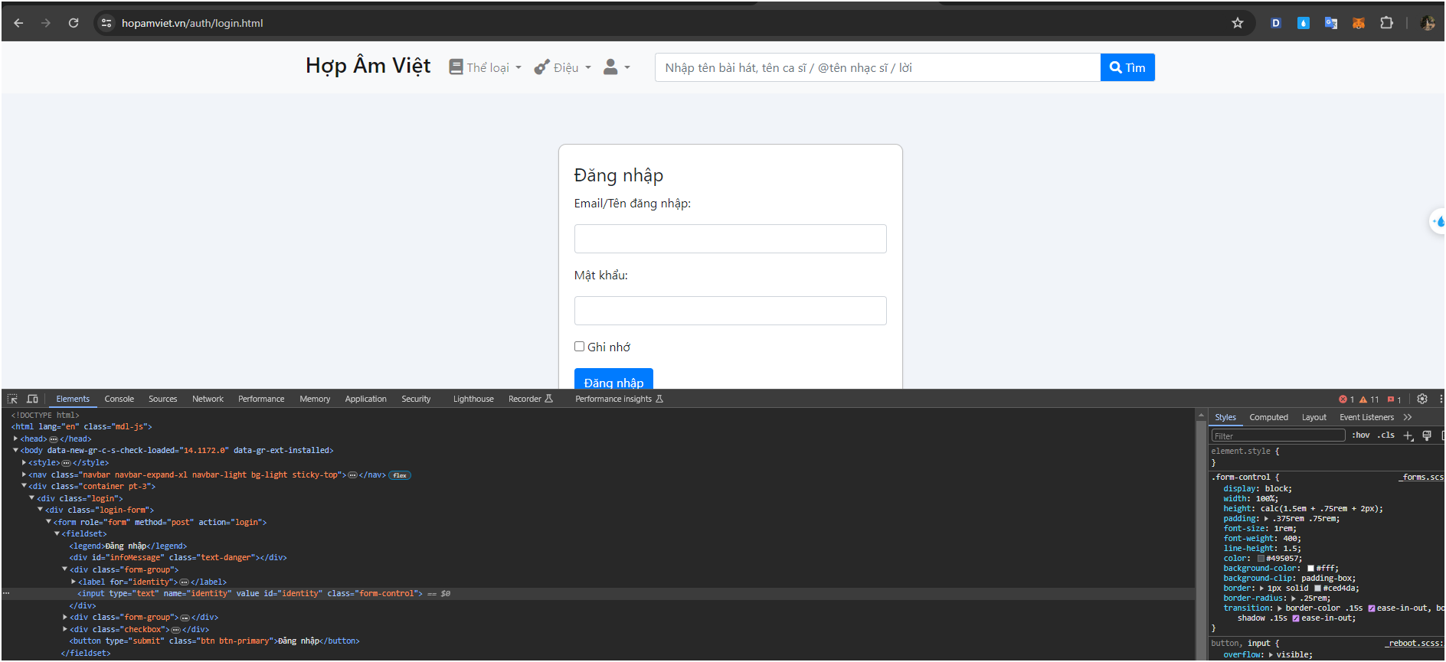

+ Element của Mật khẩu:

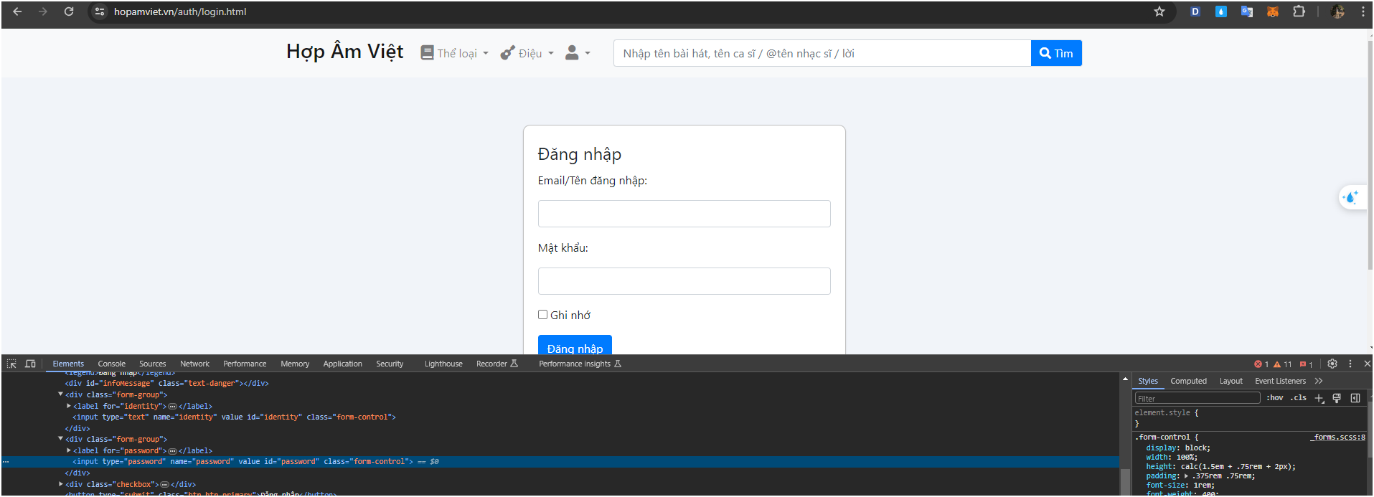

+ Element của nút đăng nhập:

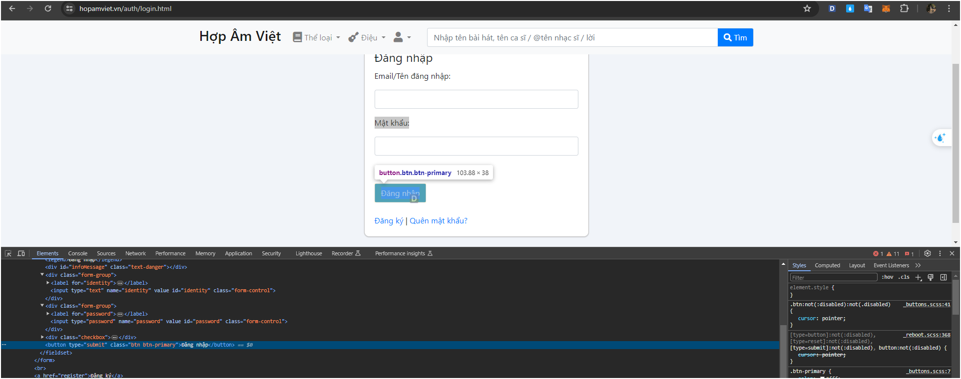

**B6: Xây dựng Test Case cho chức năng Sign in :**

**-**Tạo Folder SigninData để lưu các file .csv chứa dữ liệu đầu vào phục vụ việc kiểm thử

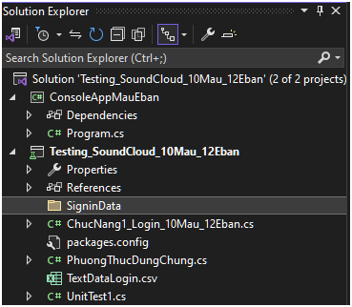

- Khai báo thuộc tính cho UniTest, thuộc tính MTestContext dùng để đọc

file .csv

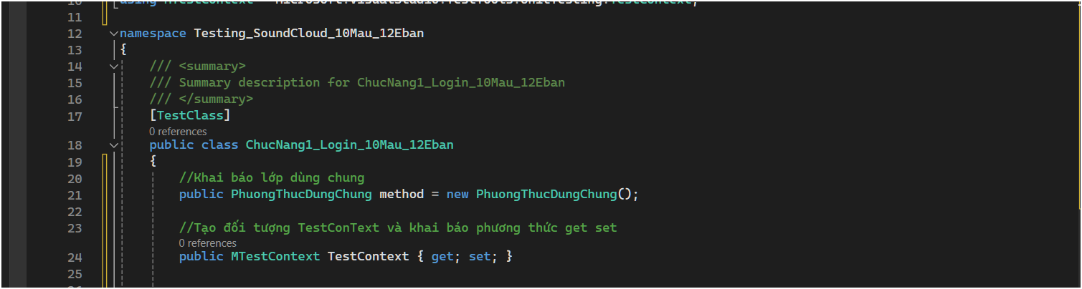

**Viết TestCase 1.1: TC1_1_Login_Thanh_Cong():**

**- Mô tả Testcase:**

- TestCase này dùng để kiểm tra xem trang web thực hiện quá trình đăng nhập có thể hoàn thành một cách thành công hay không, với username và password đúng.

**- Yêu cầu:**

+ Sau khi đăng nhập sẽ chuyển về url trang chủ

+ Url kì vọng: Url của trang chủ

+ Url thực tế: Url của trang web sau khi bấm nút đăng nhập

**-Các bược thực hiện:**

**B1:** Tạo file DataTestCase1TH1.csv để chứa dữ liệu đầu vào như ảnh

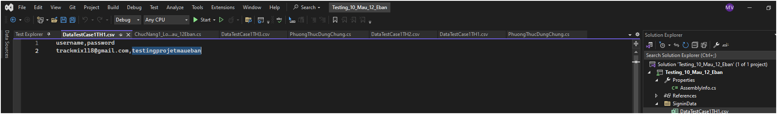

**+** Khai báo DataSource, file dữ liệu đầu vào cho TestCase

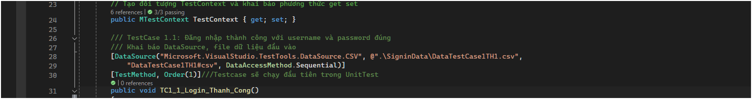

**B2:** Viết thêm phương thức GetUser(); trong class PhuongThucDungChung trả về tên User của tài khoản khi đăng nhập thành công

+ Element của Menu

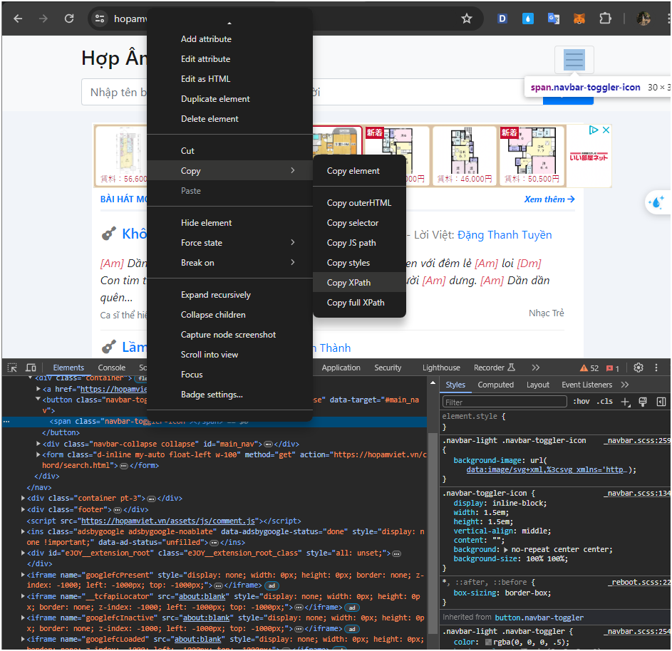

**+** Element của profile

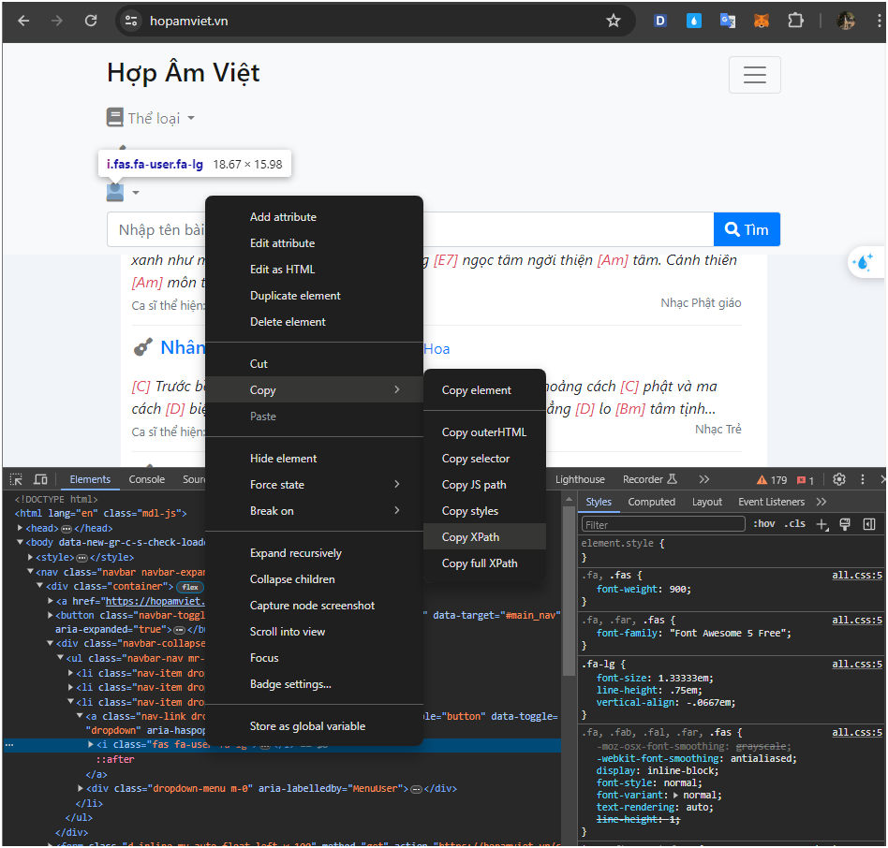

**+** Element của Đăng Nhâp:

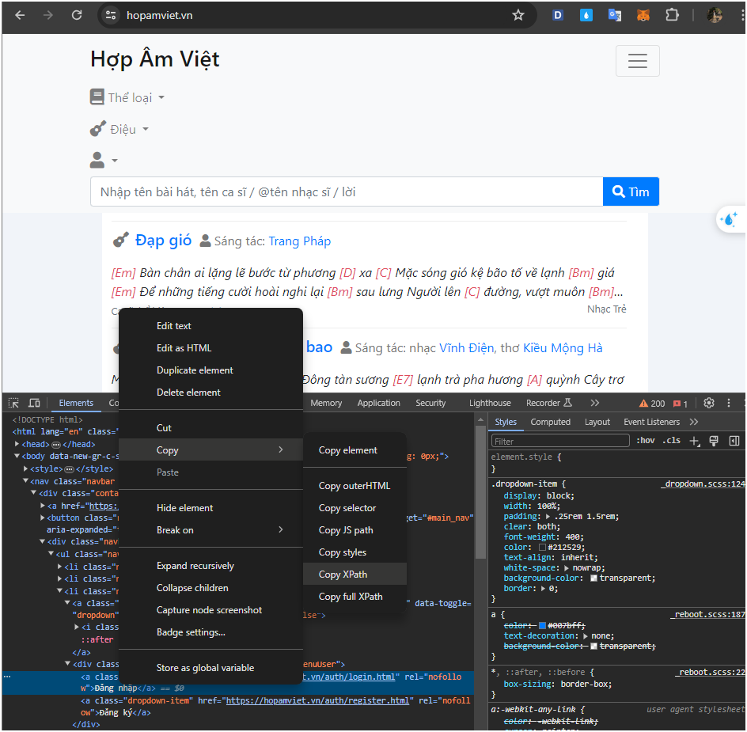

**- Bước 3:** Viết code cho TestCase: Order(x): phương thức của NUnit giúp sắp xếp thứ tự chạy của các TestCase

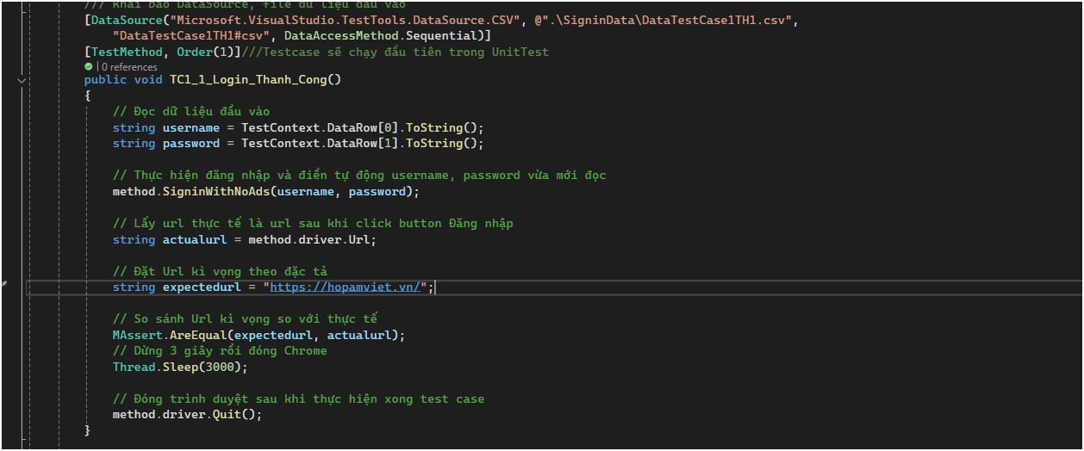

**- Bước 4:** Kết quả sau khi chạy: Đạt được như yêu cầu của TestCase

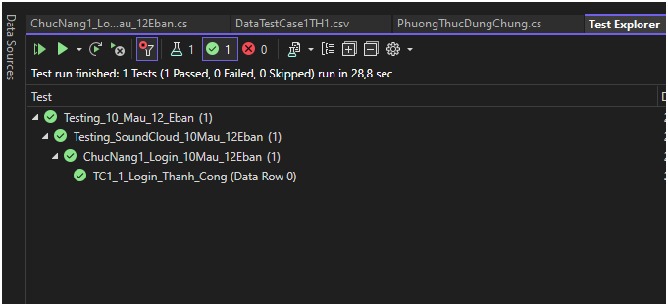

**Viết TestCase 1.2: TC1_2_Login_That_Bai_Khong_Nhap_UserName():**

**Mô tả Testcase:**

- TestCase này dùng để kiểm tra xem trang web thực hiện quá trình đăng nhập có thể hoàn thành một cách *không thành công* hay không, với việc không nhập username ( dữ liệu của username rỗng )

**- Yêu cầu:**

**+** Khi đang ở trang Đăng nhập, không nhập user name mà chỉ nhập password

+ Sau khi click button Đăng nhập sẽ xuất hiện cảnh báo

+ Cảnh báo kỳ vọng: "The Email/Tên đăng nhập field is required.

"

+ Cảnh báo thực tế: Cảnh báo sau khi nhấn nút đăng nhập

+ Nếu đạt được kỳ vọng trên thì TestCase pass ngược lại thì TestCase fail

+ User kỳ vọng: Phải hiển thị giao diện sau khi đăng nhập và có avatar của user

**+** Nếu đạt được kỳ vọng trên thì TestCase pass ngược lại thì TestCase fail

**-Các bược thực hiện:**

**- Bước 1:**

+ Tạo file DataTestCase1TH2.csv để chứa dữ liệu đầu vào

+ Dữ liệu của file như sau:

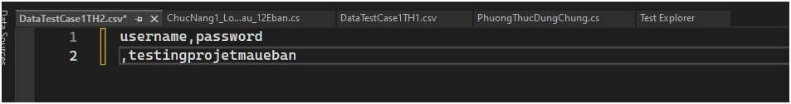

+ Khai báo DataSource, file dữ liệu đầu vào cho TestCase

**- Bước 2:** Viết phương thức trả về GetAlertMessage(); trả về nội dung cảnh báo, khi đăng nhập không thành công

+ Element của AlertMessage

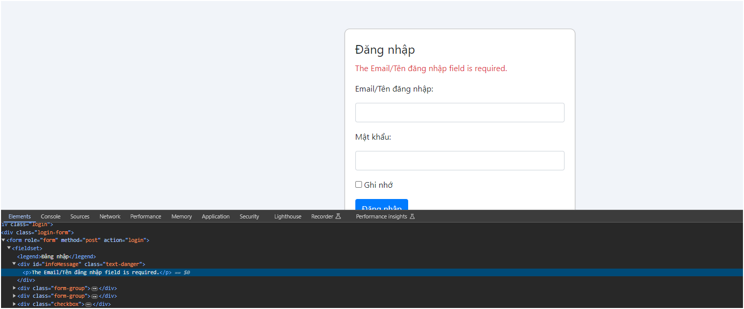

+ Code thực thi của phương thức GetAlertMessage();

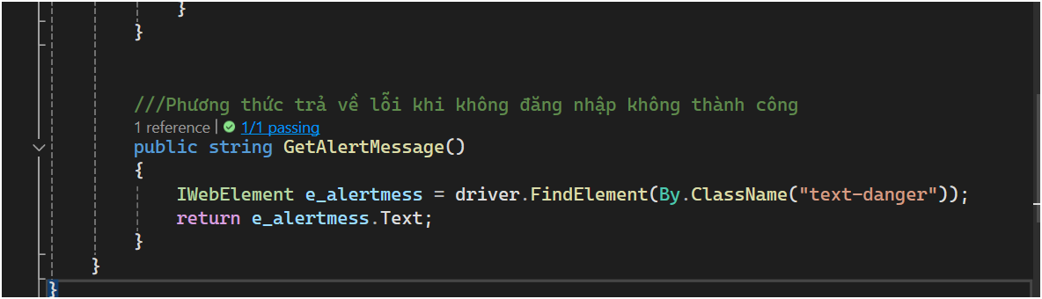

**- Bước 3:** Viết code cho TestCase: Order(x): phương thức của NUnit giúp sắp xếp thứ tự chạy của các TestCase

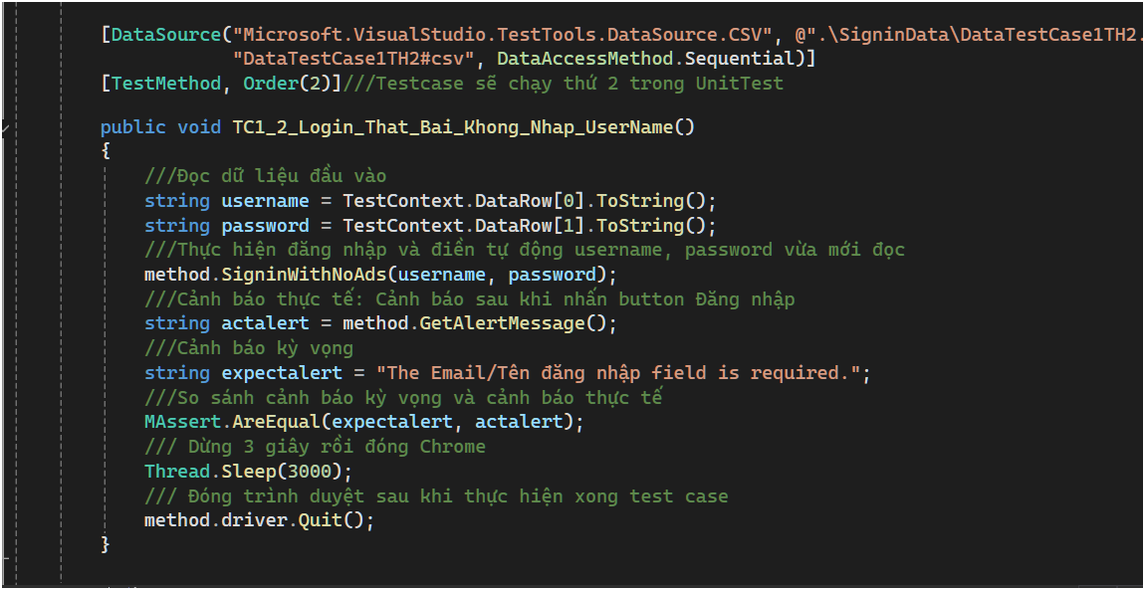

**- Bước 4:** Kết quả sau khi chạy: Đạt được như yêu cầu của TestCase

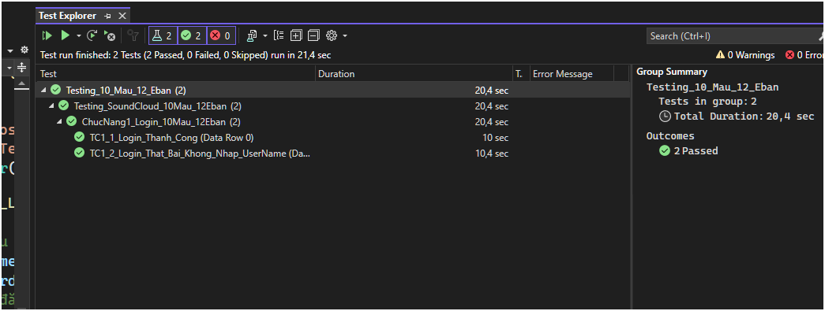

**Viết TestCase 1.3: TC1_3_Login_That_Bai_Khong_Nhap_PassWord():**

**-Mô tả Testcase:**

TestCase này dùng để kiểm tra xem trang web thực hiện quá trình đăng nhập có thể hoàn thành một cách *không thành công* hay không, với việc không nhập password ( dữ liệu của password rỗng )

**-Yêu cầu:**

+ Khi đang ở trang Đăng nhập, không nhập password mà chỉ nhập username

+ Sau khi click button Đăng nhập sẽ xuất hiện cảnh báo

+ Cảnh báo kì vọng: "The Password field is required."

+ Cảnh báo thực tế: Cảnh báo sau khi nhấn nút đăng nhập

+ Nếu đạt được kì vọng trên thì TestCase pass ngược lại thì TestCase fail

· Các bước thực hiện:

**- Bước 1:**

+ Tạo file DataTestCase1Cham3.csv để chứa dữ liệu đầu vào

+ Dữ liệu của file như sau:



+ Khai báo DataSource, file dữ liệu đầu vào cho TestCase



**- Bước 2:** Viết code cho TestCase: Order(x): phương thức của NUnit giúp sắp xếp thứ tự chạy của các TestCase

- Vì khi đăng nhập không thành công, câu cảnh báo vẫn nằm trong classname = “error-message” nên ta vẫn sữ dụng phương thức GetAlertMessage() để lấy cảnh báo khi đăng nhập không thành công

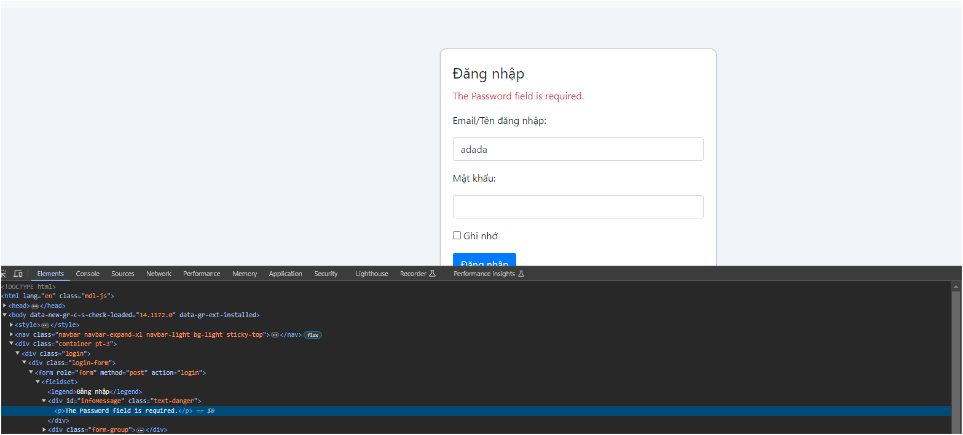

+Code thực thi của Testcase

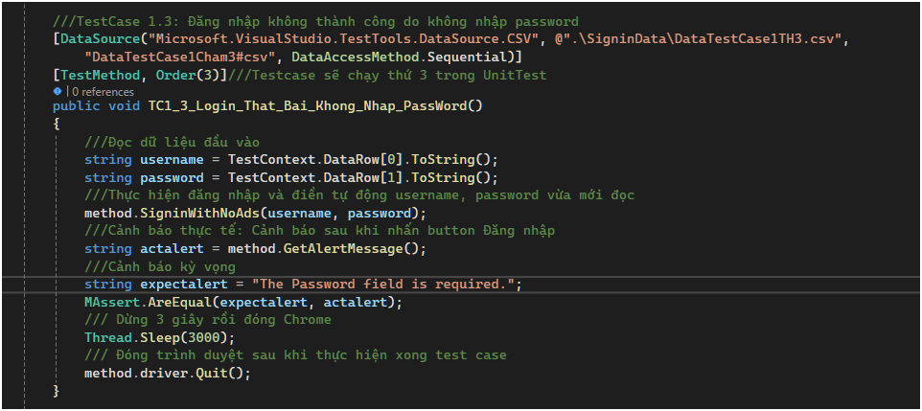 **Bước 3:** Kết quả sau khi chạy: Đạt được như yêu cầu của TestCase

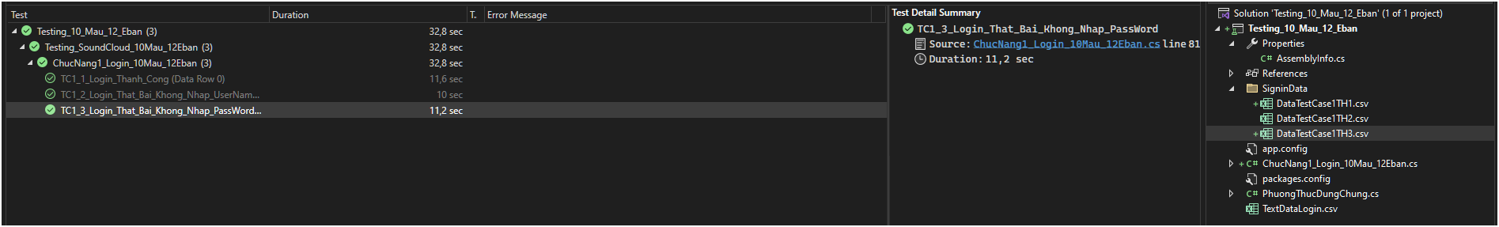

**Viết TestCase 1.4: TC1_4_Login_That_Bai_UserName_Chua_Dang_Ky()**

**- Mô tả Testcase:**

- TestCase này dùng để kiểm tra xem trang web thực hiện quá trình đăng nhập có thể hoàn thành một cách không thành công hay không, với việc nhập username sai vì chưa được đăng ký

**- Yêu cầu:**

+ Khi đang ở trang Đăng nhập, nhập username chưa đăng ký

+ Sau khi click button Đăng nhập sẽ xuất hiện cảnh báo

+ Cảnh báo kì vọng: "Đăng nhập không thành công"

+ Cảnh báo thực tế: Cảnh báo sau khi nhấn nút đăng nhập

+ Nếu đạt được kì vọng trên thì TestCase pass ngược lại thì TestCase fail

**- Các bước thực hiện:**

**- Bước 1:**

+ Tạo file DataTestCase1Cham4.csv để chứa dữ liệu đầu vào

+ Dữ liệu của file như sau:

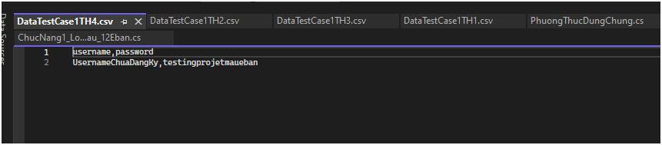

+ Khai báo DataSource, file dữ liệu đầu vào cho TestCase

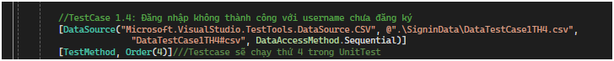

**- Bước 2:**

+ Xây dự phương thức : TC1_4_Login_That_Bai_UserName_Chua_Dang_Ky()như sau:

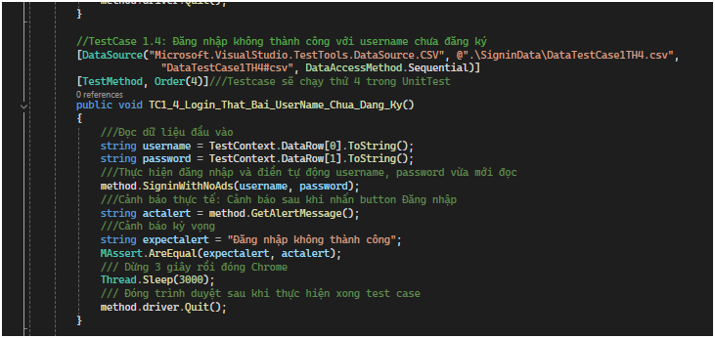 Bước 3: Kết quả sau khi chạy: Đạt được như yêu cầu của TestCase

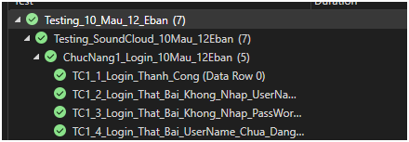

**Viết TestCase 1.4** **TC1_5_Login_That_Bai_UserNameDung_MatKhauSai()**

**- Mô tả Testcase:**

TestCase này dùng để kiểm tra xem trang web thực hiện quá trình đăng nhập có thể hoàn thành một cách không thành công hay không, với việc nhập mật khẩu bị sai

**- Yêu cầu:**

+ Khi đang ở trang Đăng nhập, nhập mật khẩu sai, tên đăng nhập phải đúng ( đã được đăng ký )

+ Sau khi click button Đăng nhập sẽ xuất hiện cảnh báo

+ Cảnh báo kì vọng: "Đăng nhập không thành công"

+ Cảnh báo thực tế: Cảnh báo sau khi nhấn nút đăng nhập

+ Nếu đạt được kì vọng trên thì TestCase pass ngược lại thì TestCase fail**-**

**Các bước thực hiện:**

**- Bước 1:**

+ Tạo file DataTestCase1TH5.csv để chứa dữ liệu đầu vào

+ Dữ liệu của file như sau:

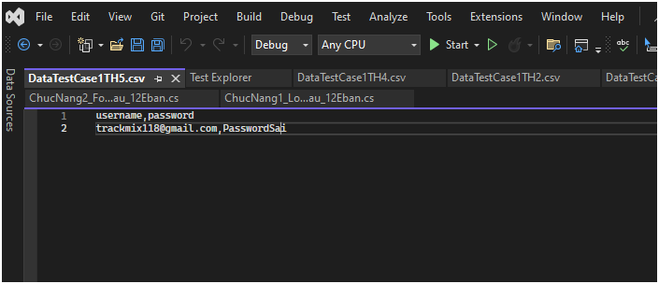

+ Khai báo DataSource, file dữ liệu đầu vào cho TestCase



**- Bước 2:**

+ Xây dự phương thức TC1_5_Login_That_Bai_UserNameDung_MatKhauSai() như sau:

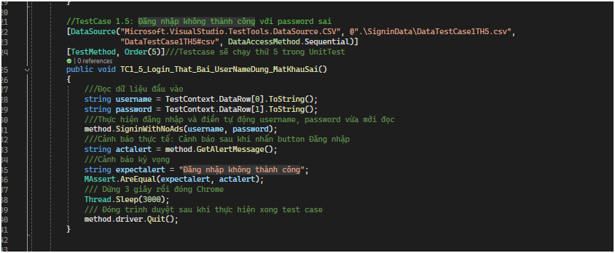 Bước 3: Kết quả sau khi chạy: Đạt được như yêu cầu của TestCase

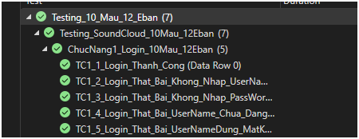

#### 

### **3.2.2 Kiểm thư chức năng quên mật khẩu (Forgot password)**

**- Đặc tả chức năng Quên mật khẩu:**

- Chức năng Quên mật khẩu nhằm cung cấp phương tiện cho người dùng khôi phục mật khẩu của họ trong trường hợp họ quên mật khẩu đăng nhập vào hệ thống

- Cách khôi phục tài khoản: Nhập email của tài khoản đã đăng ký trước đó, trang web sẽ gửi mail về email của bạn để hướng dẫn khôi phục mật khẩu

- Cách truy cập vào chức năng Quên Mật Khẩu: Tại trang đăng nhập, nhấn vào mục Quên mật khẩu

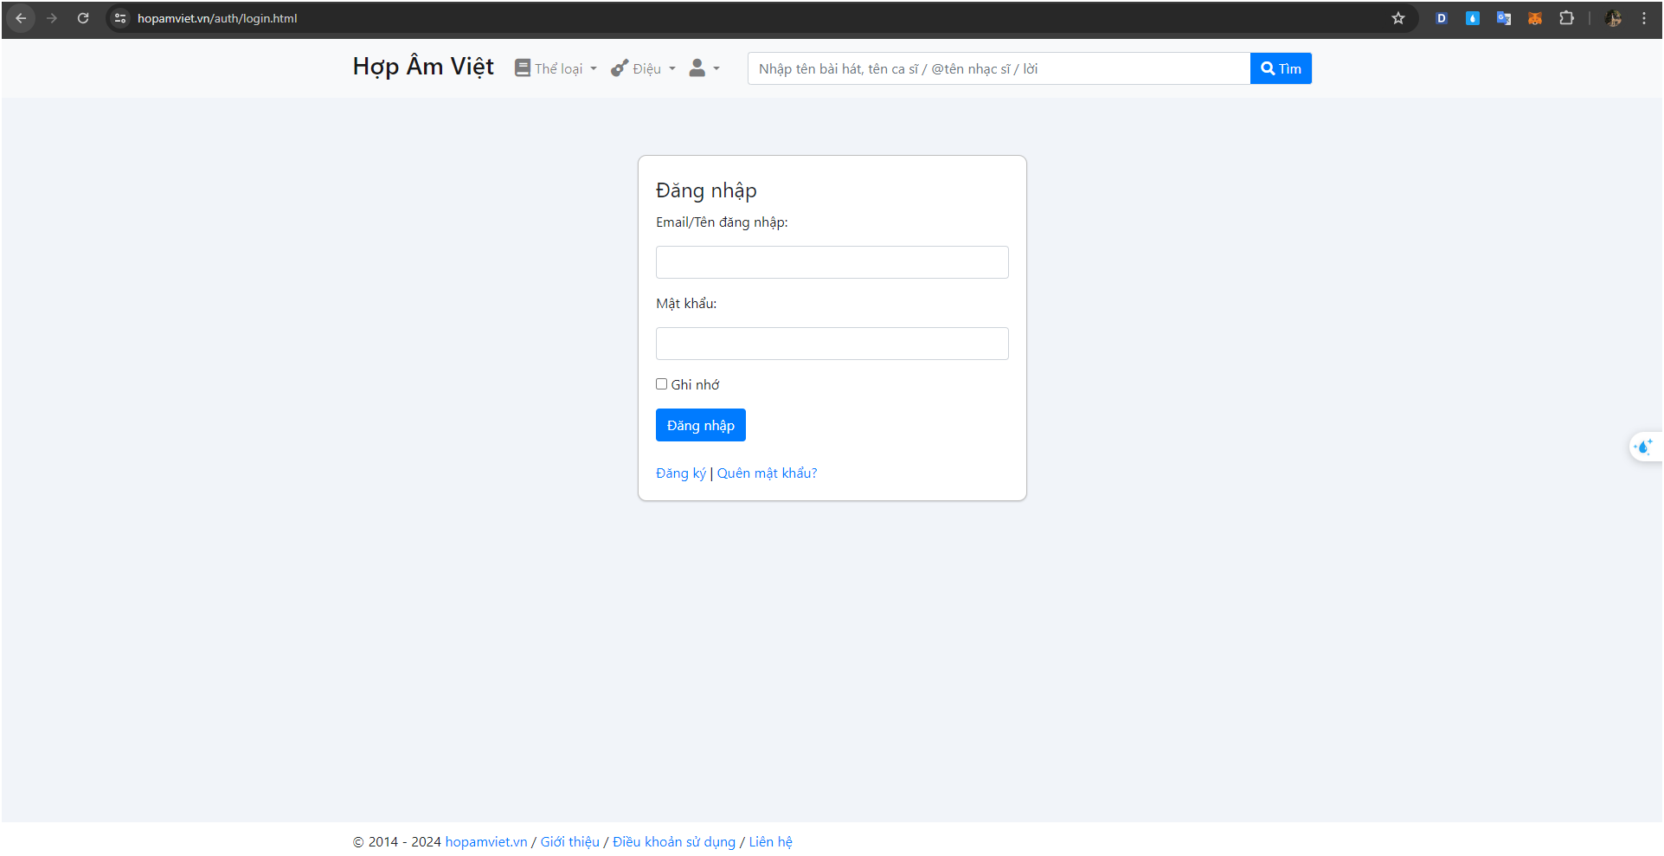

*Hình 3.13 Đường dẫn truy cập đến trang quên mật khẩu*

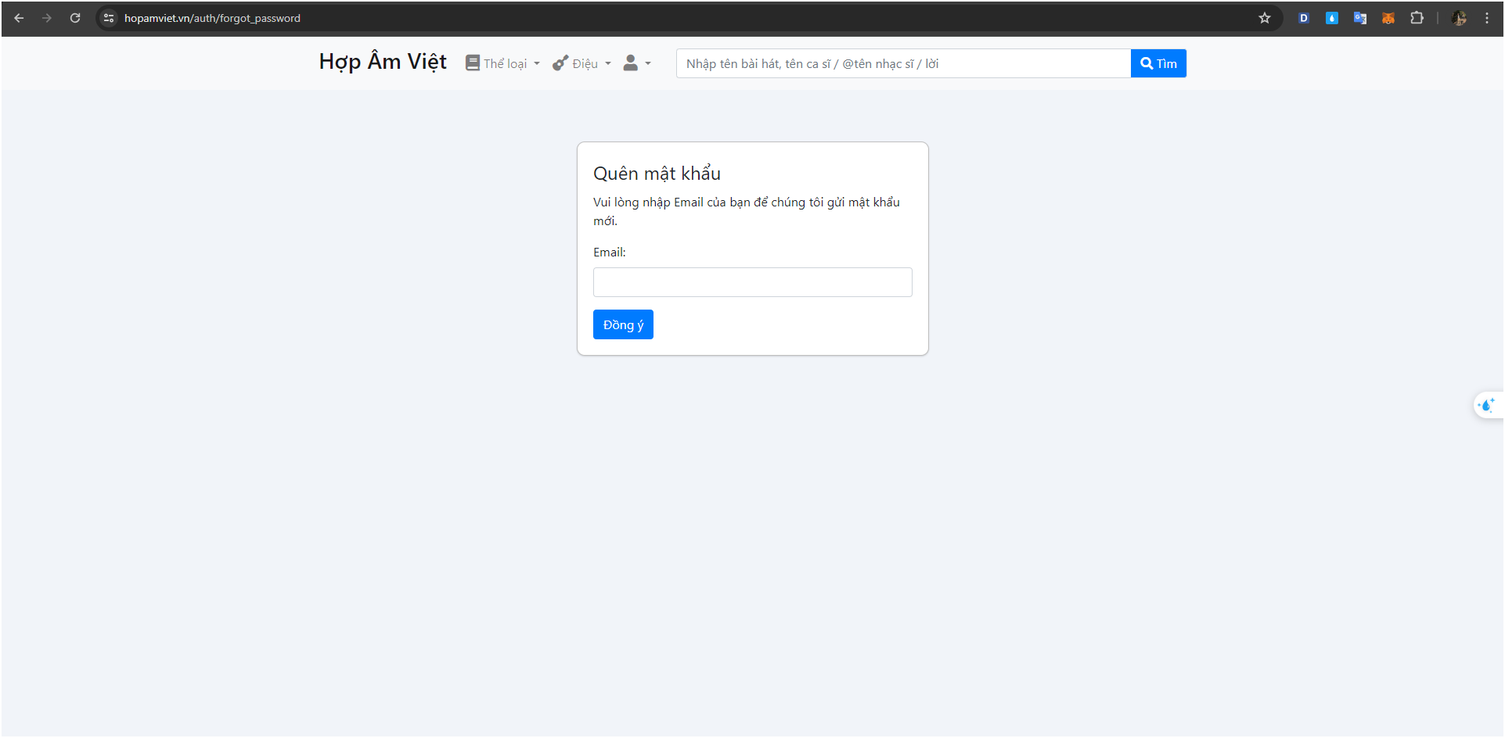

*Hình 3.13 Giao diện quên mật khẩu*

**Xây dựng lượt đồ TestCase**

* Với đặ tả của chức năng quên mật khẩu , ta xây dựng thêm một lượt đồ TestCase nhứ sau:

ChucNang2 _Forgot_Password_10Mau_12Eban:

+TestCase 2.1: TC2_1_Khoi_Phuc_Thanh_Cong();

+TestCase 2.2: TC2_2_Khôi_phuc_That_Bai_Do_Emal()

Tạo UnitTest cho chức năng quên mật khẩu(Forgot password):

Trong project Testing_10_Mau_12_Eban , nhấn chuột phải chọn add new Item, tạo UnitTest với tên là: ChucNang2_Forgot_password_10Mau_12Eban

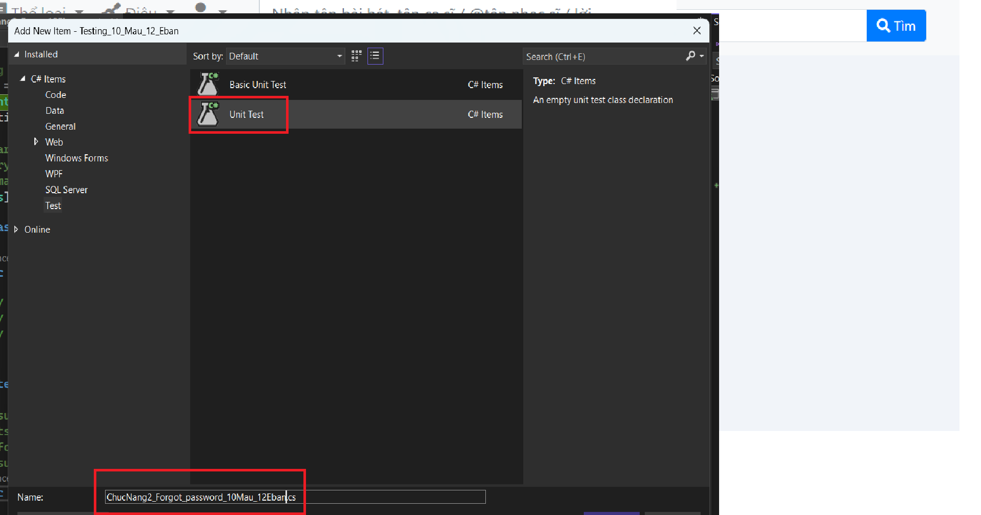

Thêm các thư viện sau:

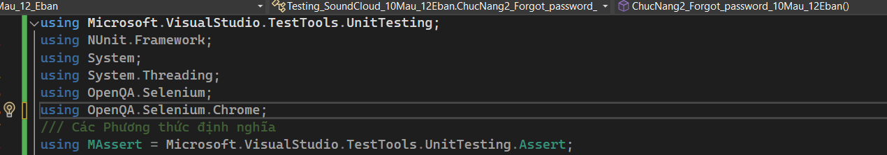

**Viết TestCase 2.1:** TC2_1_Khoi_Phuc_Thanh_Cong ():

**- Mô tả Testcase:**

- TestCase này dùng để kiểm tra quá trình thực hiện chức năng quên mật khẩu và sẽ nhập đúng mail khôi phục.

**- Yêu cầu:**

+ Khi đang ở trang Đăng nhập, click vào mục quên mật khẩu và điền email khôi phục đúng

+ Sau khi click button xác nhận sẽ điều đến trang web mới thông báo gửi yêu cầu thành công

+ Url kì vọng: “https://hopamviet.vn/auth/login.html”

+ Url thực tế: Url của trang web sau khi click button Xác nhận

+ Nếu đạt được kì vọng trên thì TestCase pass ngược lạithì TestCase fail

**-Các bược thực hiện:**

**B1:** Tạo file DataTestCase2TH1.csv để chứa dữ liệu đầu vào như ảnh

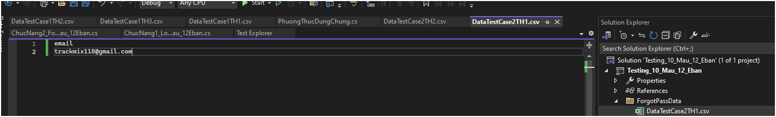

Thiết lập cho các phương thức dùng chung cho các Testcase

- Chức năng Quên Mật khẩu cũng sử dụng các phương thức đã được thiết lập ở Class PhuongThucDungChung

- Bên cạnh đó, ta viết thêm các phương thức của chức năng này vào class PhuongThucDungChung

· Phương thức 1: Thiết lập phương thức ForgotPassword(), Phương thức này sẽ tự động truy cập vào trang Quên mật khẩu và tự động điền email khôi phục, sau đó tự động click button Xác nhận

- Các Element cần phải bắt: Element của Linktext Quên mật khẩu, Element của Textbox email và Element của button Xác nhận

+ Element của Linktext Quên mật khẩu

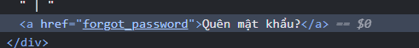

+ Element của Textbox email



+ Element của button Xác nhận



+ Code thực thi của phương thức ForgotPassword(), và Phương thức ForgotPasswordWithNoAds():

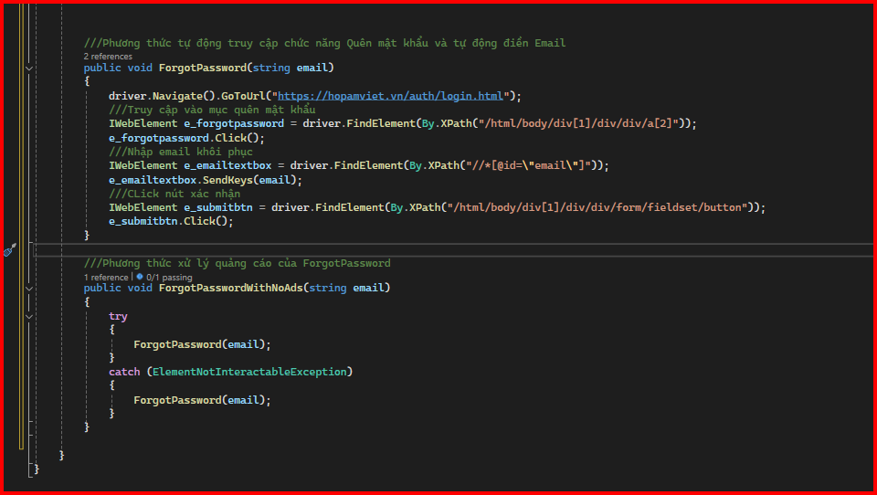

+ Code thực thi của phương thức TC2_1_Khoi_Phuc_Thanh_Cong ():

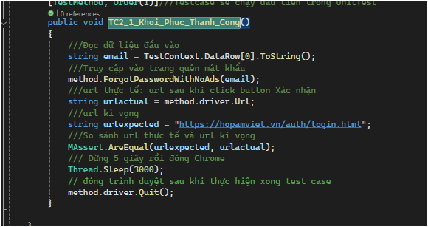

+ Kết quả sau khi chạy: Đạt được như yêu cầu của TestCase

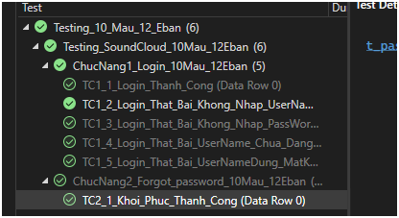

**Viết TestCase 2.2:** TC2_2_Khoi_Phuc_That_Bai_Do_Email_Sai():

**- Mô tả Testcase:**

- TestCase này dùng để kiểm tra xem trang web có khôi phục mật khẩu thất bại hay không, do không nhập đúng email khôi phục.

**- Yêu cầu:**

+ Khi đang ở trang Đăng nhập, click vào mục quên mật khẩu và điền email khôi phục đúng

+ Sau khi click button Xác nhận sẽ xuất hiện lỗi và không chuyển đến trang web khác

+ Url kì vọng: “https://hopamchuan.com/auth/forgot_password”

+ Url thực tế: Url của trang web sau khi click button Xác nhận

+ Lỗi kì vọng: " Không tìm thấy email này."

+ Nếu đạt được kì vọng trên thì TestCase pass ngược lại thì TestCase fail

**-Các bược thực hiện:**

**B1:** Tạo file DataTestCase2TH1.csv để chứa dữ liệu đầu vào như ảnh



**B2:** Code thực thi của phương thức TC2_2_Khoi_Phuc_That_Bai_Do_Email_Sai ():

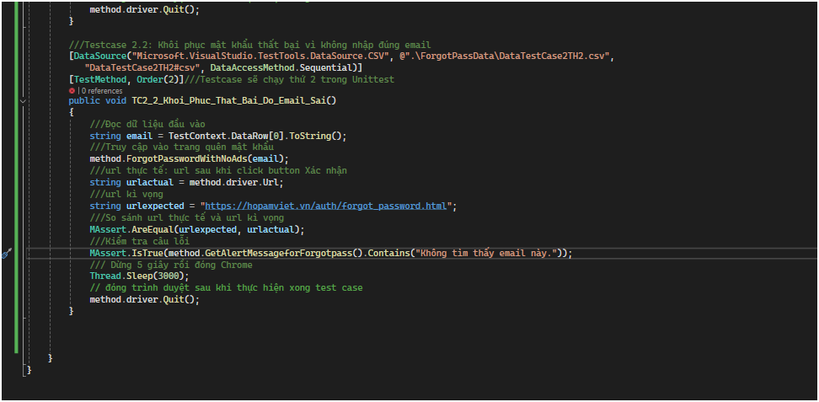

+ Kết quả sau khi chạy: Đạt được như yêu cầu của TestCase

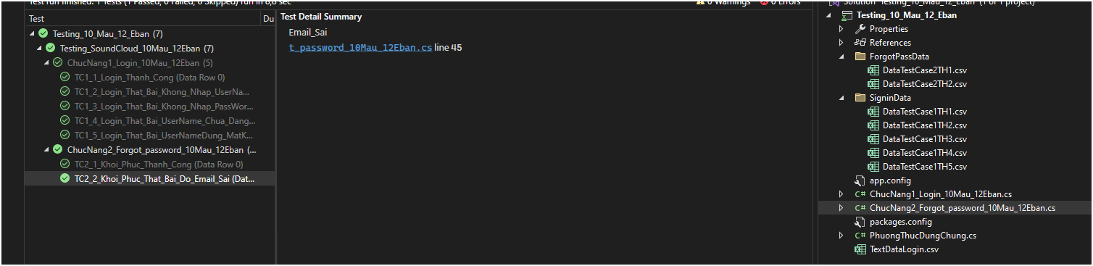

### **3.2.3 Kiểm thử chức năng tìm kiếm**

**- Đặc tả chức năng Tìm kiếm:**

+Chức năng tìm kiếm là một chức năng cơ bản nhưng vô cùng quan trọng, giúp cho người dùng có thể tìm được những bài hát mình cần, thuận tiền cho việc trãi nghiệm trang web.

+Giao diện chức năng tìm kiếm:

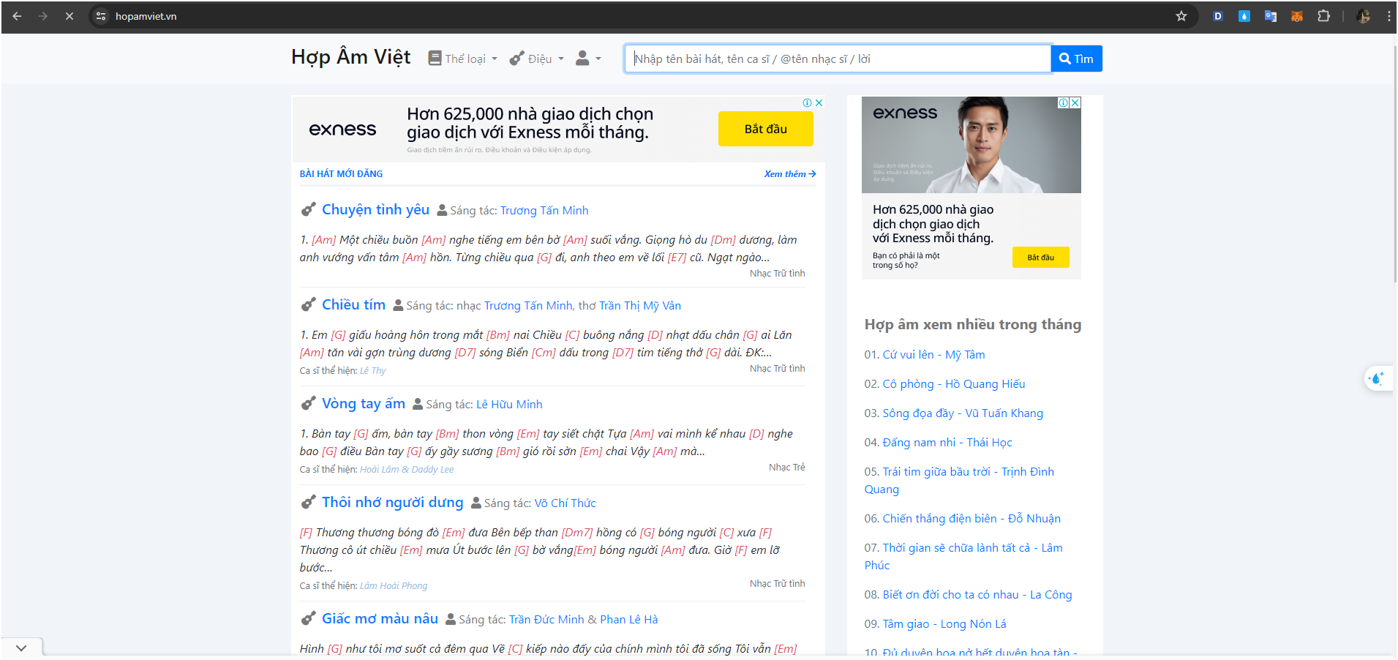

*Hình 3.13 Giao diện quên mật khẩu*

+ Điều kiện để tìm kiếm thành công, phải có từ khóa của bài hát, khi đó, kết quả sẽ trả về là lột list danh sách các bài hát liên quan đến từ khóa

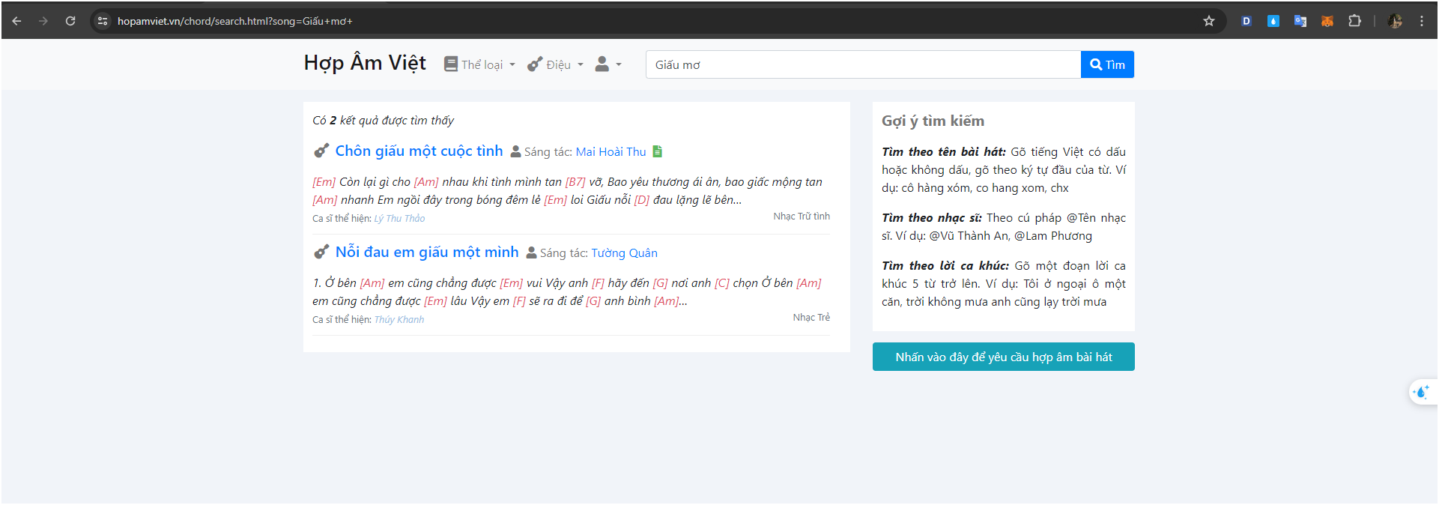

**Xây dựng lượt đồ TestCase**

* Với đặ tả của chức năng Tìm Kiếm, ta xây dựng thêm một lượt đồ TestCase nhứ sau:

ChucNang_Forgot_Password_10Mau_12Eban

+ TestCase 3.1: TC3_1_Tim_Kiem_Thanh_Cong();

+ TestCase 3.2: TC3_3_Tim_Kiem_That_Bai_Vi_

Bai_Hat_Khong_Ton_Tai();

Tạo UnitTest cho chức năng quên mật khẩu(Forgot password):

Trong project Testing_10_Mau_12_Eban , nhấn chuột phải chọn add new Item, tạo UnitTest với tên là: ChucNang3_Search_10Mau_12EBan.cs

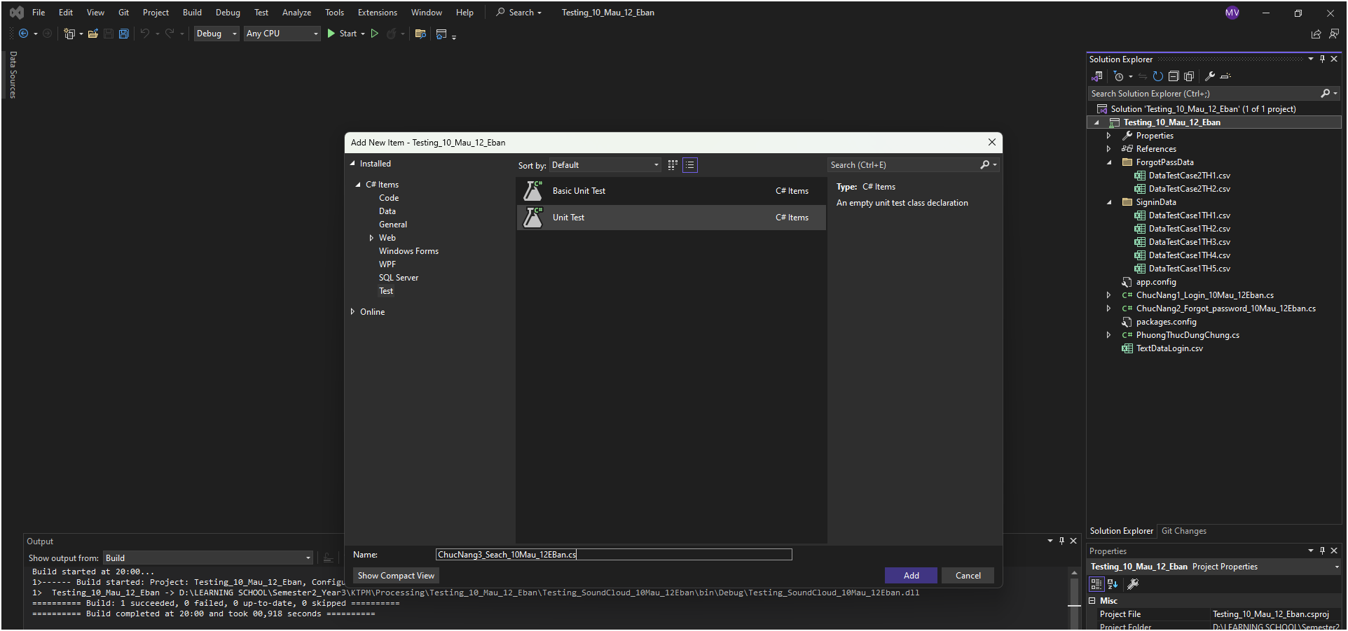

Thêm các thư viện sau:

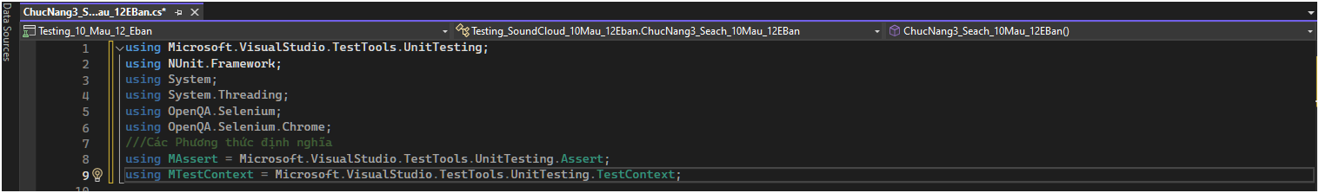

**Viết TestCase 3.1:** TC3_1_Tim_Kiem_Thanh_Cong():

**- Mô tả Testcase:**

**-** TestCase này dùng để kiểm tra xem trang web có tìm thấy được bài hát theo yêu cầu hay không, bằng từ khóa bài hát chính xác

**- Yêu cầu:**

+ Sau khi truy cập vào trang chủ, tự động điền từ khóa bài hát và nhấn Enter

+ Sau khi tìm kiếm thì tên bài hát không được null, có kết quả trả về

+ Nếu đạt được yêu cầu trên thì TestCase pass ngược lại thì TestCase fail

**- Các bược thực hiện:**

**B1:** Tạo file DataTestCase3TH1.csv để chứa dữ liệu đầu vào như ảnh

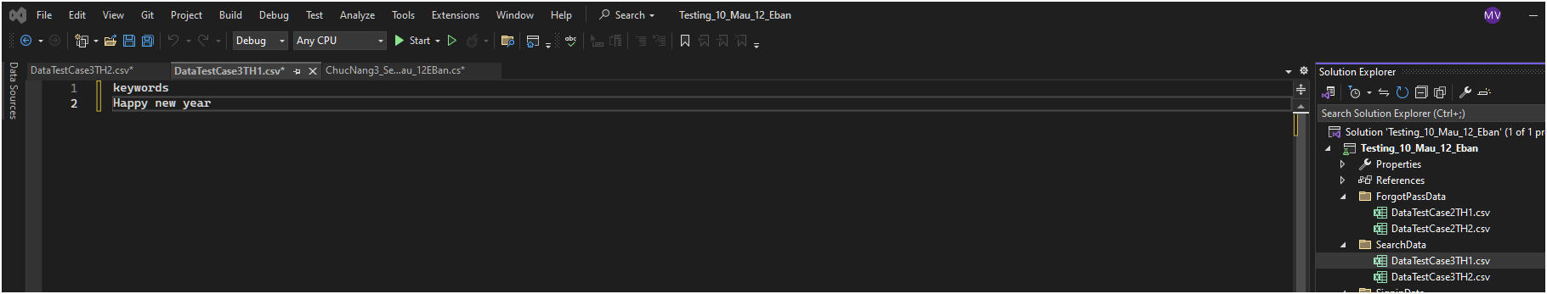

Thiết lập cho các phương thức dùng chung cho các Testcase

- Chức năng Tìm cũng sử dụng các phương thức đã được thiết lập ở Class PhuongThucDungChung

- Bên cạnh đó, ta viết thêm các phương thức của chức năng này vào class PhuongThucDungChung

· Phương thức 1: Thiết lập phương thức SearchSong (), trong class PhuongThucDungChung > trả về tên bài hát được tìm thấy -

+ Element của Search bar ở trang web:

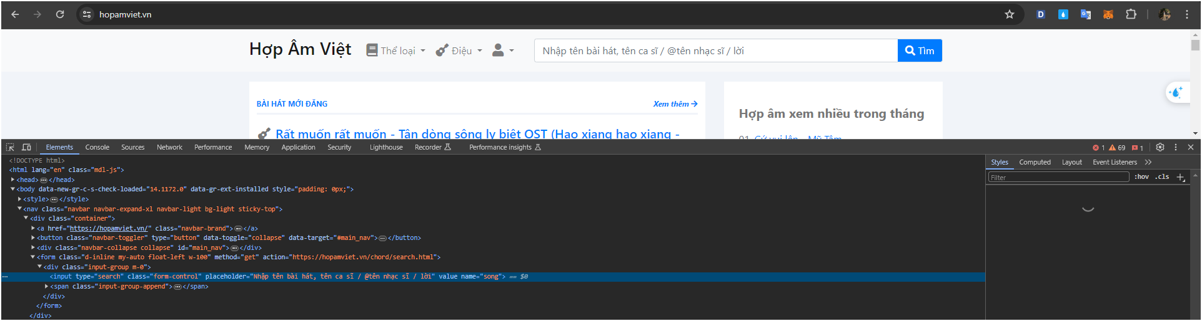

+ Element của bài hát được tìm thấy

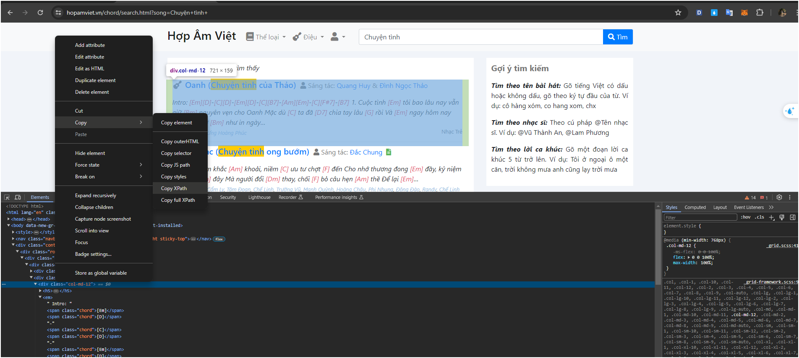

+ Element của button tìm kiếm

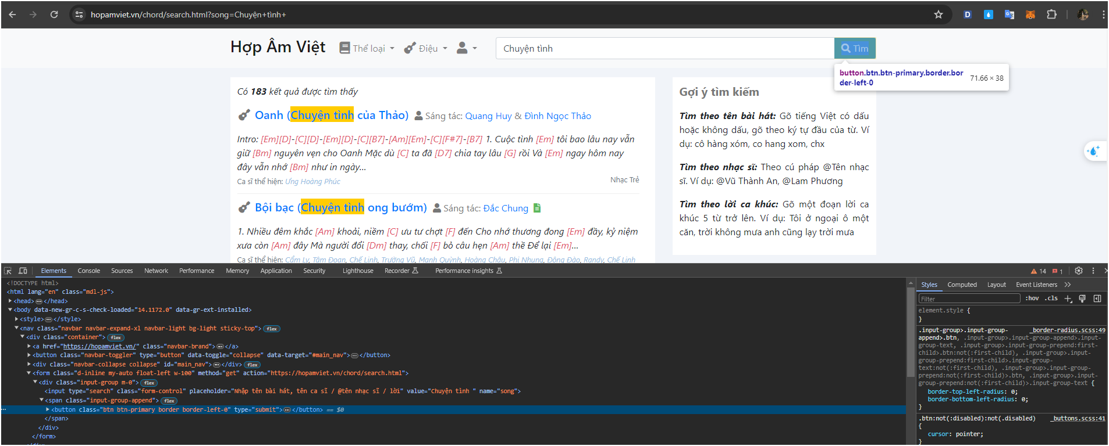

+ Code thực thi của phương thức SearchSong (), và Phương thức SongName ():

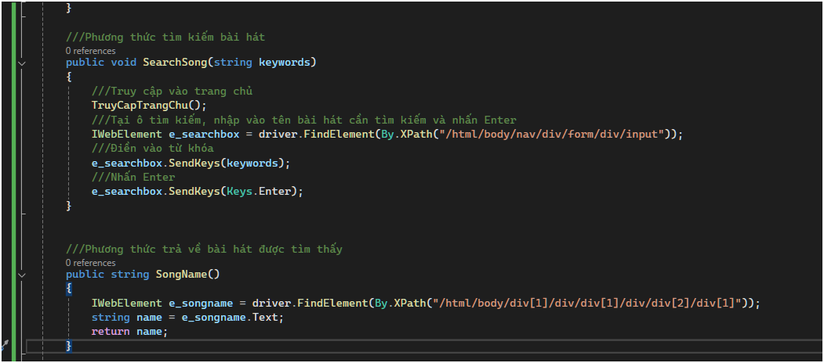

+ Code thực thi của phương thức TC3_1_Tim_Kiem_Thanh_Cong ():

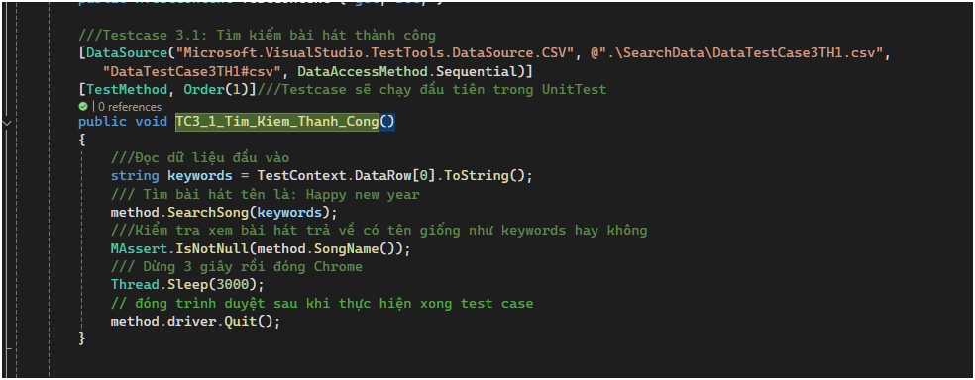

+ Kết quả sau khi chạy: Đạt được như yêu cầu của TestCase

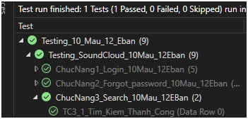

**Viết TestCase 3.2:** TC3_2_Tim_Kiem_That_Bai_Vi_Bai_Hat_Khong_Ton_Tai ():

**- Mô tả Testcase:**

* TestCase này dùng để kiểm tra xem trang web có tìm thấy được bài hát theo yêu cầu hay không, bằng từ khóa bài hát có tồn tại

**- Yêu cầu:**

+ Sau khi truy cập vào trang chủ, tự động điền từ khóa bài hát và nhấn Enter

+ Sau khi nhấn Enter sẽ không có bài hát trả về sau khi tìm kiếm

+ Nếu sau khi tìm kiếm mà Không có bài hát trả TestCase pass ngược lại thì TestCase fail

**- Các bược thực hiện:**

**B1:** Tạo file DataTestCase3TH2.csv để chứa dữ liệu đầu vào như ảnh

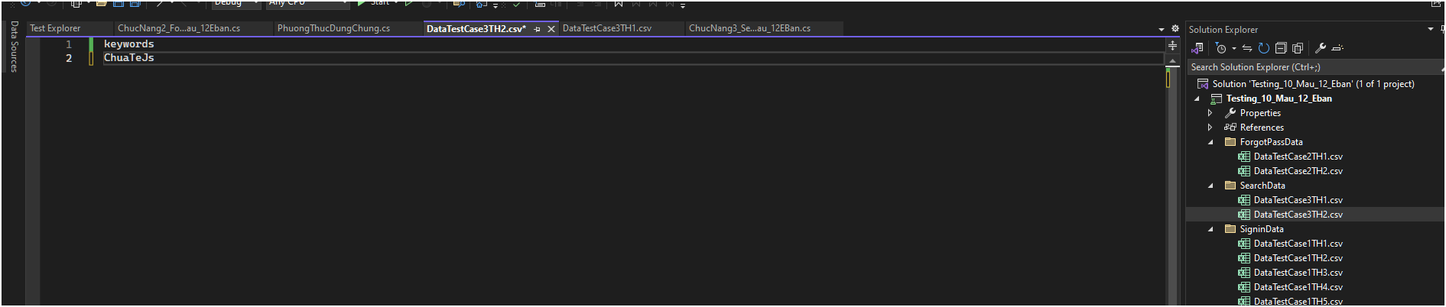

Thiết lập cho các phương thức dùng chung cho các Testcase

- Chức năng Tìm cũng sử dụng các phương thức đã được thiết lập ở Class PhuongThucDungChung

- Bên cạnh đó, ta viết thêm các phương thức của chức năng này vào class PhuongThucDungChung

· Phương thức 1: Thiết lập phương thức ResultCannotFindSong (), trong class PhuongThucDungChung > Lấy thông báo không tìm thấy bài hát

+ Element của thông báo không tìm thấy:

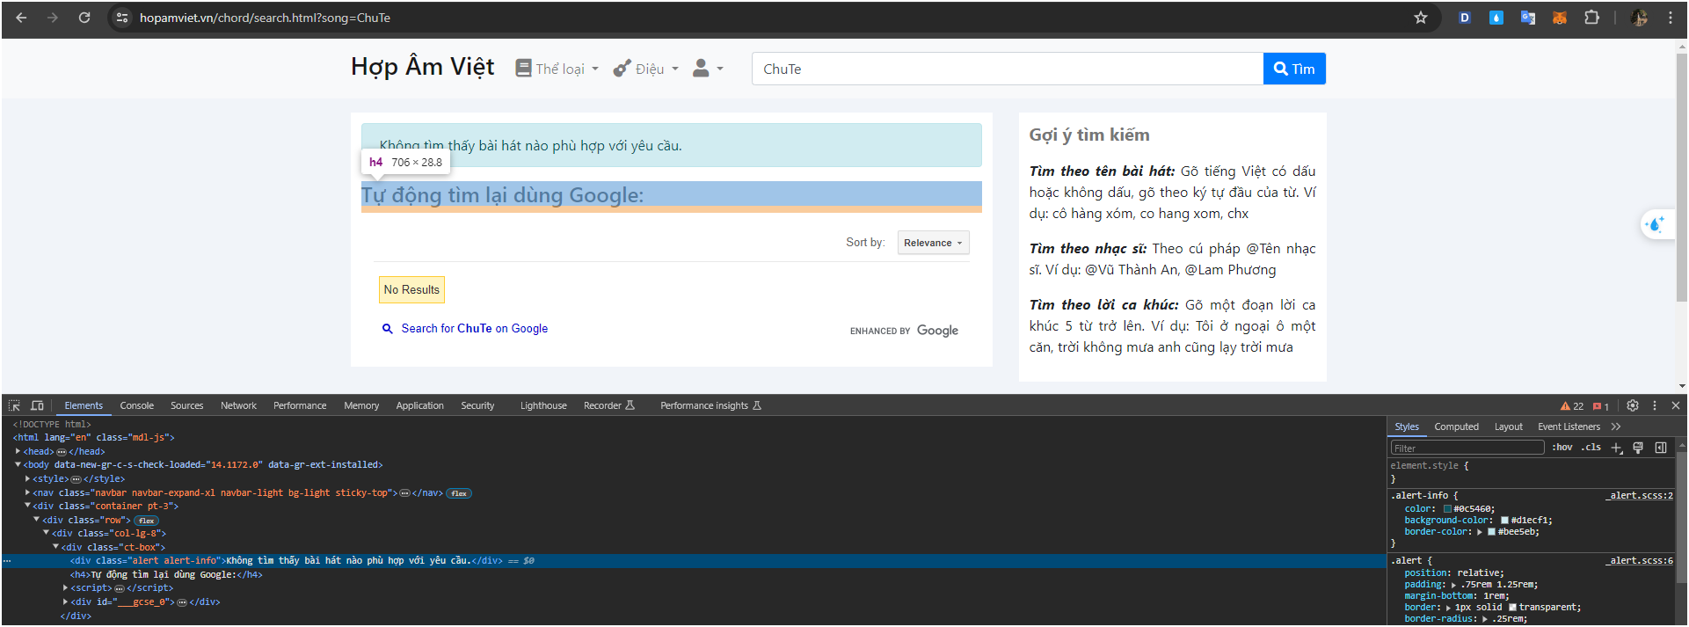

+ Code thực thi của phương thức ResultCannotFindSong ():

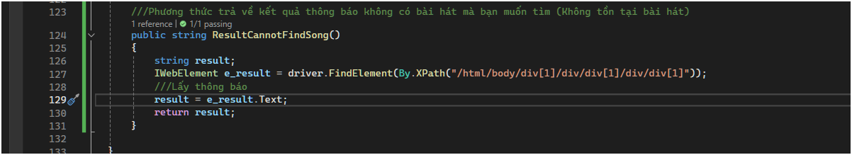

+ Code thực thi của phương thức TC3_2_Tim_Kiem_That_Bai_Vi_Bai_Hat_Khong_Ton_Tai ():

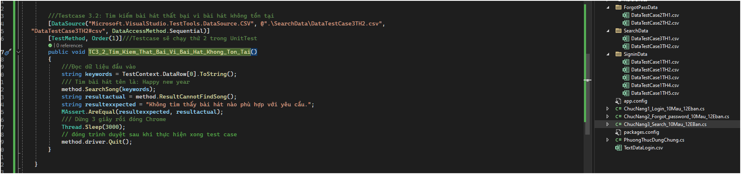

+ Kết quả sau khi chạy: Đạt được như yêu cầu của TestCase

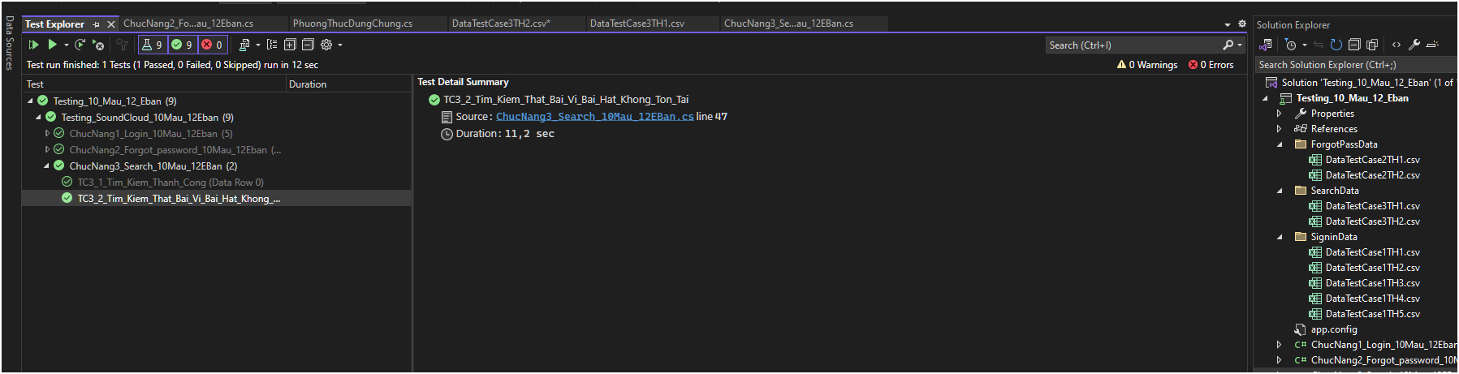

### **3.2.4 Kiểm thử chức năng đăng kí**

**- Đặc tả chức năng Tìm kiếm:**

+Chức năng kí cho phép người dùng đăng kí tài khoản để sử dụng web, có trãi nghiệm thú vị hơn và các nhân hóa hơn

+Giao diện chức năng đăng kí :

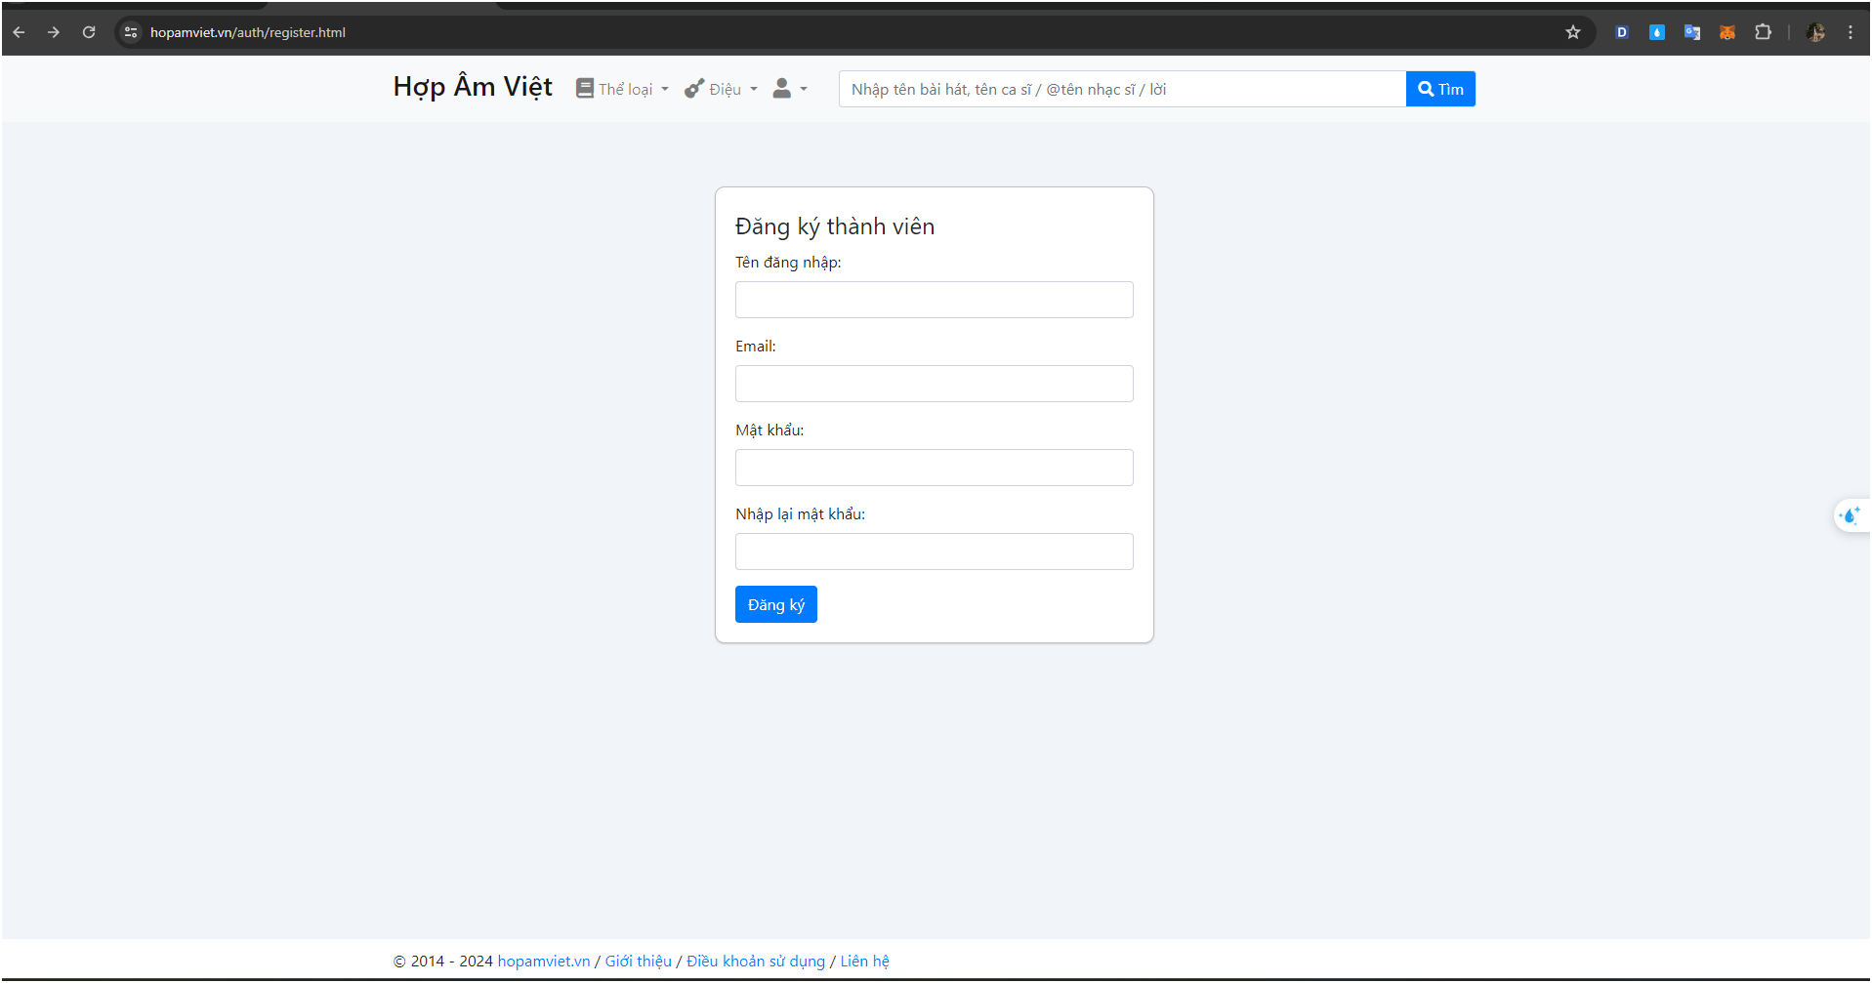

*Hình 3.13 Giao diện đăng kí*

+ Điều kiện để đăng kí thành công là emaii hợp lệ và chưa từng đăng kí 2 trường mật khẩu phải khớp nhau

-Giao diện sau khi đăng kí thành công

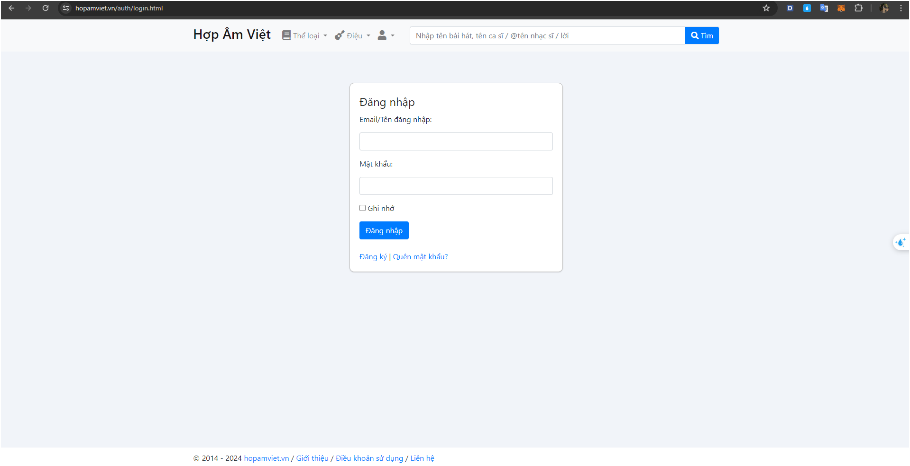

**Xây dựng lượt đồ TestCase**

* Với đặc tả của chức năng Tìm Kiếm, ta xây dựng thêm một lượt đồ TestCase như sau:

ChucNang4_ Register_10Mau_12Eban

+ TestCase 4.1: TC4_1_Dang_Ki_Thanh_Cong();

+ TestCase 4.2: TC4_2_ Dang_Ki _That_Bai_Do_Email();

+ TestCase 4.2: TC4_3_ Dang_Ki _That_Bai_Do_Pass();

Tạo UnitTest cho chức năng quên mật khẩu(Forgot password):

Trong project Testing_10_Mau_12_Eban , nhấn chuột phải chọn add new Item, tạo UnitTest với tên là: ChucNang4_ Register_10Mau_12Eban.cs

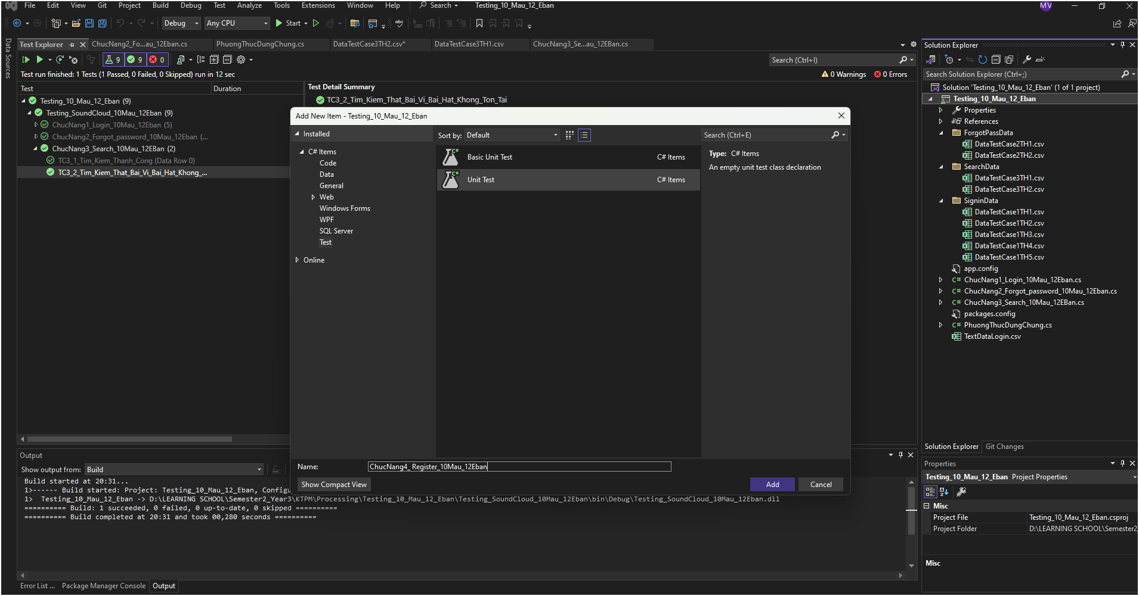

Thêm các thư viện sau: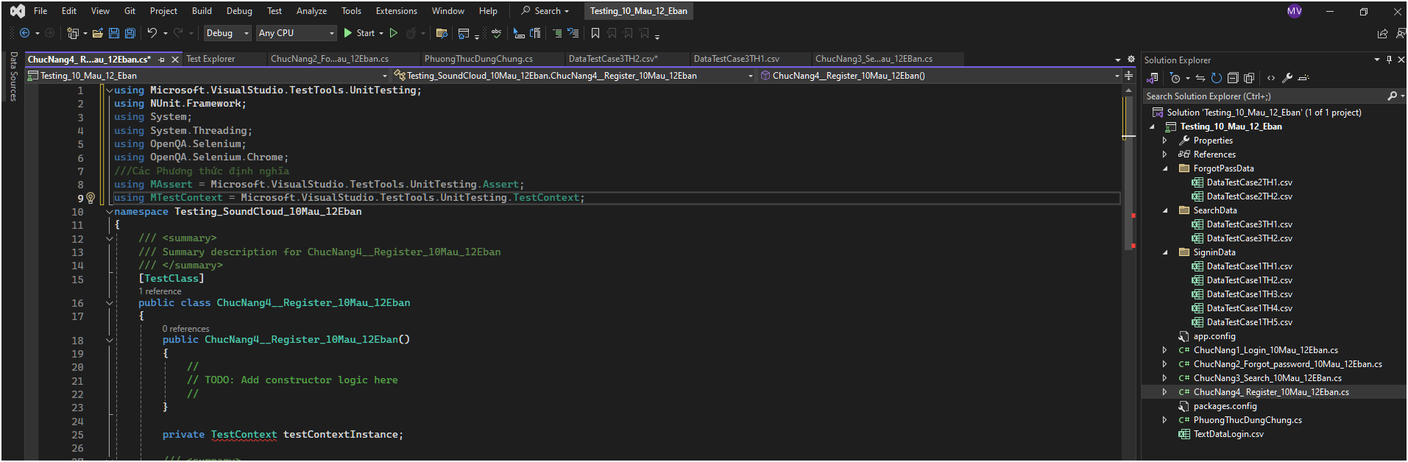

**Viết TestCase 4.1:** TC4_1_Dang_Ki_Thanh_Cong();

**- Mô tả Testcase:**

**-** TestCase này dùng đăng kí tài khoản và trả veef trang đăng nhập nếu đăng kí thành công

**- Yêu cầu:**

+ Sau khi vào trang chủ nhấn đăng kí

+ Tự động nhập các trường dữ liệu và nhấn đăng kí

+ Nếu đăng kí thành công và trả về trang đăng nhập thì pass và ngược lại thì fail

**- Các bược thực hiện:**

**B1:** Lấy các element cần thiết:

+Lấy elemnt đăng kí

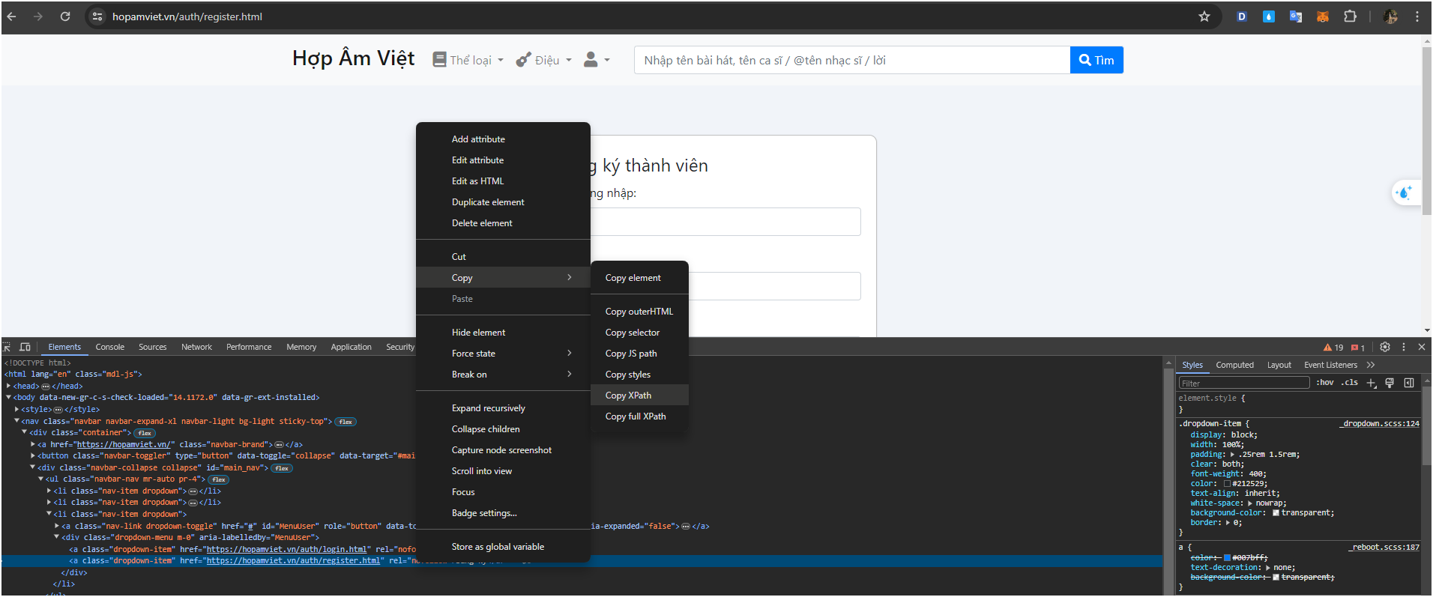

+Lấy elemnt Tên đăng nhập:

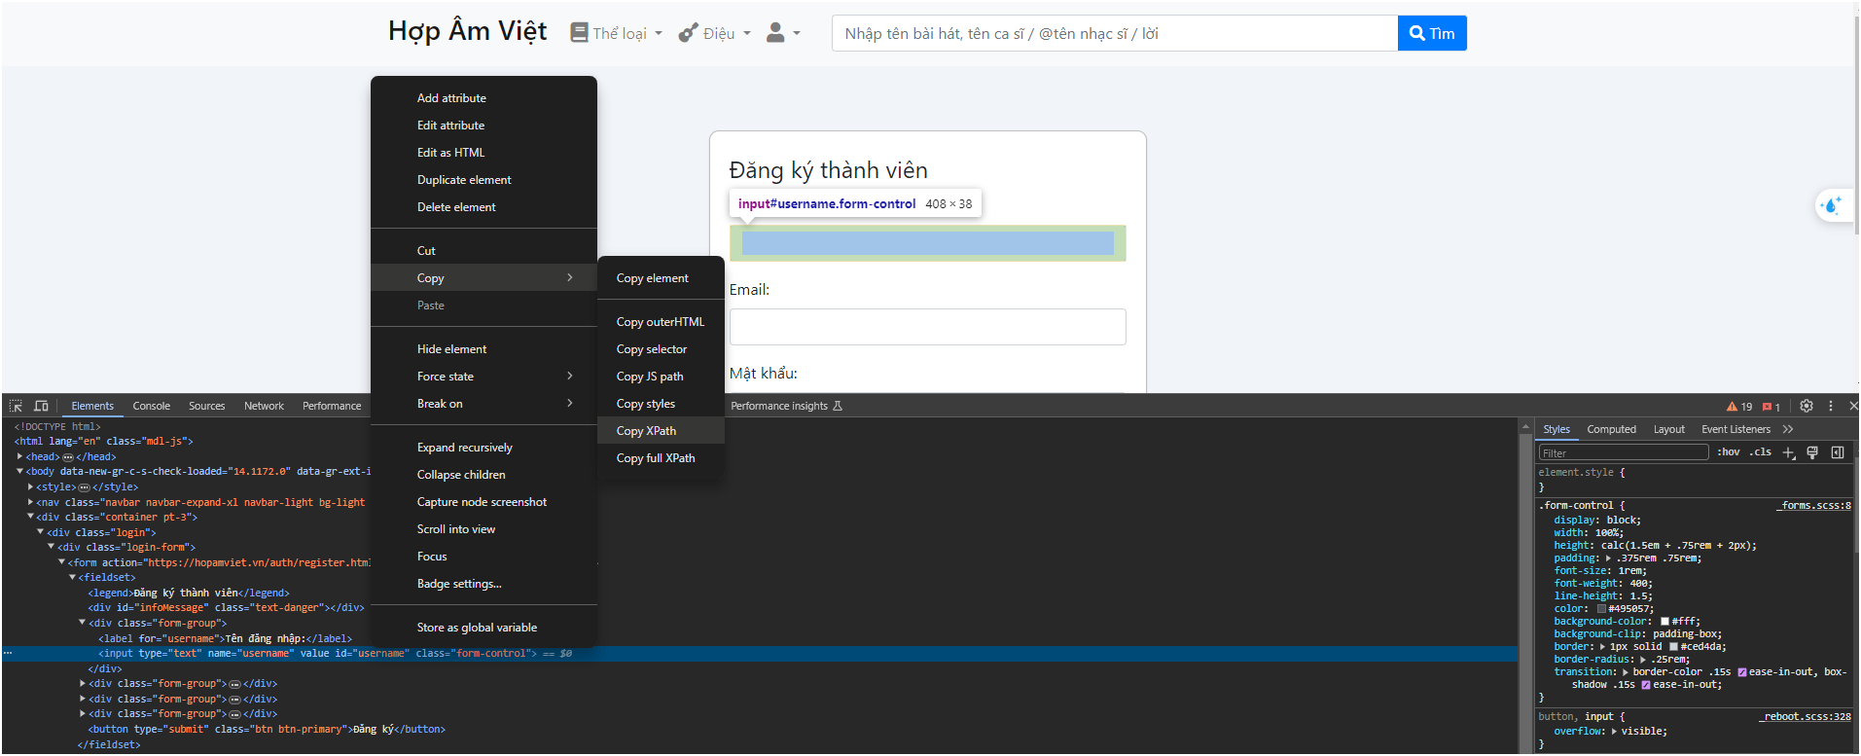

+Lấy elemnt email:

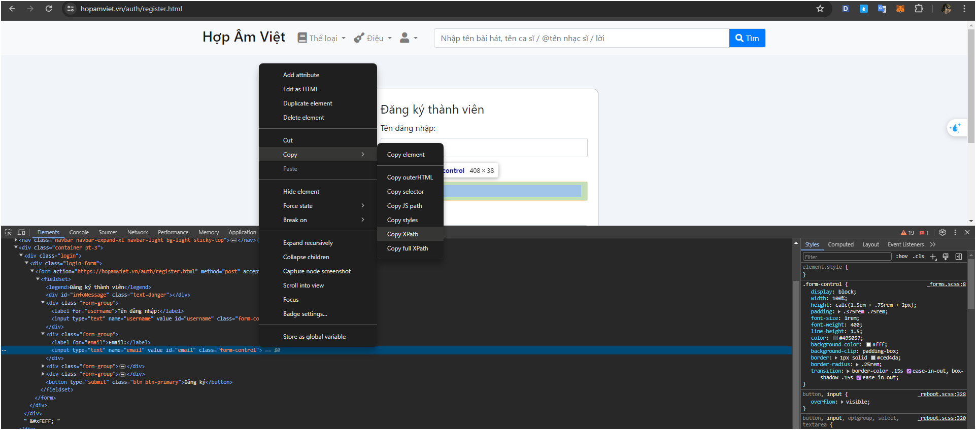

+Lấy elemnt mặt khẩu:

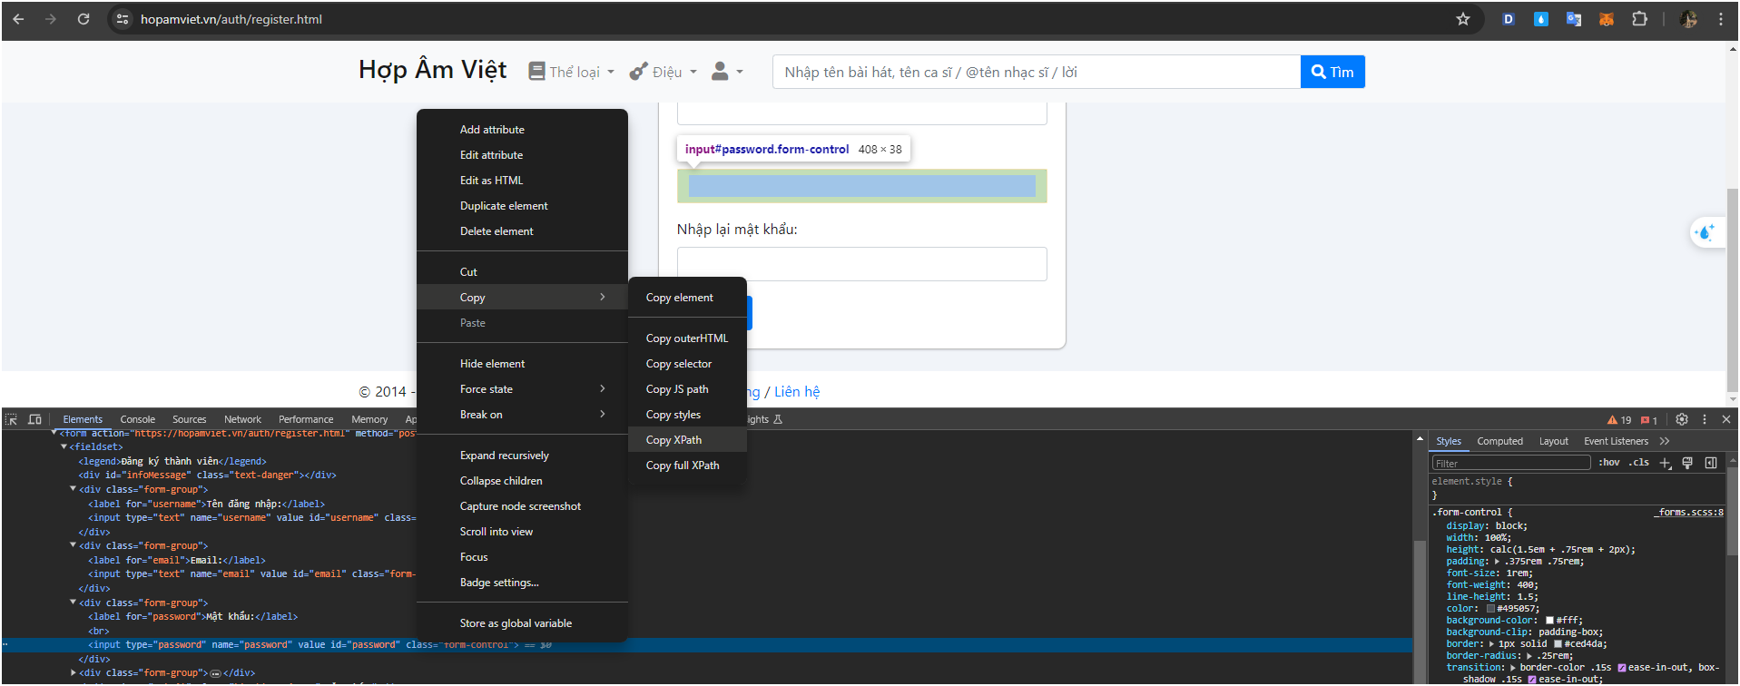

+Lấy elemnt nhập lại mật khẩu:

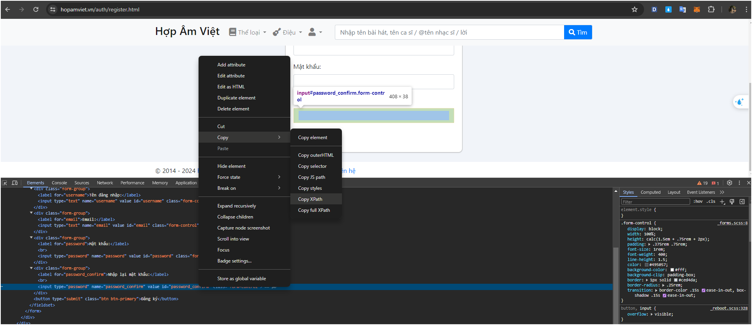

**B2:** Tạo file DataTestCase4TH1.csv để chứa dữ liệu đầu vào như ảnh



Thiết lập cho các phương thức dùng chung cho các Testcase

- Chức năng Tìm cũng sử dụng các phương thức đã được thiết lập ở Class PhuongThucDungChung

- Bên cạnh đó, ta viết thêm các phương thức của chức năng này vào class PhuongThucDungChung

· Phương thức 1: Thiết lập phương thức SearchSong (), trong class PhuongThucDungChung > trả về tên bài hát được tìm thấy -

+ Element của Search bar ở trang web:



+ Element của bài hát được tìm thấy



+ Element của button tìm kiếm



+ Code thực thi của phương thức Register(), và Phương thức RegisterWithNoAds ():

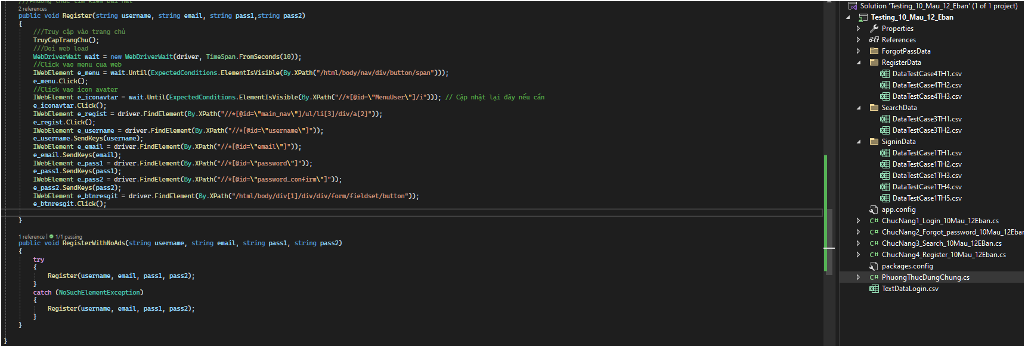

+ Code thực thi của phương thức TC4_1_Dang_Ki_Thanh_Cong ():



+ Kết quả sau khi chạy: Đạt được như yêu cầu của TestCase

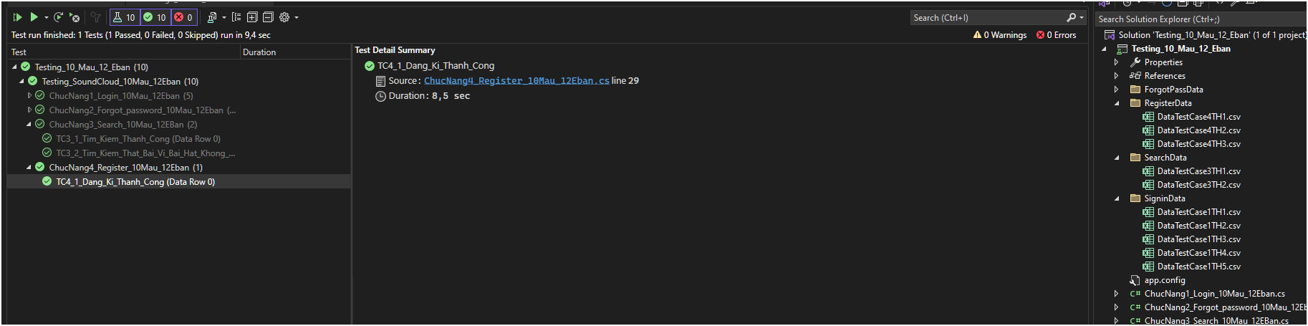

**Viết TestCase 4.2:** TC4_2_ Dang_Ki _That_Bai_Do_Email():

**- Mô tả Testcase:**

* TestCase này dùng để kiểm tra xem trang web có đăng kí đc user khi nhập email đã tồn tại hay không

**- Yêu cầu:**

+ Sau khi vào trang chủ nhấn đăng kí

+ Tự động nhập các trường dữ liệu và nhấn đăng kí

+ Nếu đăng kí thất bại và trả về thông báo thì pass và ngược lại thì fail

**- Các bược thực hiện:**

**B1:** Lấy các element cần thiết:

+Lấy elemnt thông báo

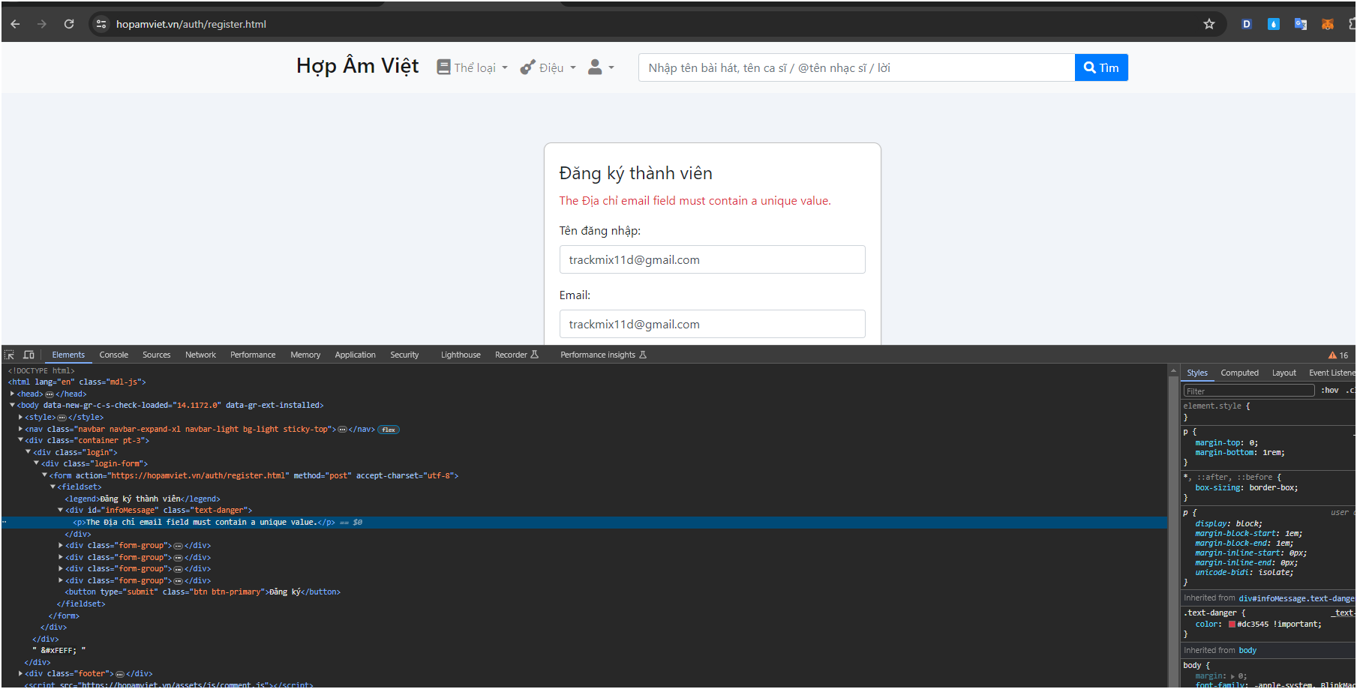

**B2:** Tạo file DataTestCase4TH2.csv để chứa dữ liệu đầu vào như ảnh

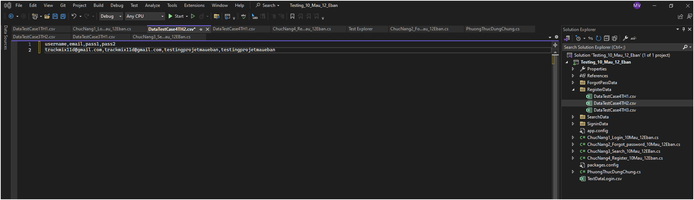

* + Element của bài hát được tìm thấy

**B3**: Code thực thi của phương thức TC4_1_Dang_Ki_Thanh_Cong ():

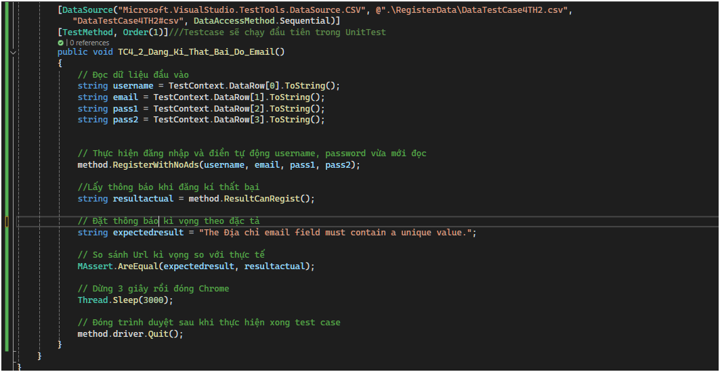

**B4:** Kết quả sau khi chạy: Đạt được như yêu cầu của TestCase

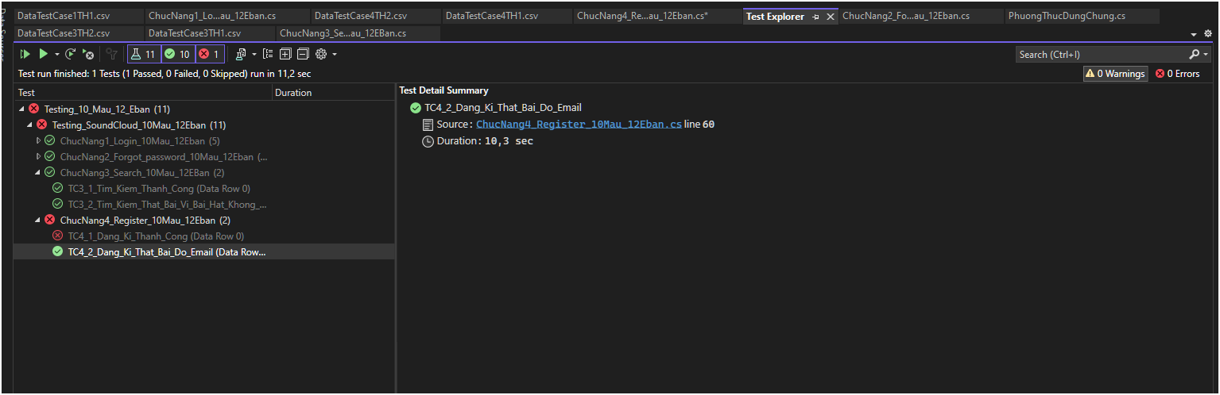

**Viết TestCase 4.3: TC4_2_ Dang_Ki _That_Bai_Do_Pass():**

**- Mô tả Testcase:**

- TestCase này dùng để kiểm tra xem trang web có đăng kí đc user khi nhập sai password (password nhập lại không trùng với password ban đầu)

**- Yêu cầu:**

+ Sau khi vào trang chủ nhấn đăng kí

+ Tự động nhập các trường dữ liệu và nhấn đăng kí

+ Nếu đăng kí thất bại và trả về thông báo thì pass và ngược lại thì fail

**- Các bược thực hiện:**

**B1**: Tạo file DataTestCase4TH2.csv để chứa dữ liệu đầu vào như ảnh:

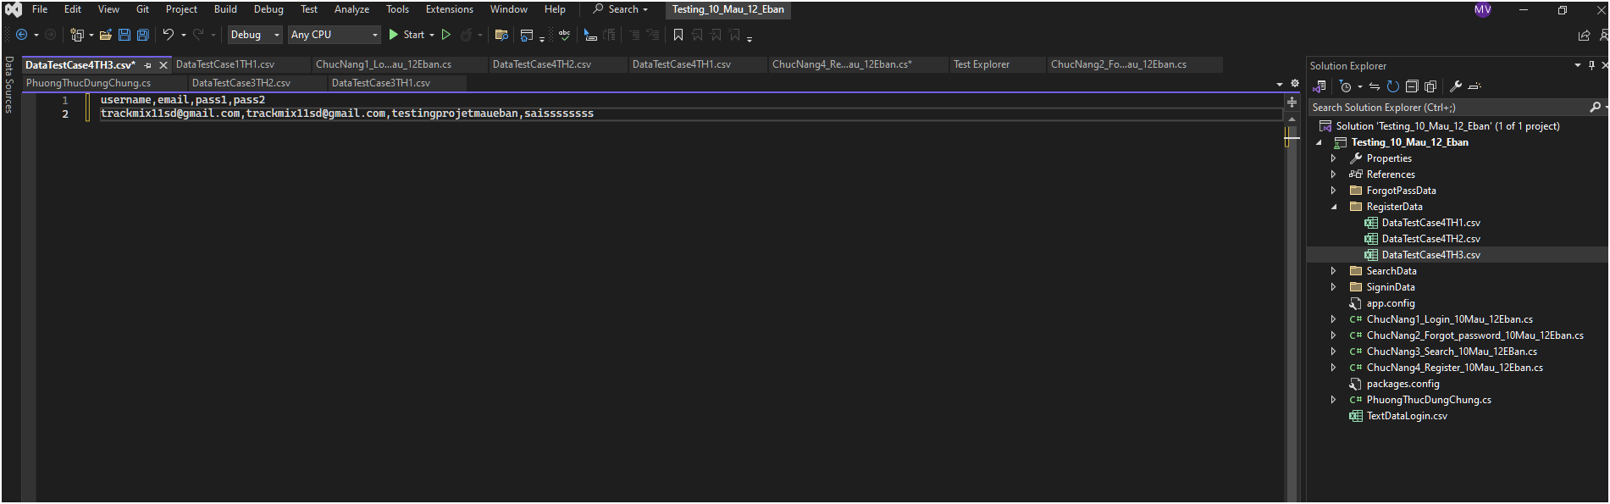

**B3**: Code thực thi của phương thức TC4_2_ Dang_Ki _That_Bai_Do_Pass()

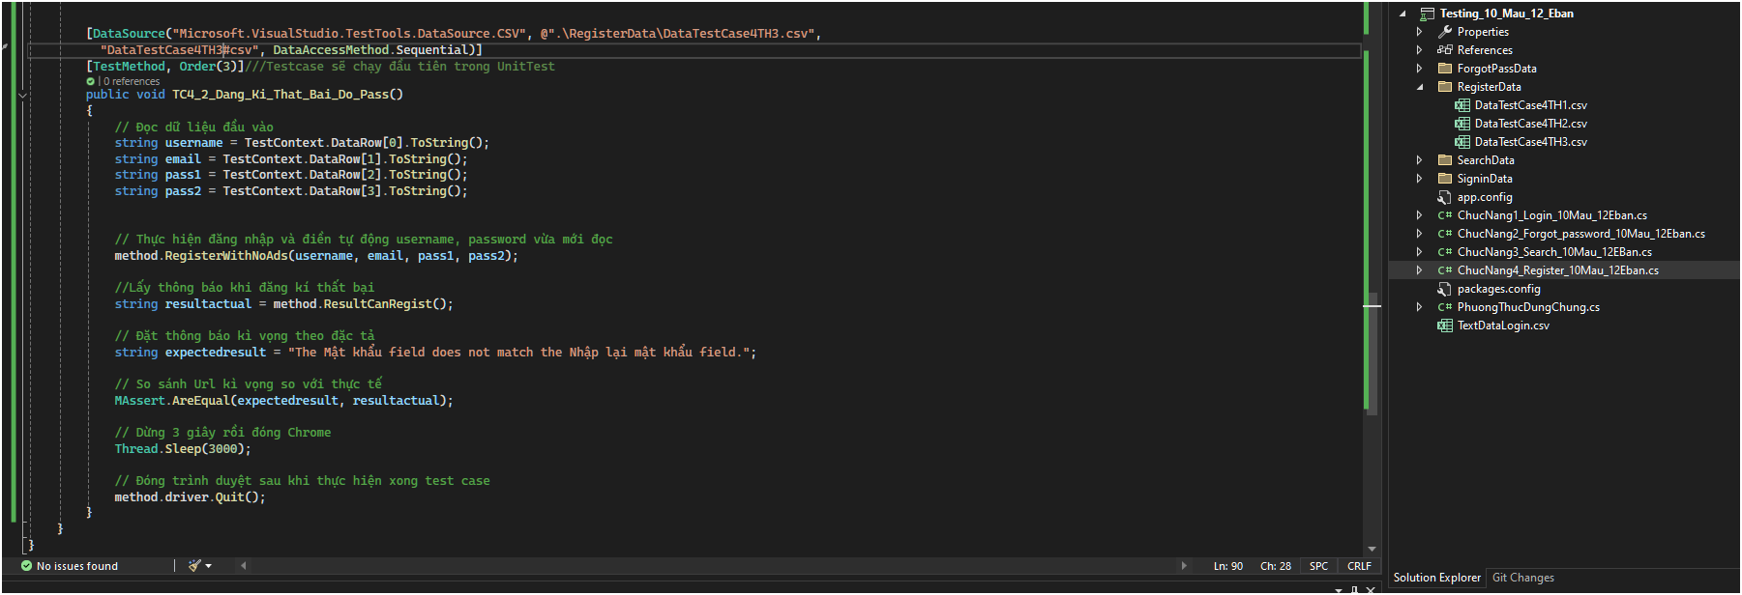

**B4**: Kết quả sau khi chạy: Đạt được như yêu cầu của TestCase

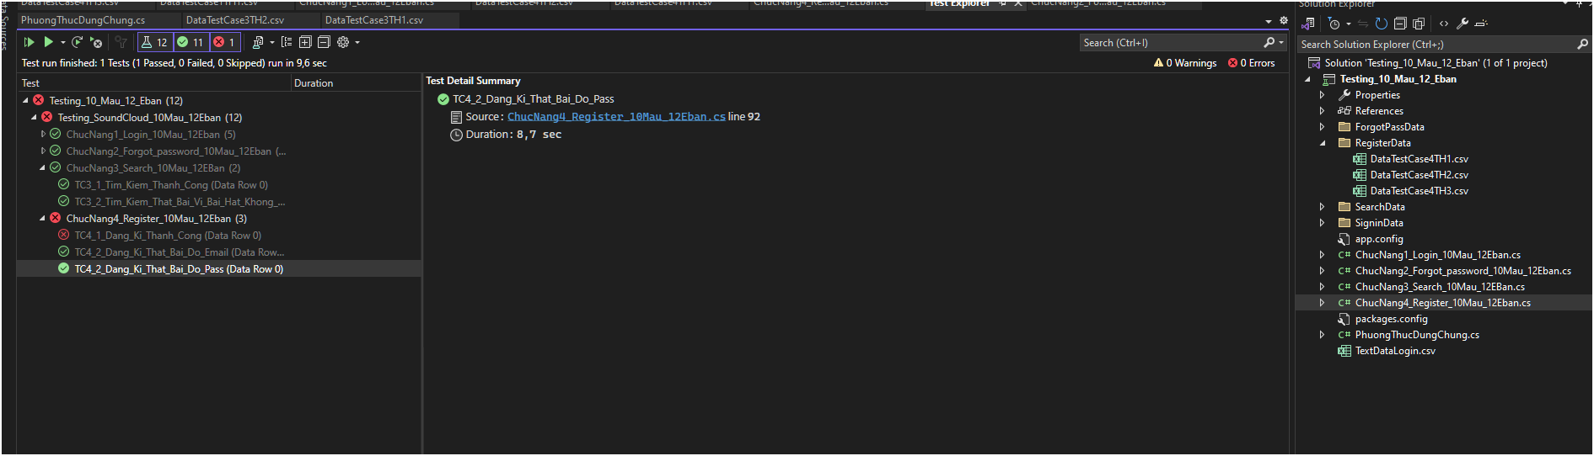

# **CHƯƠNG 4. TRIỂN KHAI VIẾT CÁC TEST CASE VỚI POSTMAN**

# **4.1 CHUẨN BỊ**

‣ Bước 1: Chuẩn bị dữ liệu mẫu dạng JSON như bên dưới.

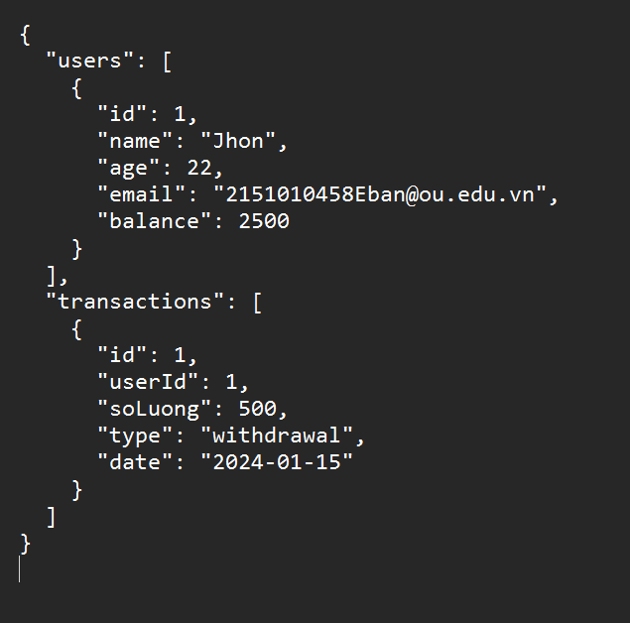

*Hình 4.1.1 dữ liệu JSON Mẫu*

‣ Bước 2: Cài Nodejs và kiểm tra version

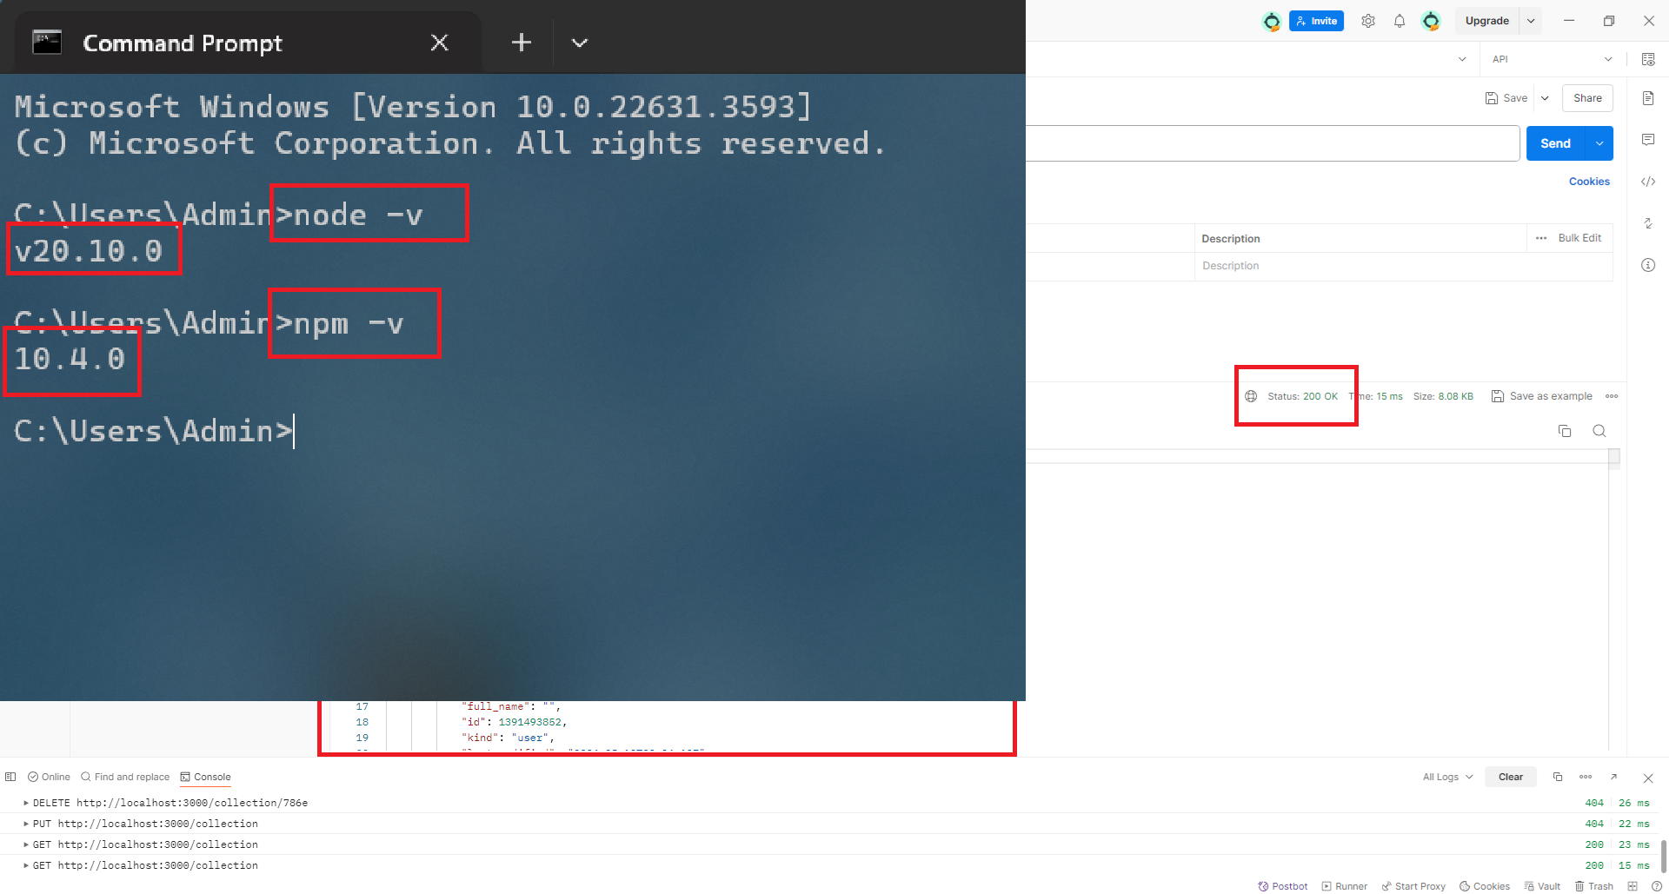

*Hình 4.1.2 check version node và npm*

‣ Bước 3: Cài JSON SERVER trên một thư mục theo đường dẫn D:\install\json_10Mau_12_Eban

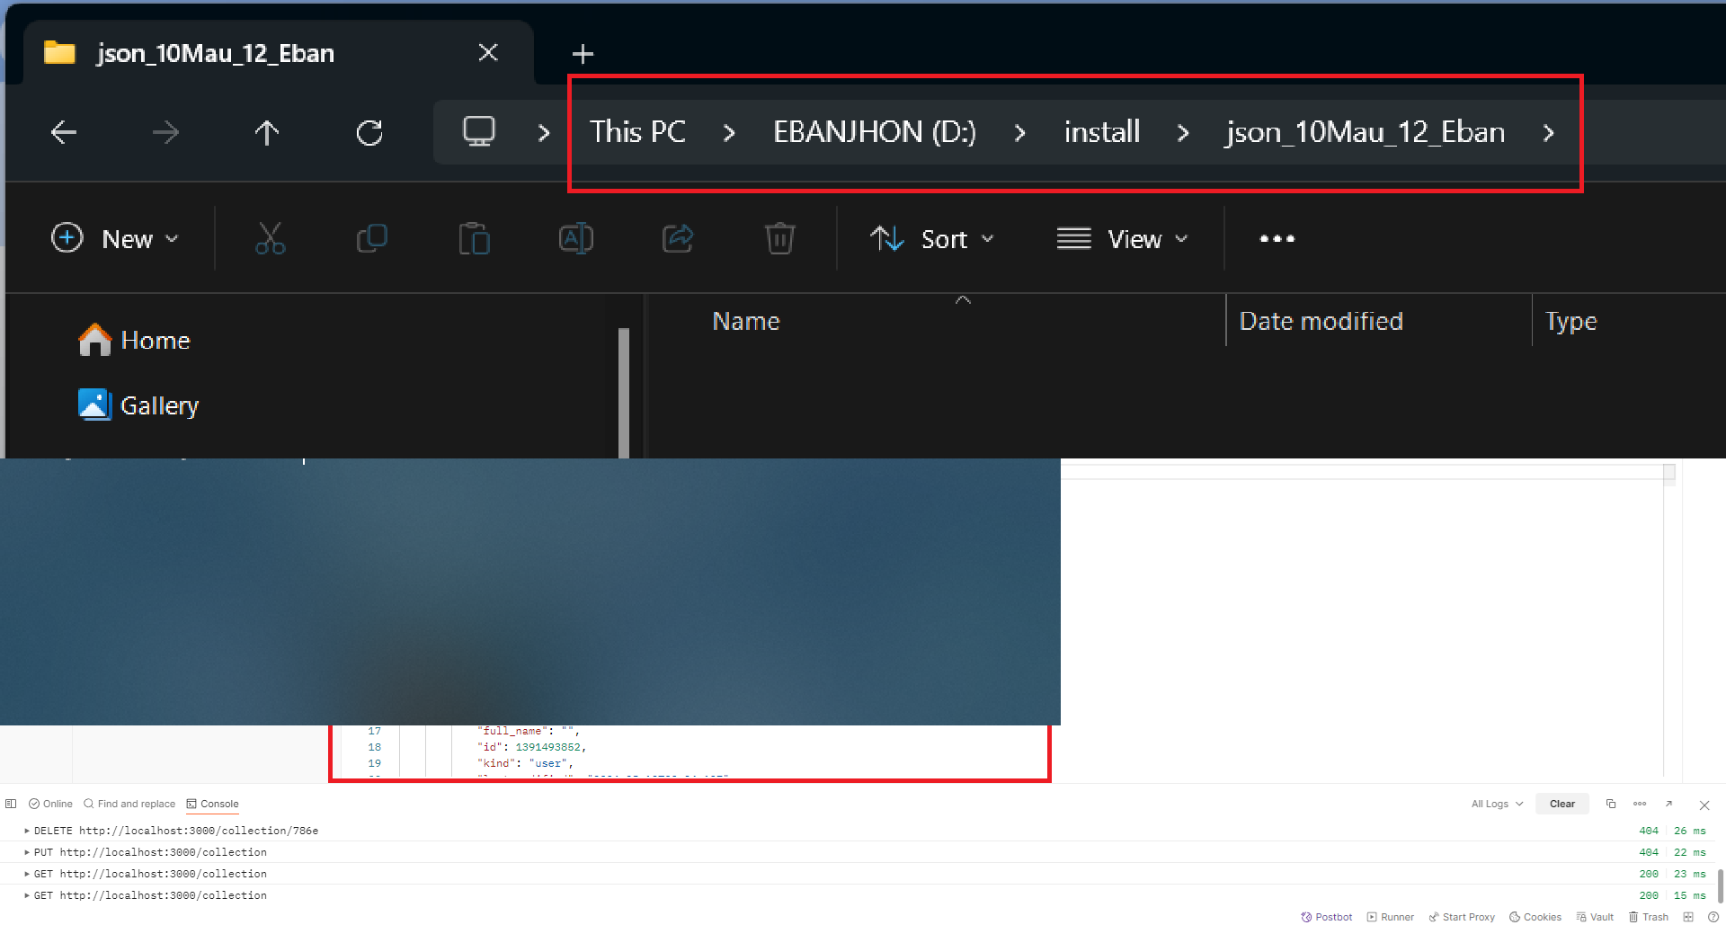

*Hình 4.1.3 đường dẫn thư mục được tạo*

‣ Bước 4: sử dụng câu lệnh “npm init” để bắt đầu cài đặt gọi,

Enter đến cuối cùng nhập “yes” để kết thúc.

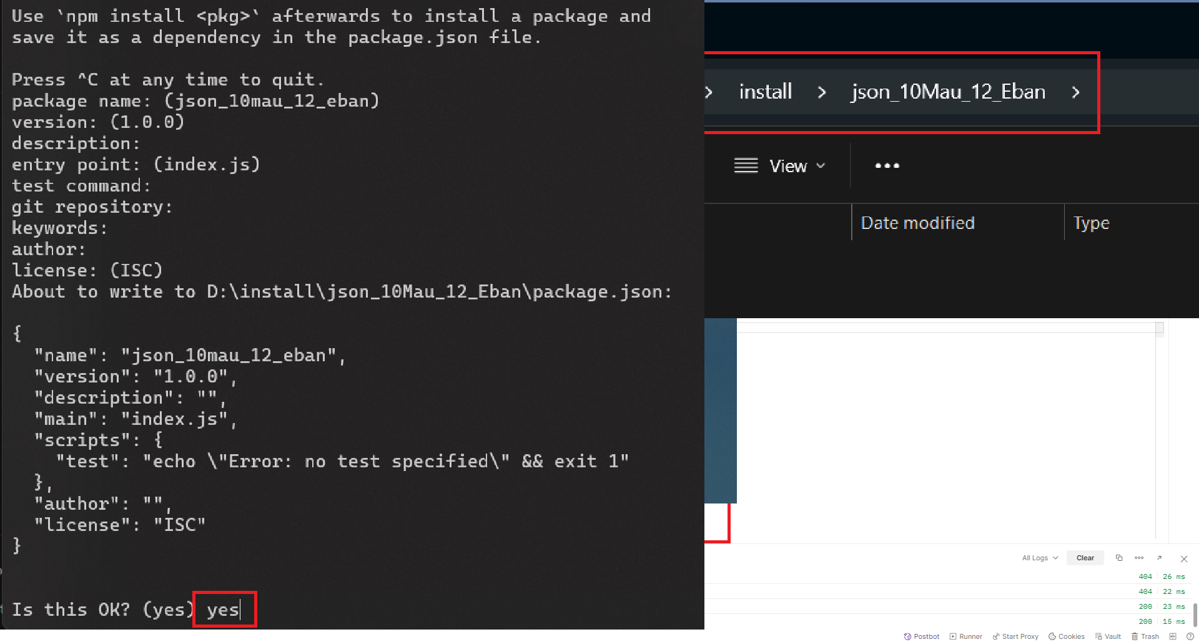

*Hình 4.1.4 cài đặt gói*

‣ Bước 5: Gõ tiếp câu lệnh npm install i json-server

sau khi cài xong thư mục sẽ xuất hiện các tệp sau:

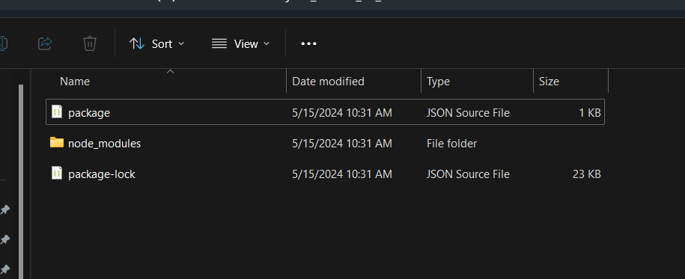

‣ Bước 6: Tạo file 10Mau_12Eban.json

và dán dữ liệu đã chuẩn bị ở bước 1

‣ Bước 7: thêm dòng "start": "json-server --watch 10Mau_12Eban.json"

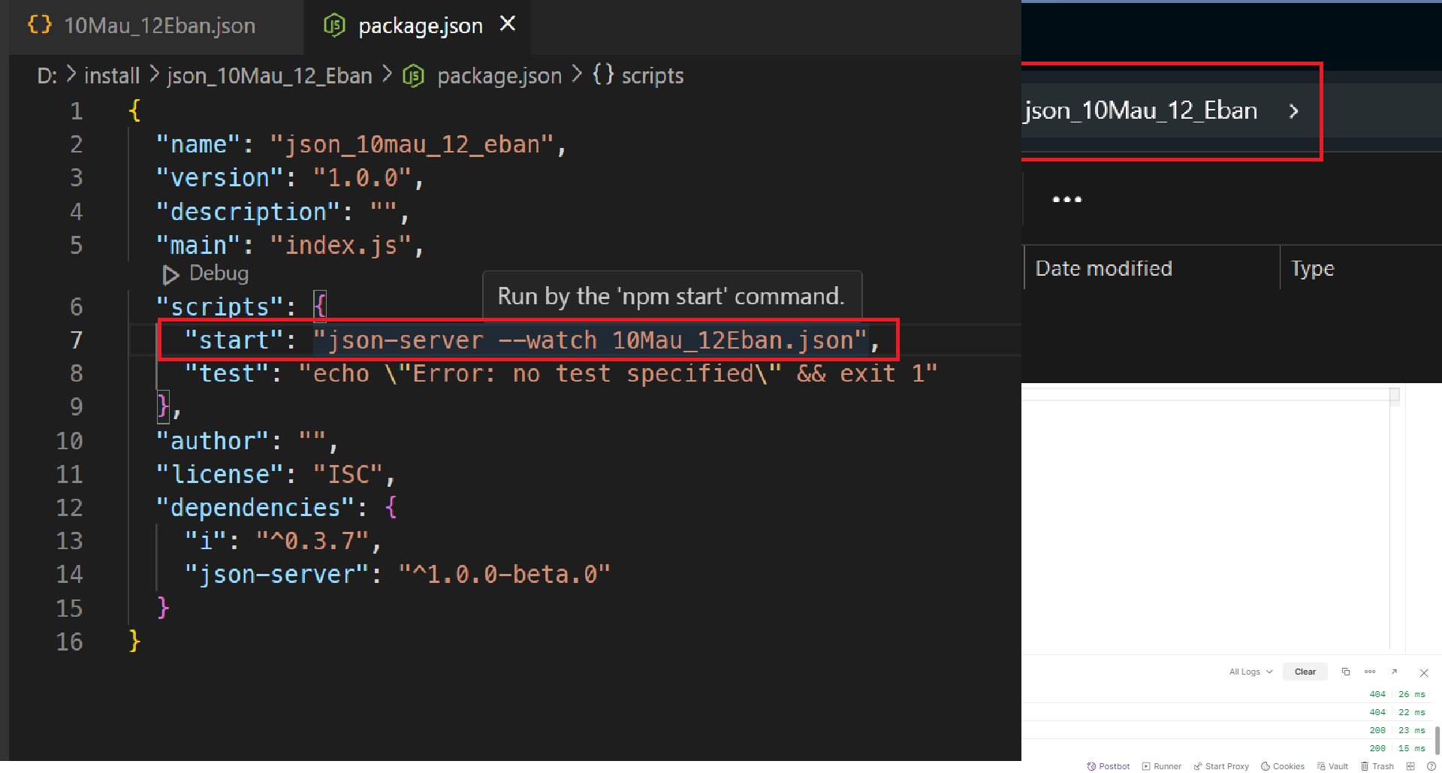

‣ Bước 8: chạy chương trình với câu lệnh “npm start”

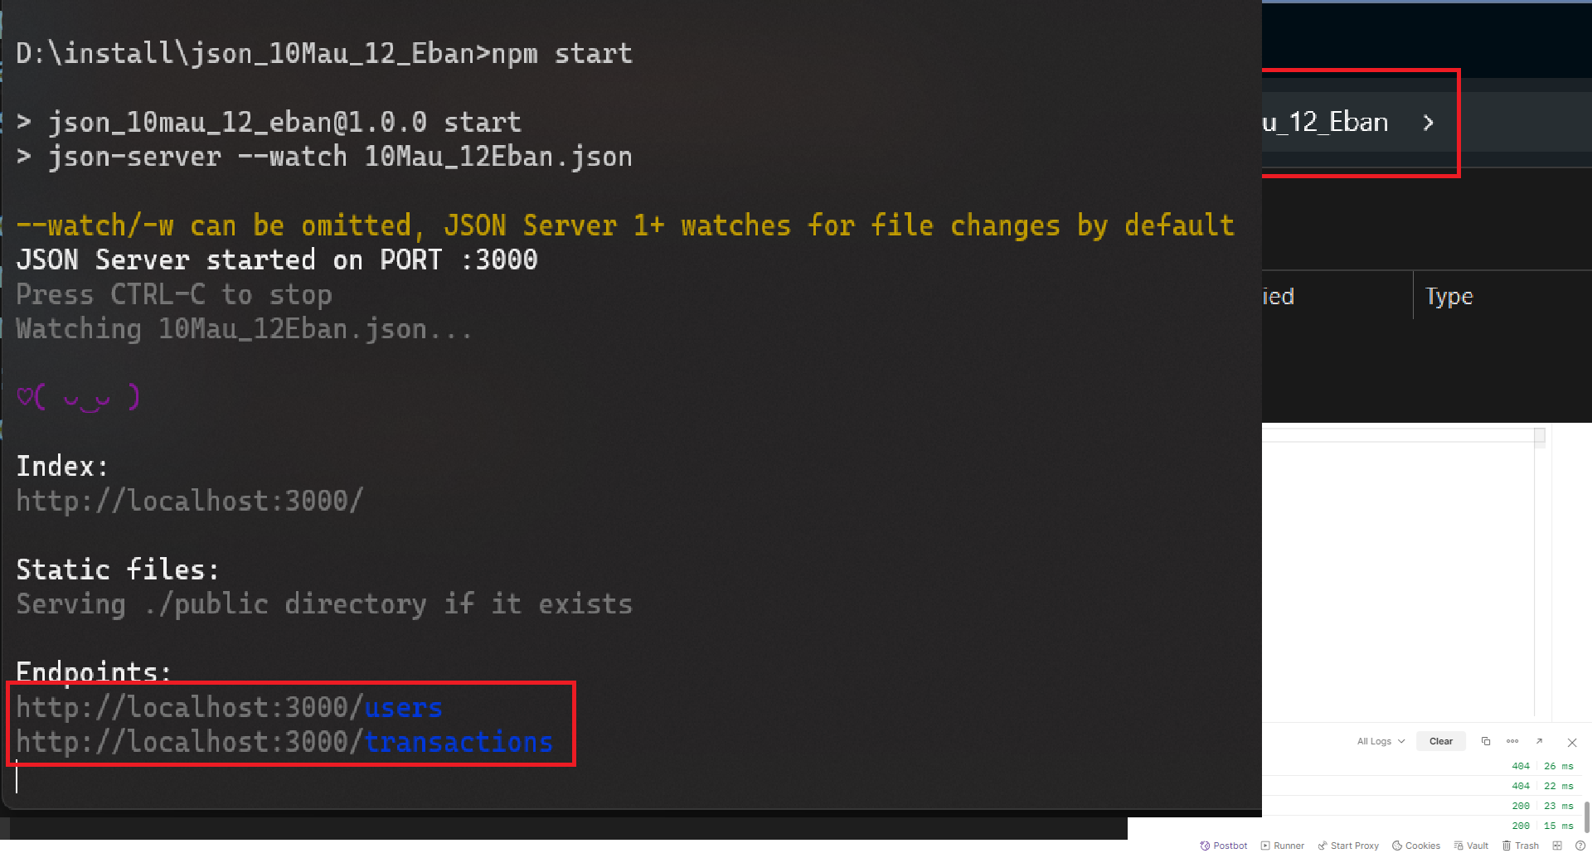

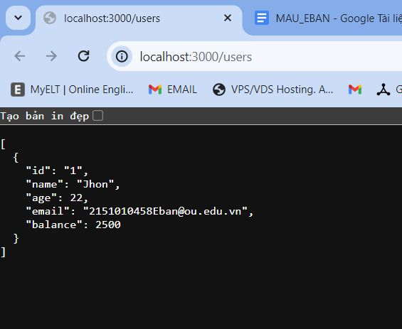

## **4.2 Tạo Workspace trong Postman**

‣ **Bước 1:** Đăng nhập postman

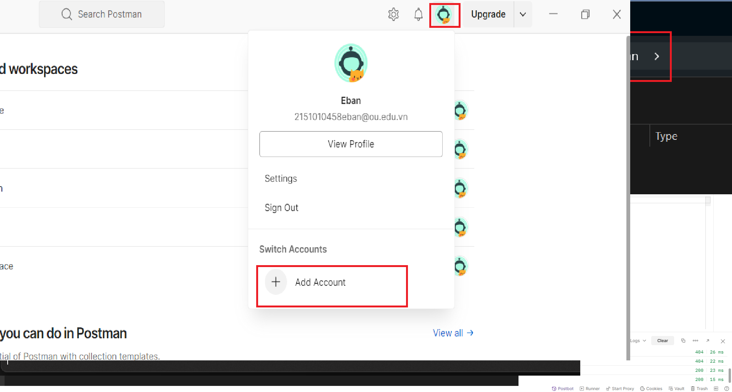

**Bước 2:** tạo workspace mới

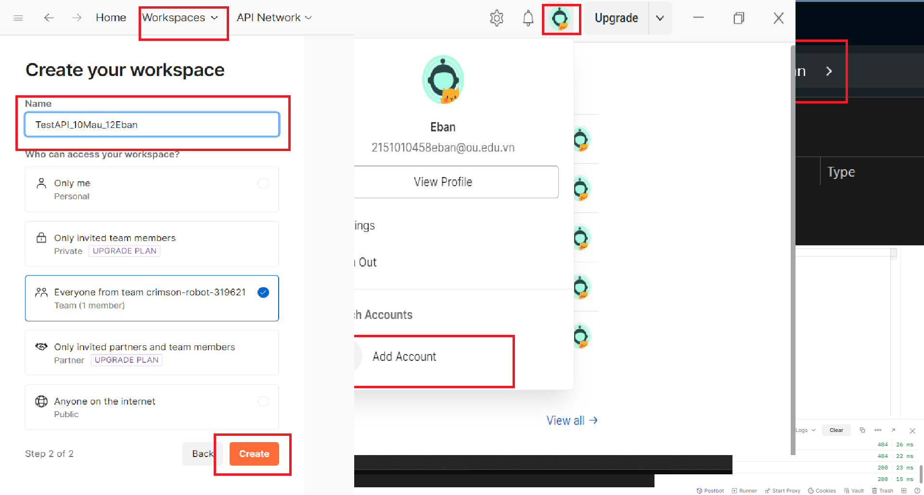

**Bước 3:** Tạo collection mới.

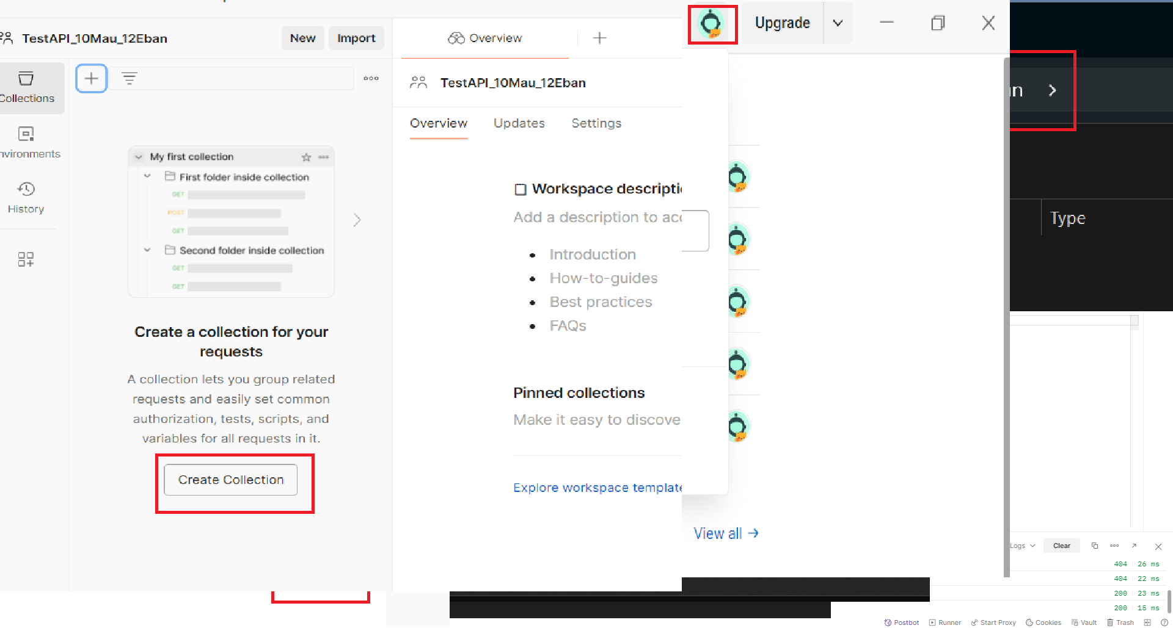

**Bước 4:** Tạo biến môi trường.

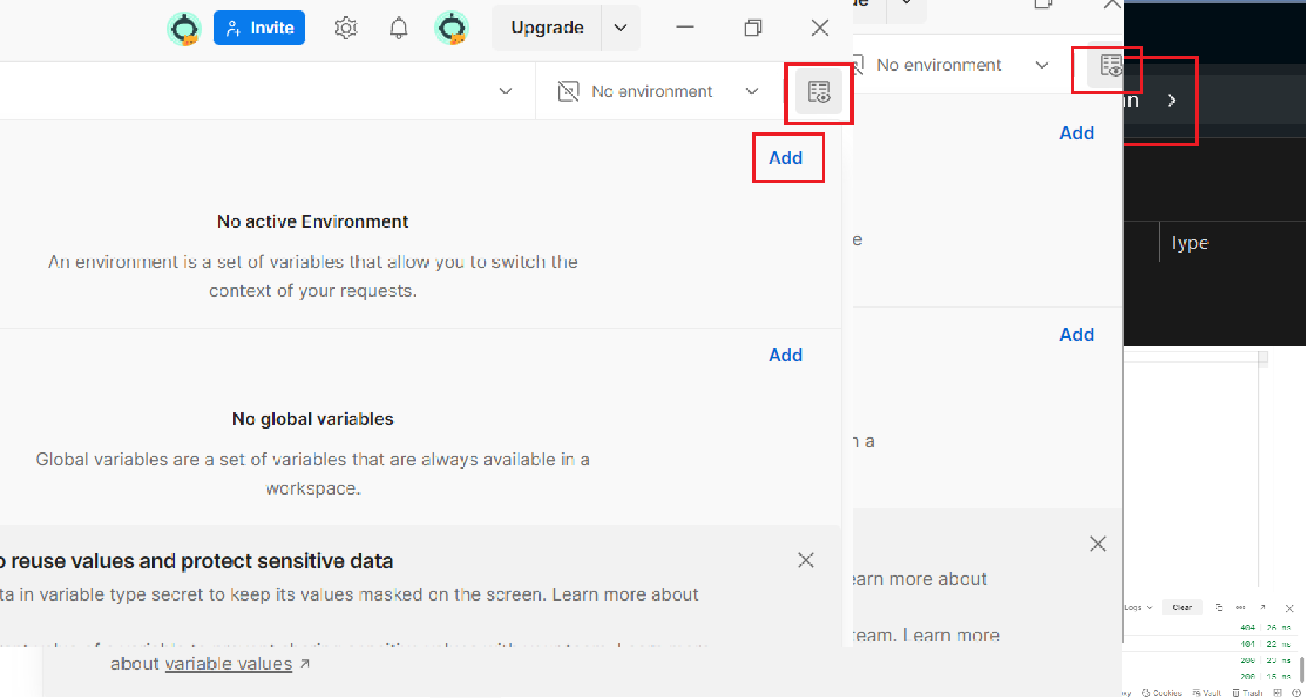

**Bước 5:** Gán biến môi trường.

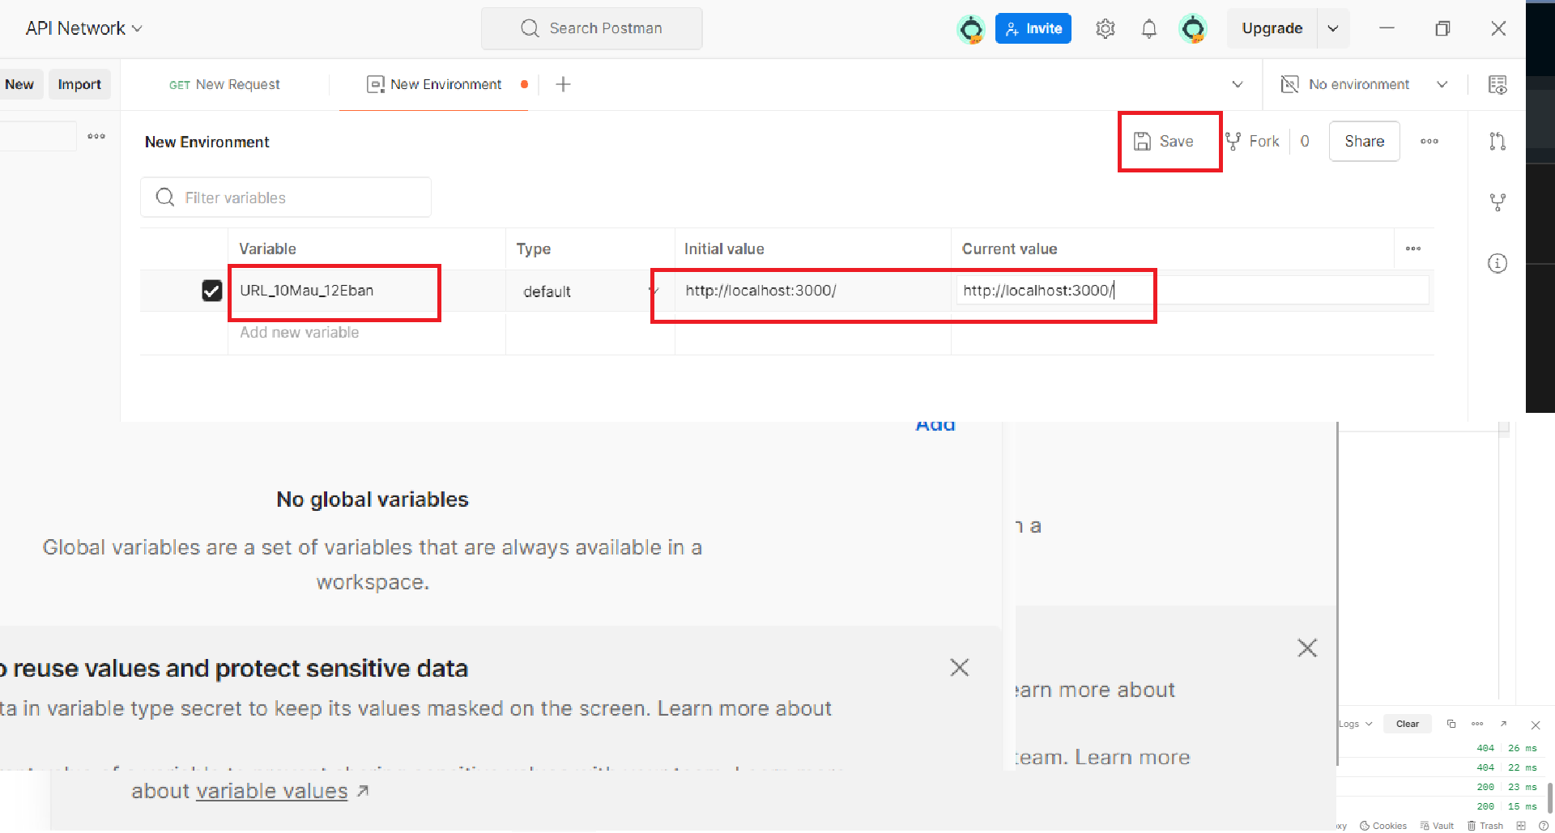

## **4.2 TRIỂN KHAI VIẾT TEST CASE**

### **4.2.1 Test Case 01: Thông tin user**

‣**Bước 1:** Nhập url có sử dụng biến môi trường đã thêm trước đó và chọn phương thức là GET.

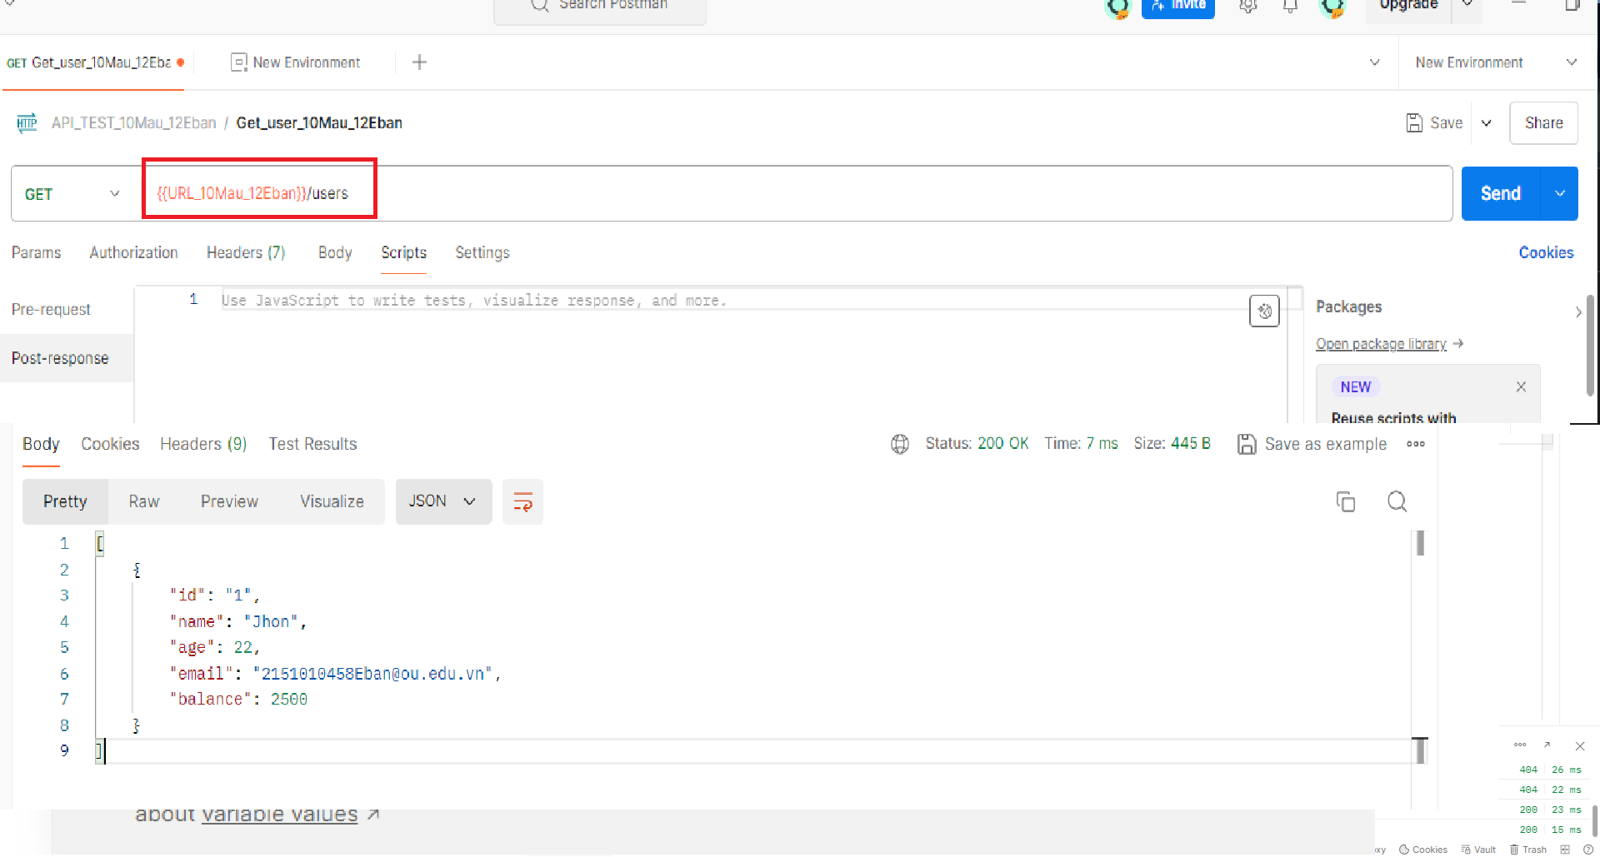

‣ Bước 2: Viết các test Scripts.

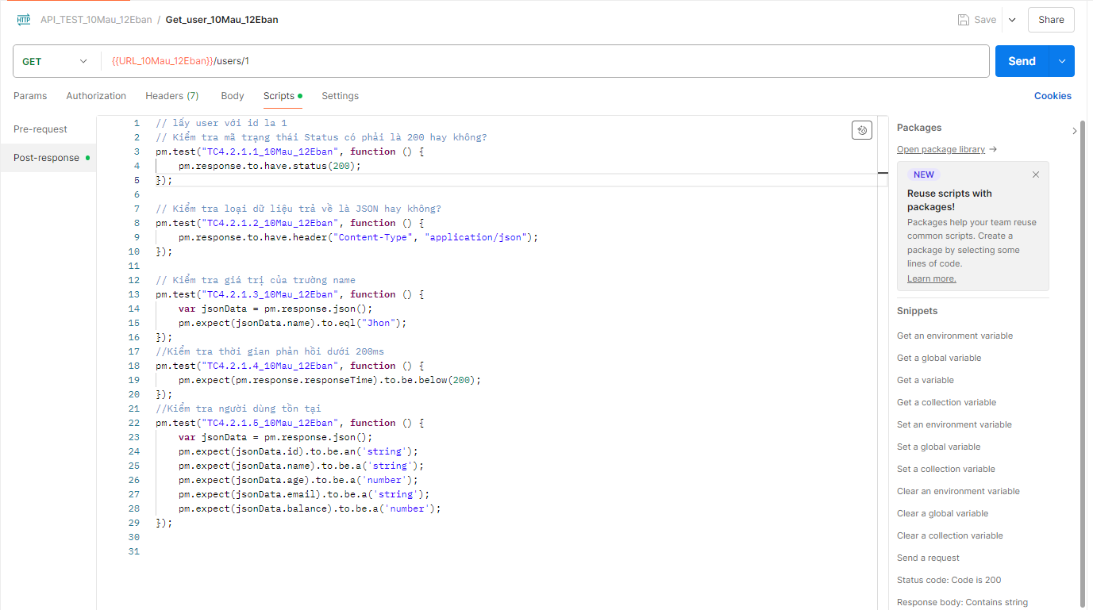

▪ Test case có tên “TC4.2.1.1_10Mau_12Eban” để xem liệu trạng HTTP thành công hay không bằng:

▪ Test case có tên “TC4.2.1.2_10Mau_12Eban” để kiểm tra xem dữ liệu trả về là application/json hay không?

▪ Test case có tên “TC4.2.1.3_10Mau_12Eban” để kiểm tra xem dữ liệu của trường name id là 1 có phải là “Jhon” hay không?

▪ Test case có tên “TC4.2.1.4_10Mau_12Eban” để kiểm tra thời gian phản hồi dưới 200ms hay không?

▪ Test case có tên “TC4.2.1.5_10Mau_12Eban” người dùng có phải là đối tượng rỗng hay không?

‣ Bước 4: Bấm Send và xem kết quả

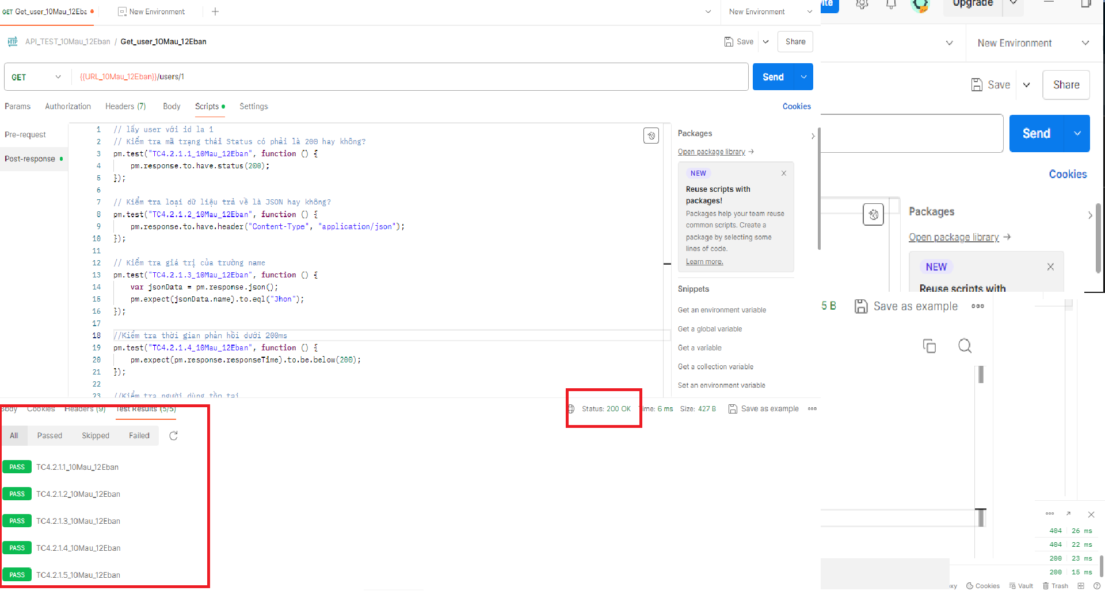

*Hình 4.9 Kết quả sau khi bấm nút Send*

### **4.2.2 Test Case 02: Test case tạo user**

‣Bước 1: Nhập url có sử dụng biến môi trường đã thêm trước đó và chọn phương thức là POST.

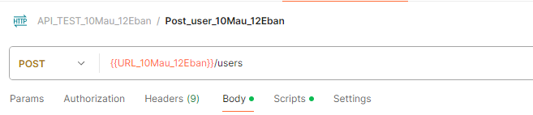

‣ Bước 2: Tạo biến môi trường và gán các biến theo trường.

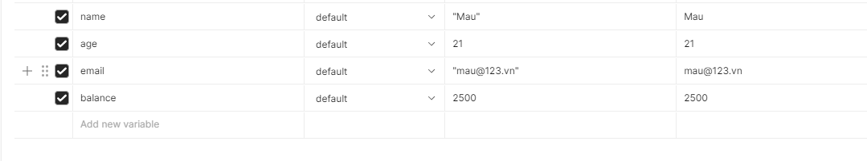

*Hình 4.11 Nhập giá trị gửi kèm trong phần body*

‣ Bước 3: Tạo dữ liệu ở phần body và chọn kiểu JSON thêm các giá trị từ biến môi trường.

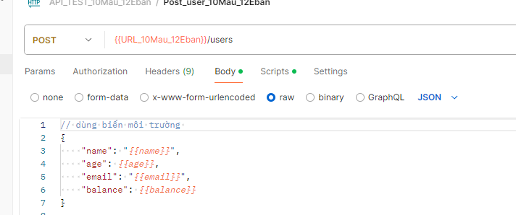

‣ Bước 4: Viết các test Scripts.

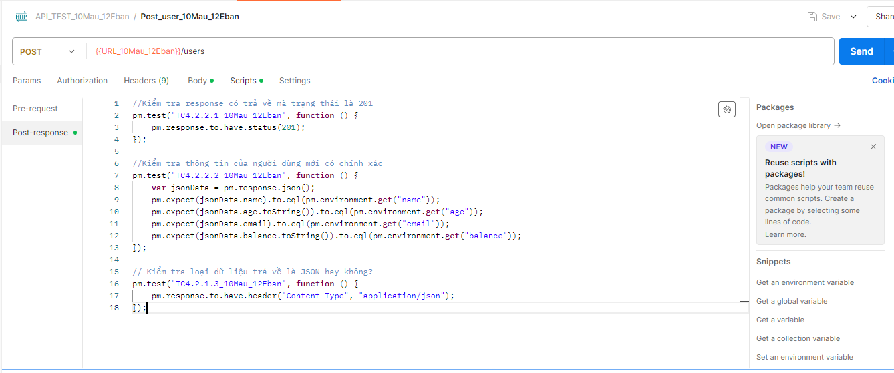

▪ Test case có tên “TC4.2.2.1_10Mau_12Eban” để xem trạng thái trả về có phải là 201 hay không?

▪ Test case có tên “TC4.2.2.2_10Mau_12Eban” để xem có thông tin được trả về sau khi đã tạo user thì dữ liệu có trùng khớp hay không?

* thuộc tính ‘name’ có giống với giá trị name trong biến môi trường hay không?
* thuộc tính ‘age’ có giống với giá trị age trong biến môi trường hay không?
* thuộc tính ‘email’ có giống với giá trị email trong biến môi trường hay không?
* thuộc tính ‘balance’ có giống với giá trị balance trong biến môi trường hay không?

▪ Test case có tên “TC4.2.2.3_10Mau_12Eban” để xem kiểu dữ liệu trả về có phải JSON hay không?

‣ Bước 4: Bấm Send và xem kết quả

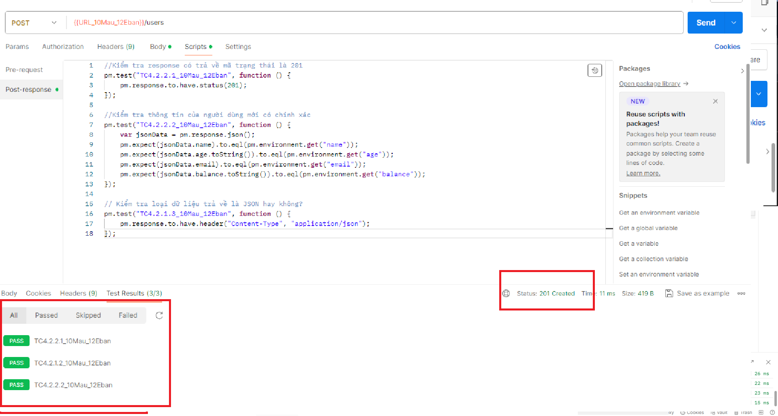

*Hình 4.13 Kết quả sau khi bấm nút Send*

### **4.2.3 Test Case 03: Test cập nhật thông tin user**

‣ Bước 1: Nhập url có sử dụng biến môi trường và chọn phương thức là PATCH

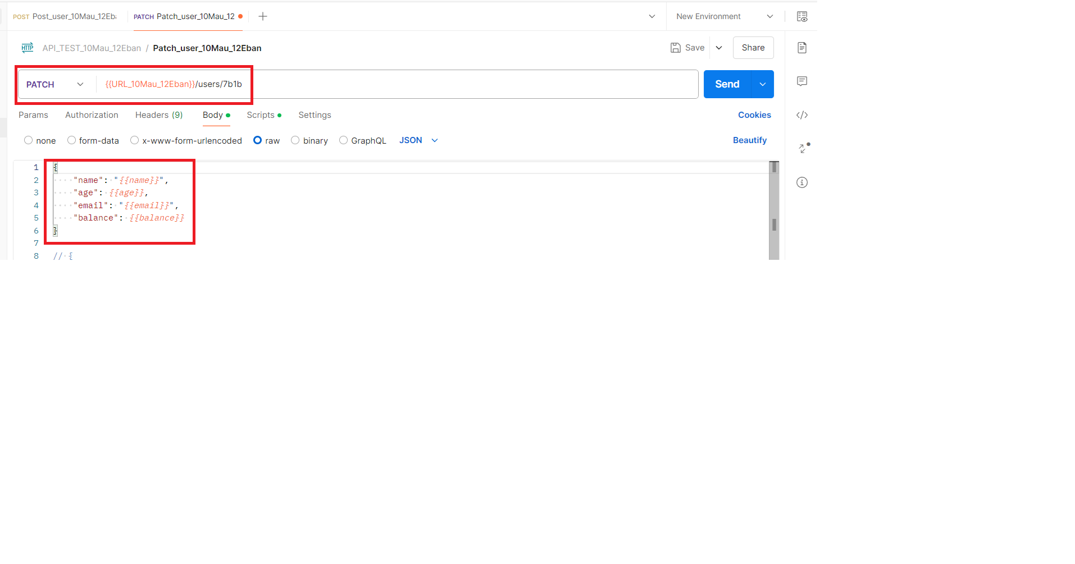

*Hình 4.14 Nhập địa chỉ API và chọn phương thức gửi lên*

‣ Bước 2: Ở phần Body chọn dữ liệu JSON và nhập giá trị



*Hình 4.15 Truyền giá trị với biến môi trường*

‣ Bước 3: Viết các test case trong phần Tests

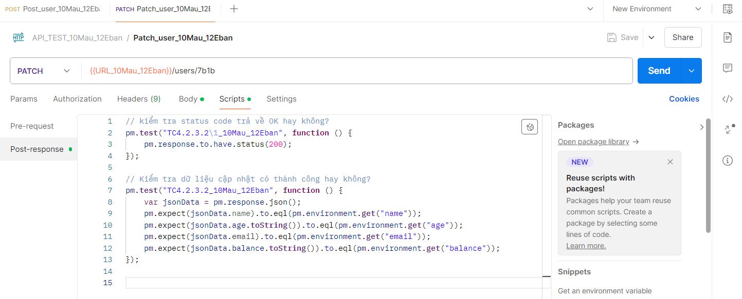

*Hình 4.16 Viết các test script trong phần Tests*

▪ Test case có tên “TC4.2.3.1_10Mau_12Eban” để xem liệu có lấy dữ liệu thành công hay không bằng cách kiểm tra:

- status có là 200 không?

▪ Test case có tên “TC4.2.3.2_10Mau_12Eban” để xem có thông tin được trả về có đúng hay không bằng các kiểm tra:

- có các thuộc tính “name, age, email, balence” trong response hay không?

‣ Bước 4: Bấm Send và xem kết quả

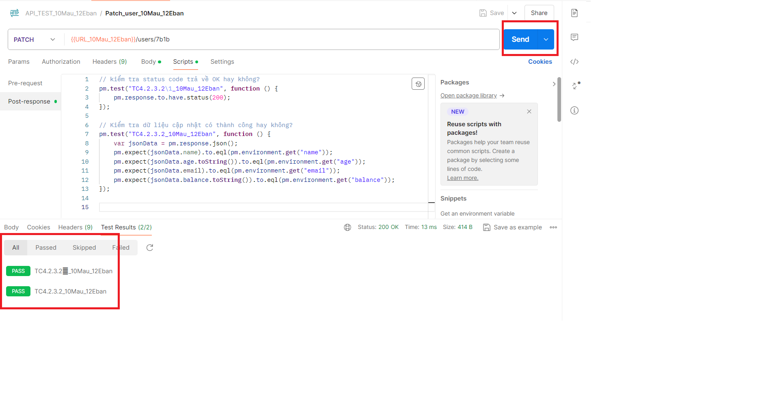

*Hình 4.17 Kết quả sau khi bấm nút Send*

### **4.2.4 Test Case 05: Xóa user**

‣ Bước 1: Nhập url có sử dụng biến môi trường, chọn phương thức là DELETE

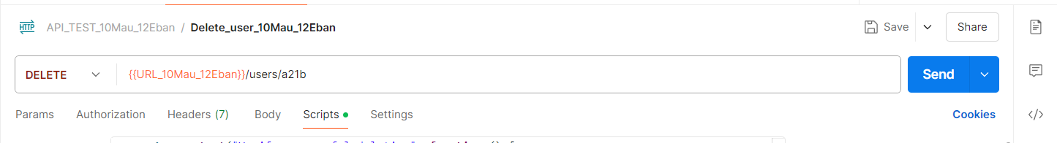

‣ Bước 2: Viết các test case trong phần Tests

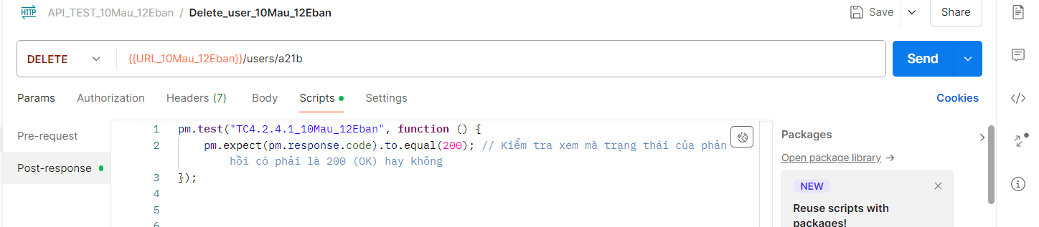

‣ Bước 3: Bấm Send và xem kết quả\

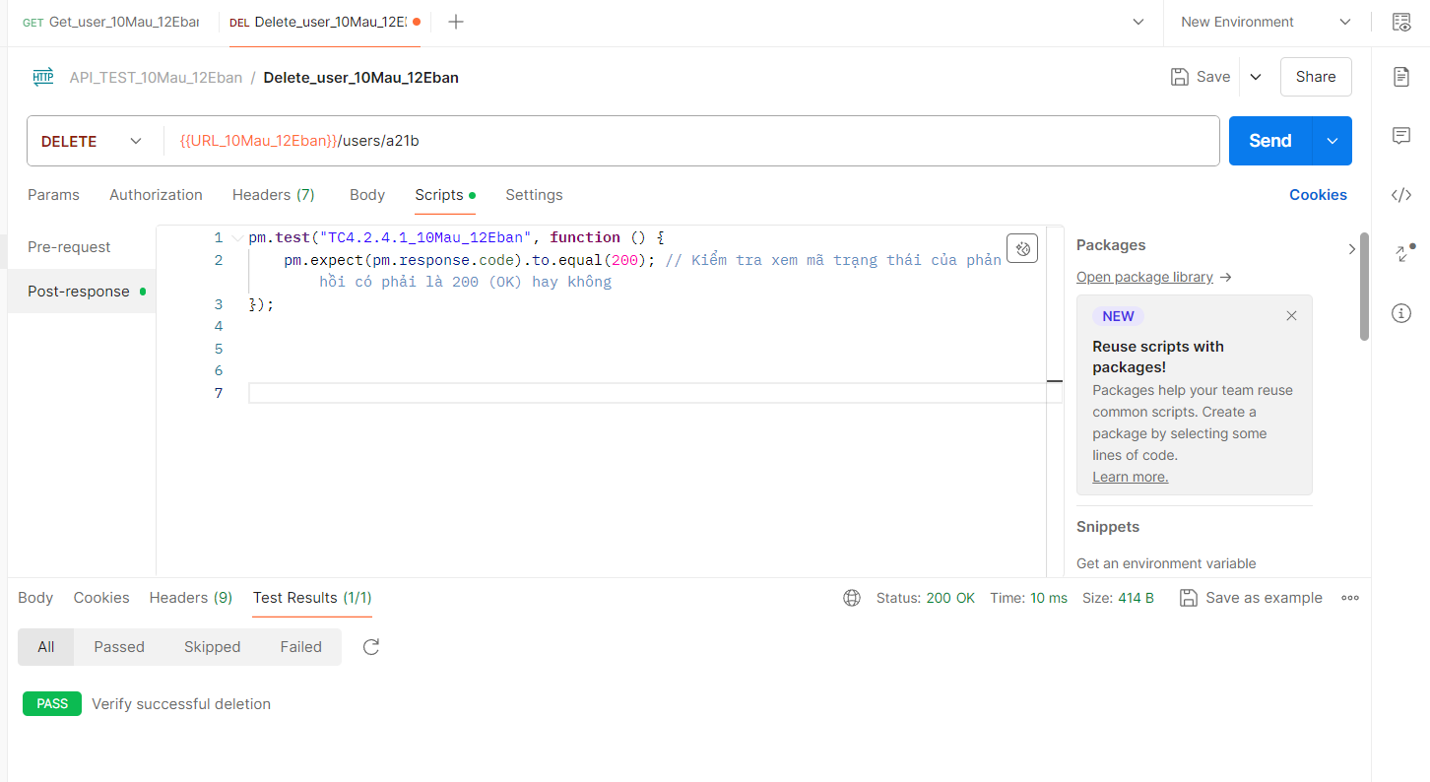

### **4.2.5 Test Case 04: Test case lấy tất cả thông tin giao dịch**

‣ Bước 1: Nhập url có sử dụng biến môi trường và id của giao dịch

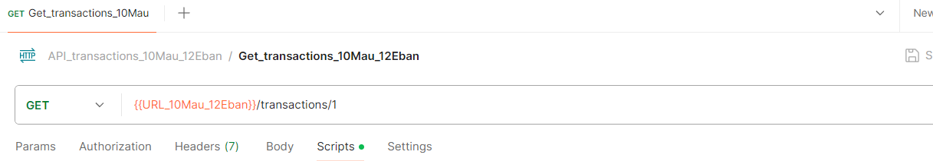

‣ Bước 2: Viết các test case trong phần Tests

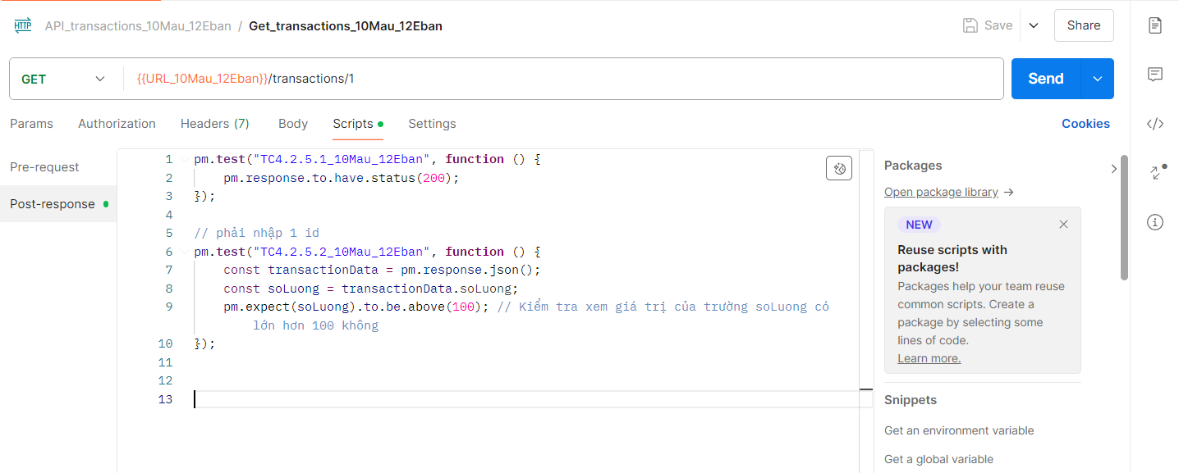

‣ Bước 3: Bấm Send và xem kết quả

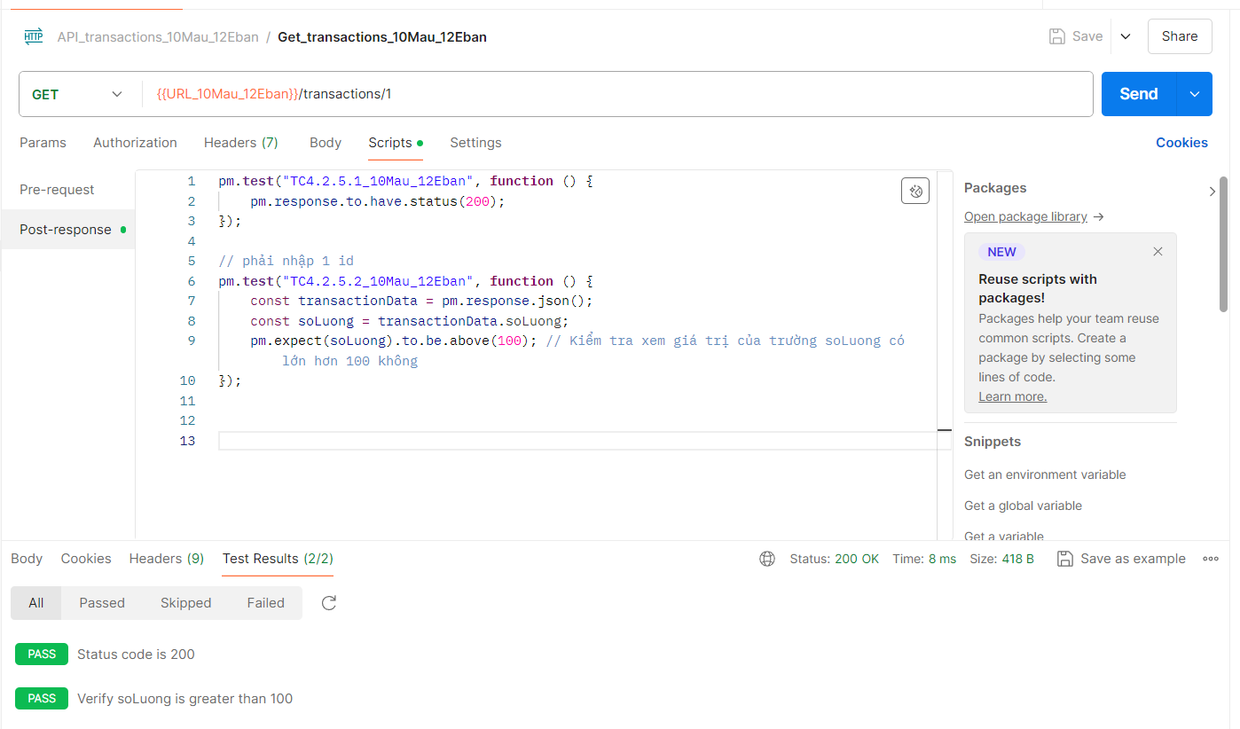

*Hình 4.20 Kết quả sau khi bấm nút Send*

### **4.2.6 Test Case 05: Test case thêm giao dịch**

‣ Bước 1: Nhập url có sử dụng biến môi trường, chọn phương thức là POST và gửi kèm file Json để tạo dữ liệu

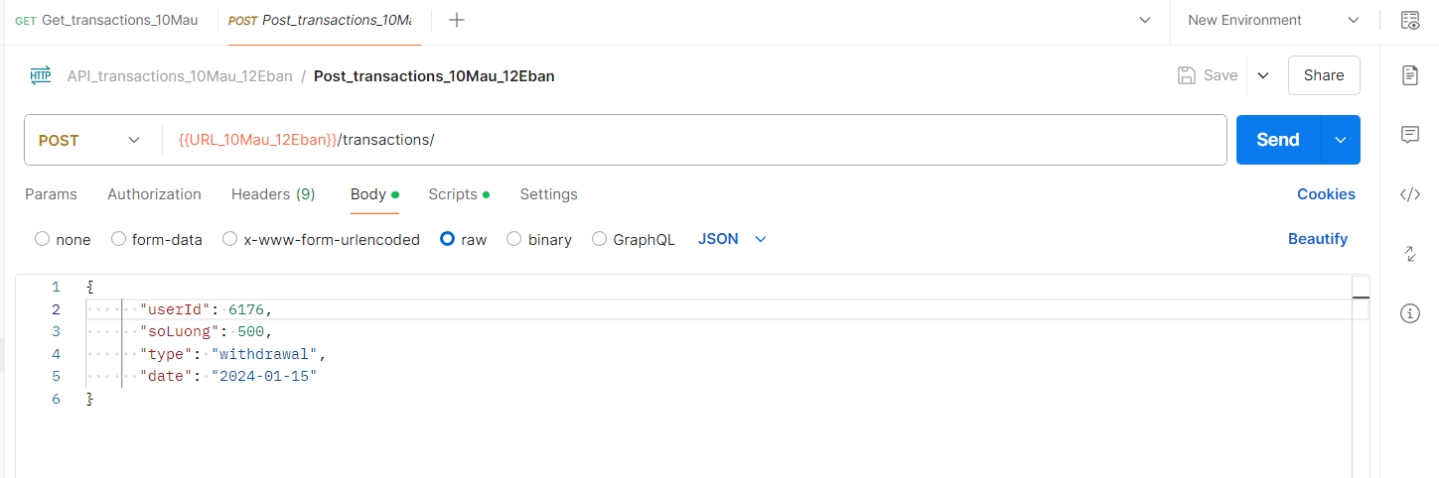

‣ Bước 2: Viết các test case trong phần Tests

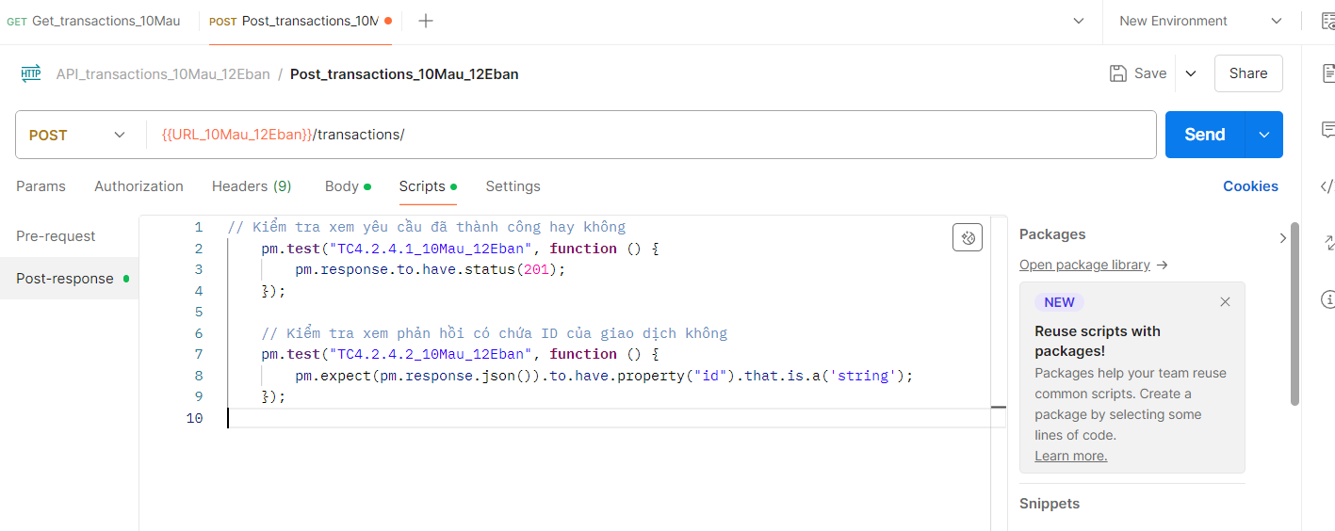

‣ Bước 3: Bấm Send và xem kết quả

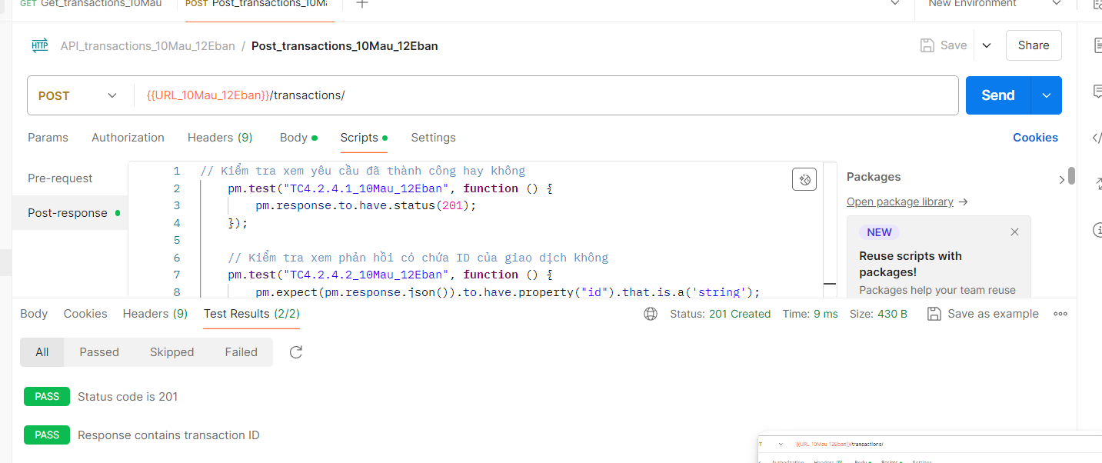

# **KẾT LUẬN**

Kiểm thử phần mềm hiện nay vẫn là vấn đề hết sức quan trọng với các tổ

chức phát triển phần mềm. Trong quá trình thực hiện báo cáo của mình do thời

gian nghiên cứu và kinh nghiệm bản thân còn hạn chế nên còn một số phần của

báo cáo nghiên cứu chưa được sâu.

Sau một thời gian thực hiện báo cáo dưới sự hướng dẫn của cô Nguyễn Thị Ngọc Thanh báo cáo của em đã thực hiện tốt được các mục tiêu đề ra và đạt được những kết quả sau:

Kết quả đạt được:

Trình bày đầy đủ và chính xác các vấn đề tổng quan về phần mềm, công

nghệ phần mềm, lỗi phần mềm, các vấn đề liên quan đến kiểm thử phần mềm:

▪ Giới thiệu công cụ kiểm thử Selenium Webdriver

▪ Giới thiệu công cụ kiểm thử Postman và các thao tác để sử dụng công cụ này

Áp dụng các kiến thức đã được dạy để thực hiện kiểm thử những chức năng của ứng dụng web đó là chức năng Đăng nhập, Đăng ký, Thay đổi mật khẩu. Và kiểm thử các API của ứng dụng web đó.

Hướng phát triển:

Trong thời gian tới em sẽ tiếp tục nghiên cứu sâu hơn về các vấn đề của

kiểm thử phần mềm, và đặc biệt là bộ công cụ kiểm thử Postman, để có thể vận

dụng vào kiểm thử các ứng dụng lớn hơn trong thực tế công việc trong tương lai

nhằm góp một phần nhỏ bé vào công cuộc chuyên nghiệp hóa kiểm thử phần

mềm ở Việt Nam.